

O-RAN.WG4.CUS.0-R004-v16.01

**O-RAN Working Group 4 (Open Fronthaul Interfaces WG)**

**Control, User and Synchronization Plane Specification**

# 목차

목차 2

1. Scope 11

2. References 11

2.1 Normative References 11

3 Definitions of Terms and Abbreviations 13

3.1 Terms 13

3.3 Abbreviations 15

4. General 17

4.1 Conventions 17

4.2 Topics for Future Specification Versions 18

4.3 Revision and Compatibility Handling 18

4.4 Namespace Compatibility Handling 19

5 High Level Description 20

5.1 Top level functional description, terminology, including hybrid, hierarchical 20

5.1.1 Architecture for O-RAN WG4 Fronthaul functional split 20

5.1.2 M-Plane architecture model 21

5.1.3 Transport Network 23

5.1.4 M-Plane functional description 24

5.2 Interfaces 28

5.3 YANG Module Introduction 29

5.4 Security 30

6 “Start-up” installation 32

6.1 General 32

6.2 Management Plane Transport aspects 39

6.2.1 Transport Establishment 39

6.2.2 O-RU identification in DHCP 45

6.2.3 Management Plane VLAN Discovery Aspects 47

6.2.4 O-RU Management Plane IP Address Assignment 50

6.2.5 O-RU Controller Discovery 51

6.2.6 Multi-Vendor Plug-and-Play 55

6.2.7 Event-Collector Discovery 61

6.3 **NETCONF Call Home to O-RU Controller(s)** 64

6.4 **NETCONF Connection Establishment** 69

6.4.1 NETCONF Security 71

6.4.2 NETCONF Authentication 72

6.4.3 User Account Provisioning 75

6.5 NETCONF Access Control 77

6.6 NETCONF capability discovery 80

6.7 Monitoring NETCONF connectivity 82

6.8 Closing a NETCONF Session 87

6.9 PNF Registration 88

6.9.1 Introduction 88

6.9.2 PNF Registration Procedure 89

6.10 Encoding of PNF Registration Notification 90

7 O-RU to O-DU Interface Management 93

7.1 O-RU Interfaces 93

7.2 Transceiver 95

7.3 C/U Plane VLAN Configuration 98

7.4 O-RU C/U Plane IP Address Assignment 100

7.5 Definition of processing elements 102

7.6 O-DU Verification of C/U Plane Transport Connectivity 104

7.6.1 C/U Plane Transport Connectivity Verification 104

7.6.2 Ethernet connectivity monitoring procedure 107

7.6.3 IP connectivity monitoring procedure 113

7.7 C/U-Plane Delay Management 116

7.7.1 Introduction 116

7.7.2 Delay Parameters 117

7.7.3 Reception Window Monitoring 120

7.7.4 External Antenna Delay Control 121

7.8 O-RU Adaptive Delay Capability 123

7.9 Measuring transport delay parameters 126

7.10 O-RU Monitoring of C/U Plane Connectivity 127

7.11 Bandwidth Management 130

8 Software Management 132

8.1 General 132

8.2 Software Package 133

8.3 Software Inventory 135

8.4 Download 139

8.5 Install 142

8.6 Activation 144

8.7 Software update scenario 146

8.8 Factory Reset 148

9 Configuration Management 149

9.1 Baseline configuration 149

9.1.1 NETCONF Operations 149

9.1.2 Retrieve State 151

9.1.3 Modify State 153

9.1.4 Retrieve Parameters 165

9.1.5 Modify Parameters 168

9.1.6 Deleting Parameters 172

9.2 Framework for optional feature handling 175

9.3 M-Plane Operational State 175

9.4 Notification of Updates to Configuration Datastore 176

9.4.1 Introduction 176

9.4.2 Subscribing to updates from an O-RU 177

10 Performance Management 179

10.1 General 179

10.2 Measurement Activation and De-activation 179

10.3 Collection and Reporting of Measurement Result 181

10.3.1 NETCONF process 182

10.3.2 File Management process 186

10.3.3 Configured Subscription Process 188

11 Fault Management 190

11.1 Introduction 190

11.2 Alarm Notification 191

11.3 Manage Alarms Request to NETCONF Clients 192

11.4 Fault Sources 195

11.5 Manage Alarms Request to Event-Collector 196

12 File Management 198

12.1 Introduction 198

12.2 File System Structure 199

12.3 File Management Operation: upload 199

12.4 File Management Operation: retrieve file list 201

12.5 File Management Operation: download 202

13 Synchronization Aspects 204

13.1 Introduction 204

13.2 Sync Status Object 204

13.3 Sync Capability Object 206

13.4 PTP Configuration 206

13.4.1 Introduction 206

13.4.2 G.8275.1 specific parameters 208

13.4.3 G.8275.2 specific parameters 209

13.5 PTP Status 210

13.6 SyncE Configuration 212

13.7 SyncE Status 213

13.8 GNSS Configuration 214

13.9 GNSS Status 216

14 Operations Use Cases 218

14.1 Supervision Failure Handling and Supervision Termination Handling 218

14.1.1 Supervision Failure handling 218

14.1.2 Supervision Termination handling 219

14.2 Log management 220

14.2.1 Introduction 220

14.2.2 Troubleshooting 220

14.3 Trace 223

14.4 Operational aspects of Antenna Line Devices 225

14.4.1 Introduction 225

14.4.2 HDLC Interworking 226

14.4.3 ALD Operations 228

14.5 Operational aspects of external IO 231

14.5.1 Introduction 231

14.5.2 External input 231

14.5.3 External output 233

15 Details of O-RU Operations 236

15.1 Retrieval of O-RU Information 236

15.2 **User plane message routing** 237

15.2.1 Introduction 237

15.2.2 **Configurable format for eAxC_ID** 237

15.2.3 U-Plane endpoint addressing 238

15.2.4 General configuration scenario 239

15.3 Carrier Configuration 241

15.3.1 Carrier creation 241

15.3.2 Activation, deactivation and sleep 242

15.3.3 Carriers relation to sync 244

15.4 Beamforming 248

15.4.1 Beamforming Configuration 248

15.4.2 Pre-Defined Beamforming Configuration 249

15.4.3 Beamforming Configuration Update 249

15.4.4 Tilting Pre-defined Beams 253

15.4.5 Dynamic Beamforming Control option 256

15.5 Antenna Calibration 257

15.5.1 Background 257

15.5.2 Overall Operation - TODO 258

15.5.3 O-RU Antenna Calibration Capability Parameter Configuration 260

15.5.4 antenna-calibration-required Notification Parameters 260

15.5.5 Start-antenna-calibration RPC Request Parameters 260

15.5.6 Example Antenna Calibration Operation 260

15.5.7 Calibration with multiple timing resource sets 260

15.5.8 antenna-calibration-multiple-time-resource-params Notification Parameters 260

15.6 Static configuration for PRACH and SRS 260

15.6.1 Background 261

15.6.2 Static configuration for PRACH processing 262

15.6.3 Frequency domain configuration 263

15.6.4 Time domain configuration 264

15.6.5 Operation 266

15.6.6 Static configuration for raw SRS processing 268

15.6.7 Operation 270

15.7 TDD pattern configuration 271

15.8 C-Plane Message Limits 272

16 Licensed-Assisted Access 274

16.1 Introduction 274

16.2 LAA-initiation Process 276

16.2.1 LAA Module Capabilities 276

16.2.2 LAA O-RU Parameter Configuration 277

16.3 Carrier-Selection 279

16.3.1 LAA Measurements 279

16.3.2 LAA Carrier Frequency Configuration 280

17 Shared Cell(공유 셀) 281

17.1 Introduction 281

17.2 Architecture 281

17.3 Start-up and Installation 283

17.4 Performance Management 290

17.5 Delay Management 292

17.6 Details of O-RU operations for shared cell 293

17.6.1 O-RU Information for Shared Cell 293

17.6.2 Topology Discovery procedure 296

17.6.3 Shared Cell Configuration 297

17.6.4 U-plane Configuration for FHM mode 301

17.6.5 Support of Selective Transmission and Reception Function 303

17.7 Cascade-FHM mode 304

17.7.1 Background 304

17.7.2 Shared Cell Configuration on cascaded FHMs 304

18 Configured Subscriptions 307

18.1 Introduction 307

18.2 Description 307

18.3 Procedure 307

18.4 Notification Encoding 309

18.5 Notification Transport 309

18.6 Monitoring the Communications Channel between O-RU and Event-Collector 310

18.6.1 Background 310

18.6.2 Heartbeat Encoding 311

18.6.3 Heartbeat Control 311

18.6.4 Heartbeat Procedure 311

Annex A (Normative): Common Alarm definition - TODO 313

A.1 Introduction 313

Annex B (Normative): Counters - TODO 313

B.1 Counter Definition 313

B.2 Transceiver Statistics 313

B.3 Rx Window Statistics 313

B.4 Tx Statistics 313

B.5 Energy, power and environmental statistics 313

B.6 Symbol RSSI Statistics 313

B.7 Shared cell statistics 314

B.8 Tx antenna statistics 314

B.9 TSSI statistics 314

B.10 RSSI statistics 314

Annex C (Informative): Optional multi-vendor functionality - TODO 314

C.1: Optional multi-vendor namespace 314

C.2: Optional YANG features 314

C.3: Optional features exposed using O-RAN YANG models 314

Annex D (Informative): YANG module graphical representation - TODO 315

D.1 Introduction 315

D.2 System folder 315

D.3 Operations folder 315

D.4 Interfaces folder 315

D.5 Sync folder 315

D.6 Radio folder 315

Annex E (normative): Corresponding YANG Module Definition - TODO 315

Annex F (informative): Out of scope functionality - TODO 316

Annex G (informative): o-ran-lbm.yang and o-ran-ieee802-dot1q-cfm.yang co-ordination - TODO 316

Annex H (informative): Revision history 316

Annex I (informative): Change history 316

# 1. Scope

# 2. References - TODO

## 2.1 Normative References

References are either specific (identified by date of publication and/or edition number or version number) or non-specific. For specific references, only the cited version applies. For non-specific references, the latest version of the referenced document (including any amendments) applies.

NOTE: While any hyperlinks included in this clause were valid at the time of publication, O-RAN cannot guarantee their long-term validity.

The following referenced documents are necessary for the application of the present document.

[1] Void  
[2] O-RAN ALLIANCE O-RAN-WG4.CUS.0: "Control, User and Synchronisation Plane Specification".  
[3] IETF RFC 6241: “Network Configuration Protocol (NETCONF)”.  
[4] IETF RFC 7950: “The YANG 1.1 Data Modeling Language”.  
[5] IETF RFC 6242: “Using the NETCONF Protocol over Secure Shell (SSH)”.  
[6] IETF RFC 4252: “The Secure Shell (SSH) Authentication Protocol”.  
[7] IETF RFC 4253: “The Secure Shell (SSH) Transport Layer Protocol”.  
[8] IETF RFC 2132: “DHCP Options and BOOTP Vendor Extensions”.  
[9] IETF RFC 3925: “Vendor-Identifying Vendor Options for Dynamic Host Configuration Protocol version 4 (DHCPv4)”.  
[10] IETF RFC 2131: “Dynamic Host Configuration Protocol”.  
[11] IETF RFC 4862: “IPv6 Stateless Address Autoconfiguration”.  
[12] Void  
[13] Void.  
[14] Void  
[15] IETF RFC 8071: “NETCONF Call Home and RESTCONF Call Home”.  
[16] Small Form Factor Committee SFF-8472v12.1 (2021): “Management Interface for SFP+”.  
[17] Void.  
[18] IETF RFC 862: “Echo Protocol”.  
[19] Void.  
[20] Void.  
[21] IETF RFC 5277: “NETCONF Event Notifications”.  
[22] Recommendation ITU-T G.8275.1 (2022): "Precision time protocol telecom profile for phase/time synchronization with full timing support from the network".  
[23] Recommendation ITU-T G.810 (1996): "Definitions and terminology for synchronization networks".  
[24] IEEE 1588™v2 (2008): "IEEE Standard for a Precision Clock Synchronization Protocol for Networked Measurement and Control Systems".  
[25] Y.1731, “Operation, administration and maintenance (OAM) functions and mechanisms for Ethernet based networks”, ITU, August 2015  
[26] AISG 2.0, “Control interface for antenna line devices”, Antenna Interface Standards Group, June 2006  
[27] 3GPP 37.462, “Iuant interface: Signalling transport”, 3GPP  
[28] 3GPP 37.466, “Iuant interface: Application part”, 3GPP  
[29] VOID  
[30] ITU X.733, “Information Technology – Open Systems Interconnection - System Management: Alarm Reporting Function”, 1992  
[31] RFC 6187, “X.509v3 Certificates for Secure Shell Authentication”, IETF, March 2011  
[32] 3GPP TS 36.213, “Evolved Universal Terrestrial Radio Access (E-UTRA); Physical layer procedures”, 3GPP, V13.6.0 (2017-06)  
[33] RFC 4361, Node-specific Client Identifiers for Dynamic Host Configuration Protocol Version Four (DHCPv4), IETF, February 2006  
[34] SFF-8636v2.9.3, “Specification for Management Interface for Cabled Environment”, SFF Committee, April 2019  
[35] RFC 6470, “Network Configuration Protocol (NETCONF) Base Notifications”, IETF, February 2012  
[36] VES Event Listener 7.2 https://docs.onap.org/projects/onap-vnfrqtsrequirements/en/latest/Chapter8/ves_7_2/ves_event_listener_7_2.html  
[37] RFC 8639, “Subscription to YANG Notifications”, IETF, September 2019  
[38] RFC 7951, “JSON Encoding of Data Modeled with YANG”, IETF, August 2016  
[39] RFC 5246, "The Transport Layer Security (TLS) Protocol Version 1.2", IETF, August 2008  
[40] RFC 6125, “Representation and Verification of Domain-Based Application Service Identity within Internet Public Key Infrastructure Using X.509 (PKIX) Certificates in the Context of Transport Layer Security (TLS) “, IETF, March 2011  
[41] RFC 7589, “Using the NETCONF Protocol over Transport Layer Security (TLS) with Mutual X.509 Authentication”, IETF, June 2015[41] RFC 7540, “Hypertext Transfer Protocol Version 2 (HTTP/2)”, IETF, May 2015  
[42] RFC 8446, “The Transport Layer Security (TLS) Protocol Version 1.3”, IETF, August 2018  
[43] RFC 7030, “Enrollment over Secure Transport”, IETF, October 2013  
[44] RFC 4210: "Internet X.509 Public Key Infrastructure Certificate Management Protocol".  
[45] Transport Layer Security (TLS) Parameters. https://www.iana.org/assignments/tls-parameters/tlsparameters.xhtml, Internet Assigned Numbers Authority, (IANA), January 27, 2021.  
[46] 3GPP TS 33.210, “Network Domain Security (NDS); IP network layer security”, Release 16, 3GPP, July 2020.  
[47] RFC 5289, "TLS Elliptic Curve Cipher Suites with SHA-256/384 and AES Galois Counter Mode (GCM)”, IETF, August 2008.  
[48] RFC 5288, “AES Galois Counter Mode (GCM) Cipher Suites for TLS”, August 2008.  
[49] RFC 7540, “Hypertext Transfer Protocol Version 2 (HTTP/2”, May 2015  
[50] IEEE Std 1588-2019 “Standard for a Precision Clock Synchronization Protocol for Networked Measurement and Control Systems”, November 2019.  
[51] 3GPP 33.310, “Network Domain Security (NDS); Authentication Framework (AF)”  
[52] 3GPP 32.509, “Data formats for multi-vendor plug and play eNode B connection to the network”  
[53] RFC 4210: "Internet X.509 Public Key Infrastructure Certificate Management Protocol", September 2005  
[54] RFC 4217: "Securing FTP with TLS”, IETF, October 2005  
[55] RFC 8996: “Deprecating TLS 1.0 and TLS 1.1”, IETF, March 2021  
[56] “O-RAN Security Protocols Specifications”, version 1.0, section 2.2.2 “TLS Protocol profiles specifications”, O-RAN-SFG.O-RAN-Security-Protocols-Specifications-v01.00.01, O-RAN Alliance  
[57] 3GPP TS28.552 “5G performance measurements”, Release 16, 3GPP, July 2020

## 2.2 Informative references

# 3 Definitions of terms, symbols and abbreviations - TODO

## 3.1 Terms

For the purposes of the present document, the terms given in ETSI TR 121 905 [i.1] and the following apply.

NOTE: A term defined in the present document takes precedence over the definition of the same term, if any, in ETSI TR 121 905 [i.1].

**Cascade mode**: Mode of Shared cell which is realized by several O-RUs cascaded in chain topology.

**FHM** mode: Mode of Shared cell which is realized by FHM and several O-RUs in star topology.

**north-node**: O-DU or connected O-RU closer to the O-DU for the O-RU.

EXAMPLE: The cascade O-RU#1 connected to O-RU#2 is north-node for O-RU#2, when O-DU, O-RU#1 and O-RU#2 are in cascade chain topology. The O-DU in star topology connected to an FHM is north-node for the FHM.

**shared cell**: operation for the same cell by several O-RUs.

**shared cell network**: network for several cascade O-RUs in a chain topology or the network for one FHM and several O-RUs in a star topology.

**shared O-RU Host**: role performed by the NETCONF client associated with the operator of a Multi-Operator O-RU who determines how the resources of a Multi-Operator O-RU are partitioned between Shared Resource Operators.

**Shared Resource Operator**: role performed by the NETCONF client associated with an operator that utilizes the carrier resources of a Multi-Operator O-RU.

NOTE 1: The Shared Resource Operator is allocated a Shared Resource Operator identity by the Shared O-RU Host.

NOTE 2: A NETCONF client of an operator can simultaneously perform the Shared O-RU Host role and the Shared Resource Operator role. Alternatively, a NETCONF client of an operator can only perform the Shared O-RU Host role and not Shared Resource Operator role, in which case the operator corresponds to a neutral host operator.

**south-node**: connected O-RU far from O-DU for the O-RU.

EXAMPLE: The cascade O-RU#2 connected to O-RU#1 is south-node for O-RU#1, when O-DU, O-RU#1 and O-RU#2 are in cascade chain topology. The O-RU in star topology connected to an FHM is south-node for the FHM.

## 3.2 Symbols

## 3.3 Abbreviations

For the purposes of the present document, the abbreviations given in 3GPP TR 21.905 [1] and the following apply:

NOTE: An abbreviation defined in the present document takes precedence over the definition of the same abbreviation, if any, in 3GPP TR 21.905 [1].

|  |  |  |
| --- | --- | --- |
|  | ALD | Antenna Line Device |
|  | AVP | Average Power |
|  | BCN | BTS Clock Number |
|  | CA | Certificate Authority |
|  | CA/RA | Certificate Authority/Registration Authority |
|  | CMP | Certificate Management Protocol |
|  | CRC | Cyclic Redundancy Check |
|  | CUS | Control/User/Synchronization |
|  | DHCP | Dynamic Host Configuration Protocol |
|  | DMTC | DRS Measurement Timing Configuration |
|  | DRS | Discovery Reference Signal |
|  | DSCP | Differentiated Services Code Point |
|  | FHM | Fronthaul Multiplexer |
|  | FTPES | File Transfer Protocol Explicit-mode Secure |
|  | HDLC | High-Level Data Link Control |
|  | lls-M | Lower Layer Split Management plane |
|  | LAA | Licensed Assisted Access |
|  | LBM | Loop-Back Message |
|  | LBR | Loop Back Reply |
|  | LBT | Listen Before Talk |
|  | ME | Maintenance Entity |
|  | MEP | Maintenance association End Point |
|  | NAT | Network Address Translation |
|  | NDM | Non-Delay Managed |
|  | NETCONF | Network Configuration Protocol |
|  | O-DU | O-RAN Distributed Unit (see definitions section) |
|  | O-RU | O-RAN Radio Unit |
|  | OMA | Optical Modulation Amplitude |
|  | PDV | Packet Delay Variation |
|  | PNF | Physical Network Function |
|  | QoS | Quality of Service |
|  | RET | Remote Electrical Tilt |
|  | RPC | Remote Procedure Call |
|  | SFP | Small Form-factor Pluggable |
|  | sFTP | Secure File Transfer Protocol or SSH File Transfer Protocol |
|  | SLAAC | Stateless Address Auto Configuration |
|  | SMO | Service Management and Orchestration |
|  | SRS | Sounding Reference Signal |
|  | SSH | Secure Shell |
|  | TLS | Transport Layer Security |
|  | T-TSC | Telecom Time Subordinate Clock. This is what ITU-T standards refer to as a Telecom Time Slave Clock |
|  | VLAN | Virtual LAN |
|  | YANG | Yet Another Next Generation |
|  |  |  |
|  |  |  |
|  | **eAxC_ID** | Extended Antenna Carrier ID. 5G와 LTE 네트워크에서 사용되는 O-RAN 및 eCPRI 표준에서 정의된 식별자. RU와 DU간의 통신에서, 여러 안테나 및 캐리어를 구분하는데 사용. |
|  | FQDN | Fully Qualified Domain Name 완전한 도메인 이름을 의미  <호스트 이름>.<서브도메인>.<도메인>.<최상의 도메인>  [www.example.com](http://www.example.com) www: 호스트 이름, example: 도메인 이름, .com: 최상위 도메인 |
|  | IANA | Internet Assigned Numbers Authority 인터넷의 주요 자원(IP주소, 도메인 이름, 프로토콜 번호 등)을 관리하고 할당하는 국제기구. |
|  | ONAP | Open Network Automation Platform 네트워크 및 클라우드 인프라를 자동화하고 관리하기 위한 오픈 소스 플랫폼. |
|  |  |  |
|  | Probe message | 네트워크와 통신 시스템에서 상태 확인이나 연결 상태 테스트를 위해 사용되는 메시지. 예) ICMP(Internet Control Message Protocol), Wi-Fi Probe Request/Response |
|  |  |  |
|  |  |  |
|  |  |  |
|  |  |  |
|  |  |  |
|  |  |  |

## 3.4 Document conventions

# 4. Architecture & requirements - Todo

## 4.1 Architectural aspects

## 4.2 Functional split

## 4.3 Data flows

## 4.4 Latency requirements

## 4.5 Reception window monitoring

## 4.6 Transmission windows

## 4.7 O-RU external antenna delay handling

## 4.8 UL frame timing to DL frame

# 5 Transport & Protocol Architecture - TODO

## 5.1 Transport encapsulation types

## 5.2 Protocol architecture

## 5.3 Quality of service

## 5.4 Data flow identification

## 5.5 Fragmentation

# 6 Security - TODO

## 6.1 General

# 7 C-Plane Protocol - TODO

## 7.1 General

## 7.2 Elementary procedures

## 7.3 Elements for the C-Plane protocol

## 7.4 Section Type elements

## 7.5 Coding of Section Type IEs

## 7.6 Section Extension elements

## 7.7 Coding of Section Extension IEs

## 7.8 Aspects of C-Plane operation

## 7.9 C-Plane optimizations

# 8 Software Management - Todo

## 8.1 General

**1. 소프트웨어 관리 기능 개요**

* O-RU에서 원하는 **소프트웨어 빌드(Software Build)**를 **다운로드, 설치, 활성화(activation)** 할 수 있는 기능을 제공합니다.
* **활성화(activation)** 가 완료되었다고 해서, O-RU가 즉시 해당 소프트웨어를 실행하는 것은 아닙니다.
* **O-RU가 새로운 소프트웨어를 실제로 운영하려면 O-RU reset RPC(원격 프로시저 호출)를 수행해야 합니다.**

**2. YANG 기반 소프트웨어 관리 및 알림(Notification) 시스템**

* **O-RU 컨트롤러**는 특정 **YANG 알림(YANG notifications)**을 수신하도록 **구독(subscribing)** 합니다.
* O-RU는 **NETCONF Create-Subscription 메서드**를 지원하며, 이를 통해 **NETCONF 알림(Notification)** 방식으로 알림을 전송할 수 있습니다.
* 만약 **O-RU가 선택적 "NON-PERSISTENT MPLANE" 기능**을 지원하는 경우,
  + O-RU 컨트롤러는 O-RU로부터 **HTTPS를 통해 Event-Collector로 알림을 전송**하는 **구성된 구독(configured subscription)**을 생성할 수 있습니다.
  + 이는 문서의 **Clause 18(18절)**에서 설명됩니다.

**3. 소프트웨어 빌드(Software Build) 규칙**

* **소프트웨어 빌드는 내부적으로 일관된 파일 세트**로 구성됩니다.
* **빌드 내부의 개별 파일을 교체하는 것은 금지**됩니다. (버전 불일치 문제 발생 가능)
* 소프트웨어 빌드는 버전 관리(versioning)와 유지보수(maintenance)의 대상이며, 빌드 자체를 깨뜨릴 수 없습니다.

**보안 및 압축 관련 사항**

* **소프트웨어 빌드의 압축(compression) 및 암호화(ciphering) 방식은 벤더(vendor)에게 맡김**.
* 단, **manifest.xml 파일은 절대 암호화할 수 없음**.
* 또한, **소프트웨어 빌드/패키지/파일의 무결성(integrity) 검사는 벤더의 책임**.

**4. 소프트웨어 슬롯(Software Slots) 개념**

* O-RU는 소프트웨어를 저장하는 **"소프트웨어 슬롯(Software Slots)"** 이라는 저장 공간을 제공합니다.
* **각 슬롯은 독립적인 저장 공간**이며, 하나의 슬롯에는 **하나의 소프트웨어 빌드만 저장 가능**합니다.
* **O-RU가 제공하는 슬롯 개수는 장치의 하드웨어 성능에 따라 다름**.

**소프트웨어 슬롯 관련 규칙**

1. O-RU는 **최소 2개의 쓰기 가능한 슬롯(writable slots)**을 제공해야 합니다.
   * **실패 방지(failsafe) 업데이트를 위해 최소 2개의 슬롯이 필수**
2. **읽기 전용 슬롯(read-only slot)은 선택 사항**(필수 아님).
3. 소프트웨어 슬롯은 O-RU가 제공하는 자원이며, **사용자가 슬롯을 생성/삭제할 수 없음**.
4. 개별 소프트웨어 슬롯의 크기는 **벤더가 결정하며, 전체 소프트웨어 빌드를 저장할 수 있을 만큼 충분해야 함**.

**5. YANG 모델 기반 소프트웨어 관리**

* O-RU의 소프트웨어 관리 절차는 **o-ran-software-management.yang 모듈**에서 다룹니다.

**📌 정리**

1. **O-RU 소프트웨어 다운로드, 설치, 활성화 가능**, 하지만 **새로운 소프트웨어를 실행하려면 O-RU 리셋 필요**.
2. **NETCONF 및 YANG 모델을 활용하여 소프트웨어 관리 및 알림 기능 제공**.
3. **소프트웨어 빌드는 내부적으로 일관된 파일 세트이며, 개별 파일 교체 금지**.
4. **O-RU는 독립적인 소프트웨어 슬롯을 제공하며, 최소 2개의 쓰기 가능한 슬롯을 보유해야 함**.
5. **소프트웨어 관리 절차는 "o-ran-software-management.yang" 모듈에서 정의됨**.

이 문서는 O-RU의 **소프트웨어 라이프사이클 관리와 보안, 무결성, 업데이트 방식** 등에 대한 내용을 다루고 있습니다. 🚀

## 8.2 Software Package

**1. 소프트웨어 패키지 개요**

* **O-RU 벤더(vendor)** 가 소프트웨어 패키지를 제공합니다.
* **소프트웨어 패키지 구성 요소**
  1. **manifest.xml** (소프트웨어 정보를 포함)
  2. **O-RU에 설치할 소프트웨어 파일들**

**2. 소프트웨어 패키지 파일명 규칙**

소프트웨어 패키지 파일의 이름은 다음 형식을 따라야 합니다.



**구성 요소 설명**

1. **Vendor Code (필수)**
   * 벤더를 식별하는 **두 개의 대문자 문자(예: XX, AB 등)**
2. **Vendor Specific Field (필수)**
   * 파일명으로 허용되는 모든 문자 사용 가능
   * 단, **"_"(언더스코어) 및 "#" (해시 기호) 사용 금지**
   * 버전 정보 포함 필수 (소프트웨어 로드 버전 정의)
3. **NUMBER (선택 사항)**
   * 원본 파일이 여러 개의 작은 파일로 분할된 경우 사용
   * #1, #2, #3 등으로 연속적인 숫자로 구분
4. **EXT (필수)**
   * 파일 확장자 (예: .zip, .tar.gz 등)
   * **모든 소프트웨어 패키지는 ZIP 형식으로 압축됨**

**3. 소프트웨어 패키지 관리 규칙**

* 벤더별로 **고유한 Vendor Code를 사용하여 파일 이름 충돌 방지**.
* **NETCONF 클라이언트는 ZIP 파일 처리를 지원해야 함**.
* 운영자는 **파일 서버에서 관리하는 O-RU 소프트웨어 파일을 철저히 통제해야 함**.
  + 예를 들어, 네트워크 설정에 맞게 올바른 버전의 파일만 저장하고 배포
  + 같은 벤더, 같은 제품 코드에서 **서로 다른 버전의 파일이 혼재되지 않도록 주의**

**4. manifest.xml 파일 개요**

* **소프트웨어 업데이트 과정에서 O-RU 하드웨어와 소프트웨어의 호환성을 보장**하는 역할
* **다른 하드웨어용으로 제작된 소프트웨어를 잘못 설치하는 것을 방지**

manifest.xml 파일 구조

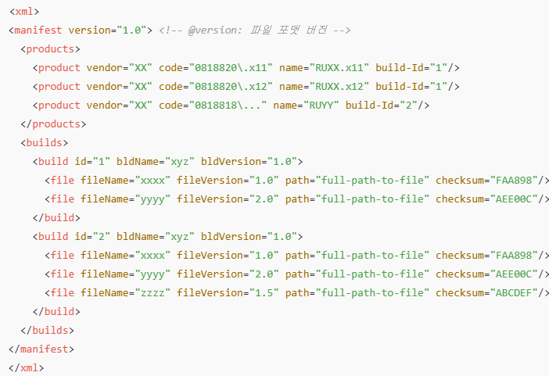

**5. manifest.xml 태그 설명**

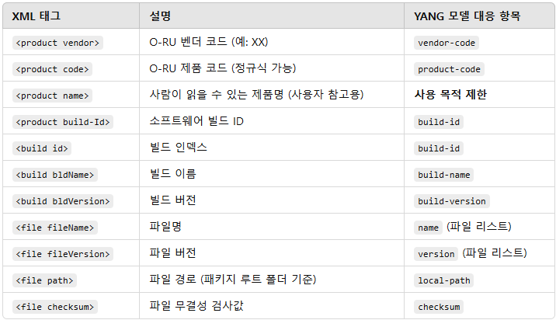

**📌 요약**

1. **O-RU 소프트웨어 패키지는 벤더가 제공하며, ZIP 형식으로 압축됨**.
2. **소프트웨어 패키지 파일명은 특정 규칙을 따라야 함 (Vendor Code, 버전 정보 포함)**.
3. **운영자는 파일 서버에서 올바른 O-RU 파일 버전만 관리하도록 주의해야 함**.
4. **manifest.xml 파일은 O-RU의 하드웨어와 소프트웨어의 호환성을 보장**.
5. **YANG 모델(o-ran-software-management.yang)과 manifest.xml 태그 간 대응 관계 존재**.

이 문서는 O-RU의 **소프트웨어 패키징 및 배포 방식, 파일명 규칙, manifest.xml 활용 방법** 등을 정의하는 중요한 가이드라인입니다. 🚀

## 8.3 Software Inventory

소프트웨어 인벤토리는 **O-RU의 현재 소프트웨어 상태를 조회**하는 기능을 의미합니다. NETCONF Client는 NETCONF 서버(O-RU)에서 소프트웨어 슬롯 정보를 가져올 수 있습니다.

**1. 소프트웨어 인벤토리 조회 흐름**

**사전 조건 (Pre-condition)**

* **M-Plane NETCONF 세션이 수립되어 있어야 함**

**사후 조건 (Post-condition)**

* **NETCONF 클라이언트가 O-RU에서 소프트웨어 인벤토리 정보를 성공적으로 수집**

**동작 방식**

* **NETCONF Client가 get RPC를 사용하여 소프트웨어 인벤토리를 요청**
* O-RU가 **software-slot 컨테이너의 정보를 포함한 응답을 반환**
* 응답에는 **각 소프트웨어 슬롯과 그 안의 내용에 대한 상세 정보**가 포함됨

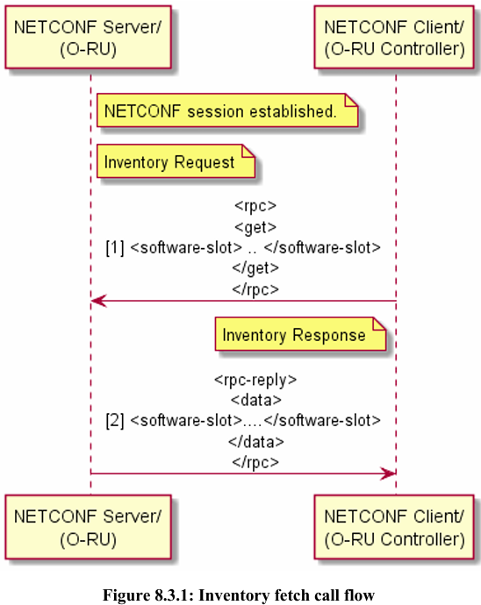

**2. 소프트웨어 인벤토리 응답 정보**

NETCONF 서버(O-RU)는 **소프트웨어 슬롯별 정보를 제공**합니다.

**소프트웨어 슬롯별 주요 정보**

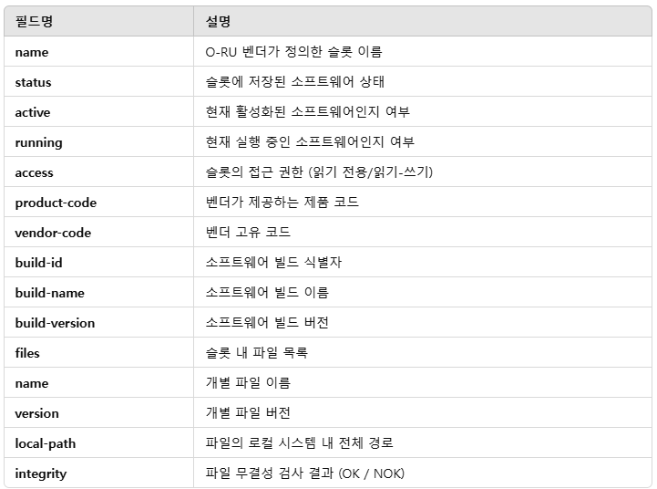

**3. 소프트웨어 슬롯 상태 (status)**

소프트웨어 슬롯의 상태는 다음과 같이 구분됩니다.

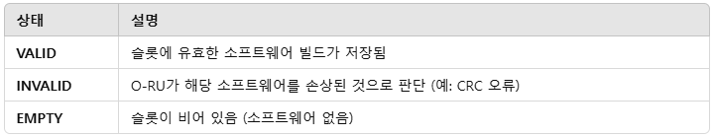

🚨 **주의사항**

* INVALID 상태의 슬롯은 활성화할 수 없음.
* EMPTY 상태의 슬롯은 활성화할 수 없음.
* 소프트웨어 설치에 실패하면 슬롯 상태가 **INVALID**로 변경될 수 있음.

**4. 소프트웨어 활성화 상태 (active)**

* **True** → 해당 슬롯의 소프트웨어가 **현재 활성화된 상태**
  + active=True는 status=VALID인 슬롯에서만 가능
  + **O-RU에서 한 번에 하나의 슬롯만 active=True가 될 수 있음**
* **False** → 해당 슬롯의 소프트웨어가 활성화되지 않음 (비활성화됨)

🚨 status=EMPTY 또는 status=INVALID인 슬롯은 활성화할 수 없음.

**5. 실행 중인 소프트웨어 (running)**

* **True** → 현재 O-RU가 해당 슬롯의 소프트웨어를 실행 중
* **False** → 해당 슬롯의 소프트웨어가 현재 실행되고 있지 않음

⚠️ **활성화(active=True) 되어 있어도 즉시 실행(running=True)되는 것은 아님!**  
→ 실행하려면 O-RU를 재부팅해야 함.

**6. 슬롯 접근 권한 (access)**

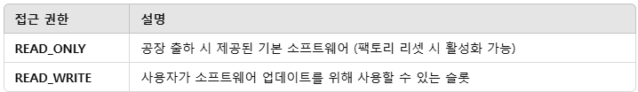

🚨 READ_ONLY 슬롯을 활성화하면 **공장 초기화(factory reset)** 가 수행됨.

**7. 파일 무결성 검사 (integrity)**

소프트웨어 슬롯 안의 개별 파일들은 무결성 검사를 수행하며, 결과는 다음과 같습니다.

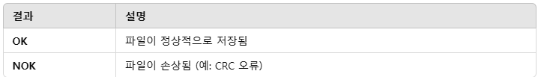

🚨 **슬롯 내 파일 중 하나라도 integrity=NOK이면, 해당 슬롯 전체가 status=INVALID가 됨.**  
→ **이 경우 소프트웨어 활성화 불가!**

**8. 빈 슬롯 (EMPTY)의 기본 속성**

빈 슬롯(EMPTY)은 다음과 같은 속성을 가짐.

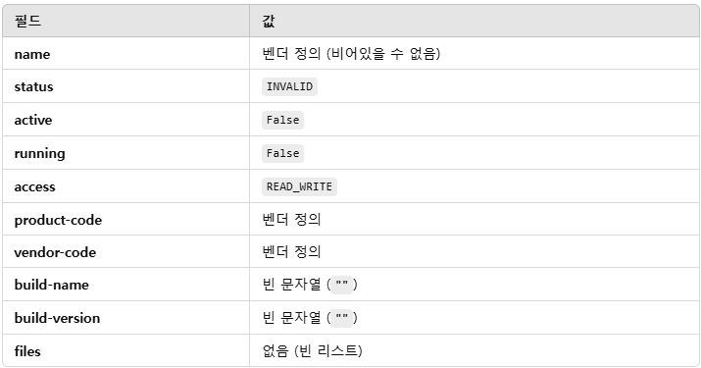

**📌 요약**

1. **소프트웨어 인벤토리는 NETCONF Client가 O-RU에서 소프트웨어 정보를 조회하는 기능**
2. **각 소프트웨어 슬롯은 상태(status), 활성화(active), 실행 여부(running) 등의 정보를 가짐**
3. **슬롯 상태는 VALID, INVALID, EMPTY로 구분됨**
4. **활성화(active=True)된 소프트웨어도 즉시 실행(running=True)되는 것은 아님 → 실행하려면 O-RU 재부팅 필요**
5. **READ_ONLY 슬롯을 활성화하면 공장 초기화(factory reset) 발생**
6. **파일 무결성 검사(integrity=NOK) 실패 시 슬롯 전체가 status=INVALID로 설정됨**

이 문서는 **O-RU의 소프트웨어 관리 및 상태 조회 방법을 정의**하는 중요한 기준을 제공하고 있습니다. 🚀

## 8.4 Download

소프트웨어 다운로드는 **O-RU가 원격 서버에서 소프트웨어 패키지를 다운로드하여 내부 파일 시스템에 저장하는 과정**을 의미합니다.

**1. 소프트웨어 다운로드 흐름**

**사전 조건 (Pre-condition)**

✅ **M-Plane NETCONF 세션이 수립되어 있어야 함**  
✅ **O-RU 컨트롤러가 download-event 알림을 수신하도록 구독(subscribe)되어 있어야 함**

**사후 조건 (Post-condition)**

✅ **O-RU가 모든 필요한 파일을 다운로드하여 내부 파일 시스템에 저장**

**다운로드 방식**

* **O-RU Controller가 software-download RPC를 호출하여 다운로드 시작**
* O-RU는 **sFTP 또는 FTPES** 프로토콜을 사용하여 소프트웨어 파일을 다운로드
* O-RU가 다운로드 완료 또는 실패 시, **download-event 알림을 전송**

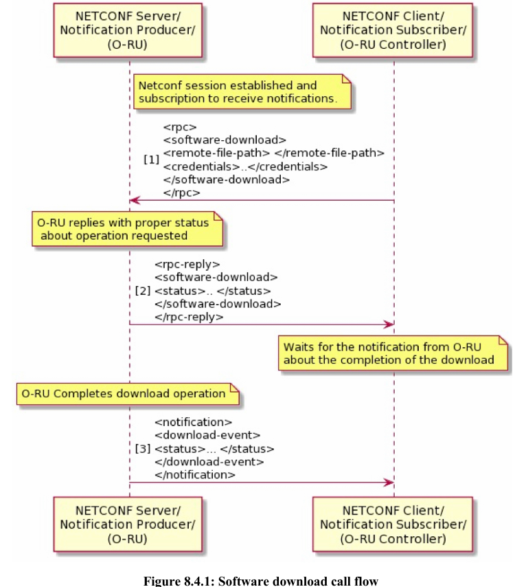

**2. 지원되는 인증 방식**

소프트웨어 다운로드는 보안성을 위해 다양한 인증 방식을 지원합니다.

**필수 인증 (Mandatory)**

🔹 **패스워드 및 공개 키 (DSA/RSA) 기반 인증**

* **O-RU → sFTP 서버**: **패스워드 인증**
* **sFTP 서버 → O-RU**: **공개 키 인증 (DSA/RSA)**

**선택적 인증 (Optional)**

✅ **X.509 인증서 기반 FTPES 인증**

* O-RU가 FTPES 서버와 통신할 때 **X.509 인증서를 사용하여 인증**
* O-RU가 **NETCONF/TLS**를 사용하여 구성된 경우에만 FTPES 다운로드 가능

✅ **O-RU 및 sFTP 서버 간 상호 인증 (Mutual Authentication)**

* O-RU와 sFTP 서버가 **서로 인증서를 교환하여 인증 수행**

**3. 소프트웨어 다운로드 요청 (software-download RPC)**

NETCONF RPC를 사용하여 소프트웨어 다운로드를 요청할 수 있습니다.  
📌 **주요 필드**

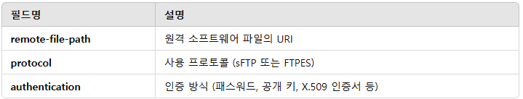

**💡 참고:**

* **FTPES를 사용하려면 NETCONF/TLS를 사용하여 O-RU를 구성해야 함**
* **URI 스킴을 기반으로 sFTP 또는 FTPES 사용 여부 결정**

**4. 소프트웨어 다운로드 응답**

O-RU는 software-download 요청을 받은 후 **즉시 RPC 응답을 반환**합니다.  
응답 상태는 다음 중 하나입니다.

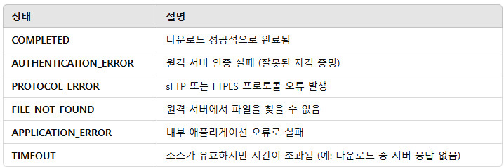

🚨 **다운로드 실패 시, O-RU는 필요 파일이 모두 다운로드될 때까지 재시도해야 함.**

**📌 요약**

1. **O-RU는 sFTP 또는 FTPES를 통해 소프트웨어 파일을 다운로드**
2. **필수 인증: 패스워드 및 공개 키 (DSA/RSA) / 선택적 인증: X.509 인증서**
3. **다운로드 요청 후, O-RU는 즉시 STARTED 또는 FAILED 응답 반환**
4. **다운로드 완료 또는 실패 시 download-event 알림 전송 (예: COMPLETED, FILE_NOT_FOUND 등)**
5. **다운로드 실패 시, O-RU는 필요한 모든 파일이 다운로드될 때까지 재시도**

이 프로세스는 **O-RU의 안정적인 소프트웨어 업데이트를 보장하는 중요한 절차**입니다. 🚀

## 8.5 Install

소프트웨어 설치는 **O-RU 내부의 특정 소프트웨어 슬롯에 다운로드된 소프트웨어를 설치하는 과정**을 의미합니다.

**1. 소프트웨어 설치 흐름**

**사전 조건 (Pre-condition)**

✅ **M-Plane NETCONF 세션이 수립되어 있어야 함**  
✅ **최소한 하나 이상의 소프트웨어 슬롯이 존재해야 함**

* active::False (비활성 상태)
* running::False (실행되지 않은 상태)  
  ✅ **소프트웨어 다운로드가 성공적으로 완료되고 O-RU에 파일이 존재해야 함**  
  ✅ **O-RU 컨트롤러가 install-event 알림을 수신하도록 구독(subscribe)되어 있어야 함**

**사후 조건 (Post-condition)**

✅ **지정된 소프트웨어 슬롯에 O-RU 소프트웨어가 성공적으로 설치됨**

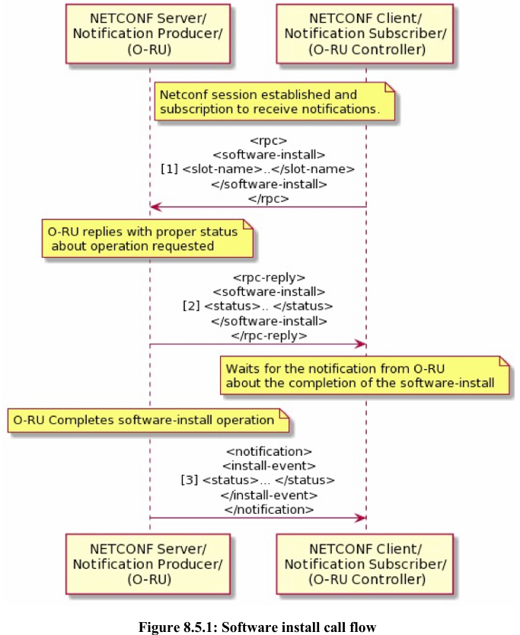

**2. 소프트웨어 설치 요청 (software-install RPC)**

NETCONF software-install RPC를 사용하여 설치를 수행할 수 있습니다.

**설치 대상 슬롯 조건**

📌 **설치가 수행될 소프트웨어 슬롯은 다음과 같은 상태여야 함:**

* active::False (비활성 상태)
* running::False (현재 실행되지 않은 상태)

**소프트웨어 설치 요청 시 응답 상태**

O-RU는 software-install 요청을 받은 후 **즉시 RPC 응답을 반환**합니다.

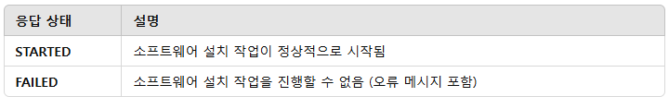

**3. 설치 이벤트 알림 (install-event Notification)**

O-RU는 설치 완료 또는 실패 시 install-event 알림을 보냅니다.

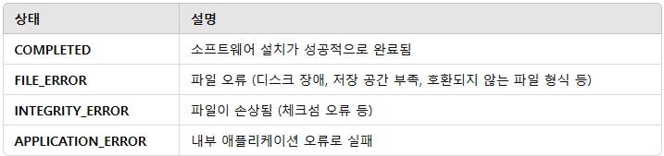

🚨 **설치 도중 슬롯 상태 변화:**

* 소프트웨어 설치가 시작되면 **슬롯 상태를 INVALID로 설정**
* 설치가 완료되면 해당 슬롯의 상태를 적절한 값으로 변경

⚠️ **이유:**  
설치 중에 슬롯 상태를 INVALID로 설정하면,

* **설치 도중 또는 예상치 못한 리셋 발생 시 부정확한 상태 보고를 방지**
* **설치가 끝난 후 정확한 상태를 설정하여 O-RU의 정상 동작을 보장**

**📌 요약**

1. **소프트웨어 설치 전, 다운로드된 파일이 존재하고 설치 가능한 슬롯이 있어야 함**
2. **설치 요청 시, O-RU는 STARTED 또는 FAILED 응답 반환**
3. **설치 도중 슬롯 상태를 INVALID로 변경하여 상태 보고 오류 방지**
4. **설치 완료 또는 실패 시 install-event 알림 전송 (예: COMPLETED, FILE_ERROR 등)**

이 과정은 **O-RU의 안정적인 소프트웨어 업데이트를 위한 중요한 단계**입니다. 🚀

## 8.6 Activation

소프트웨어 활성화는 **설치된 소프트웨어 슬롯을 활성 상태로 변경하는 과정**을 의미합니다.

**1. 소프트웨어 활성화 흐름**

**사전 조건 (Pre-condition)**

✅ **M-Plane NETCONF 세션이 수립되어 있어야 함**  
✅ **활성화할 소프트웨어 슬롯의 상태가 VALID이어야 함**  
✅ **O-RU 컨트롤러가 activation-event 알림을 수신하도록 구독(subscribe)되어 있어야 함**

**사후 조건 (Post-condition)**

✅ **O-RU가 선택된 소프트웨어 슬롯의 버전으로 활성화됨**

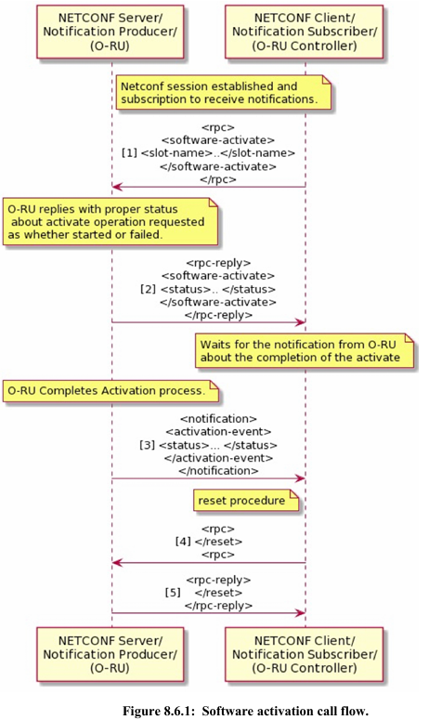

**2. 소프트웨어 활성화 요청 (software-activate RPC)**

NETCONF software-activate RPC를 사용하여 활성화를 수행할 수 있습니다.

* **활성화할 소프트웨어 슬롯의 이름이 요청에 포함되어야 함**

**소프트웨어 활성화 요청 시 응답 상태**

O-RU는 software-activate 요청을 받은 후 **즉시 RPC 응답을 반환**합니다.

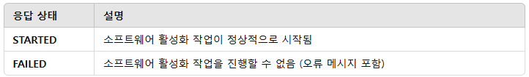

**3. 활성화 이벤트 알림 (activation-event Notification)**

O-RU는 활성화 완료 또는 실패 시 activation-event 알림을 보냅니다.

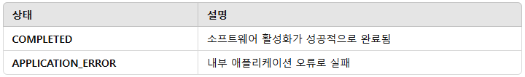

📌 **주의사항**

* **한 번에 하나의 소프트웨어 슬롯만 활성화 가능**
* 성공적으로 활성화된 슬롯은 **active::True로 설정**되고,  
  기존에 활성화된 슬롯은 자동으로 **active::False로 변경됨**

**4. 소프트웨어 활성화를 적용하는 방법**

소프트웨어 활성화 후, **새로운 소프트웨어 버전으로 O-RU를 실행하려면 리셋이 필요함**.

* NETCONF reset RPC를 사용하여 O-RU를 재부팅해야 함
* O-RU가 재시작되면 **새로운 소프트웨어 버전이 적용된 상태로 부팅됨**

**📌 요약**

1. **소프트웨어 슬롯이 VALID 상태여야 활성화 가능**
2. **활성화 요청 시, O-RU는 STARTED 또는 FAILED 응답 반환**
3. **활성화 완료 후 activation-event 알림 전송 (예: COMPLETED, APPLICATION_ERROR 등)**
4. **활성화된 슬롯은 active::True로 설정되며, 기존 활성 슬롯은 active::False로 변경됨**
5. **새로운 소프트웨어 버전을 적용하려면 NETCONF reset RPC로 O-RU를 재부팅해야 함**

이 과정은 **O-RU가 새로운 소프트웨어 버전으로 정상 작동하기 위한 필수 단계**입니다. 🚀

## 8.7 Software update scenario

O-RU의 소프트웨어 업데이트는 **소프트웨어 다운로드, 설치, 활성화 및 재부팅** 단계를 포함하는 절차입니다.  
다음은 **성공적인 소프트웨어 업데이트 예제 시나리오**입니다.

**✅ 1. 소프트웨어 인벤토리 확인**

* **NETCONF Client**가 software-inventory RPC를 사용하여 현재 O-RU의 소프트웨어 슬롯 상태를 조회
* **설치 가능한 비활성(active=False), 실행되지 않는(running=False) 슬롯이 있는지 확인**

📌 **주의:**  
현재 **소프트웨어 업그레이드와 다운그레이드를 구분하지 않음**

**✅ 2~4. 소프트웨어 다운로드**

🔹 **Step 2:** NETCONF Client가 software-download RPC를 사용하여 O-RU에 소프트웨어 다운로드 요청  
🔹 **Step 3:** O-RU가 "다운로드 시작됨(STARTED)" 응답 반환  
🔹 **Step 4:** O-RU가 파일 다운로드를 완료하면 download-event 알림을 전송

📌 **소프트웨어 패키지가 여러 파일로 구성된 경우, 각 파일을 개별적으로 다운로드해야 함**

**✅ 5~9. 소프트웨어 설치**

🔹 **Step 5:** NETCONF Client가 software-install RPC를 사용하여 소프트웨어 설치 요청

* 설치 대상 **슬롯 이름 및 설치할 파일 목록 제공**  
  🔹 **Step 6:** O-RU가 "설치 시작됨(STARTED)" 응답 반환  
  🔹 **Step 7:** O-RU가 **설치 슬롯 상태를 INVALID로 설정** (설치 중 상태를 반영)  
  🔹 **Step 8:** O-RU가 **소프트웨어 설치 및 체크섬 검증 완료 후, 슬롯 상태를 VALID로 변경**  
  🔹 **Step 9:** O-RU가 install-event 알림을 전송하여 설치 완료 보고

📌 **설치가 실패하면 O-RU는 해당 슬롯을 INVALID 상태로 유지**

**✅ 10~13. 소프트웨어 활성화**

🔹 **Step 10:** NETCONF Client가 software-activate RPC를 사용하여 설치된 소프트웨어를 활성화 요청  
🔹 **Step 11:** O-RU가 "활성화 시작됨(STARTED)" 응답 반환  
🔹 **Step 12:**

* 요청된 슬롯의 **active 값을 True로 변경**
* 기존 활성 슬롯의 **active 값을 False로 변경**  
  🔹 **Step 13:** O-RU가 activation-event 알림을 전송하여 활성화 완료 보고

📌 **한 번에 하나의 소프트웨어 슬롯만 활성화 가능**

**✅ 14. O-RU 재부팅 및 적용**

🔹 NETCONF Client가 **O-RU에 reset RPC를 보내 재부팅 요청**  
🔹 O-RU가 **새로운 소프트웨어 버전으로 부팅됨**  
🔹 O-RU는 **정상적인 스타트업 절차를 수행하며, 새로운 버전이 적용된 상태로 운영됨**

📌 요약: 소프트웨어 업데이트 절차

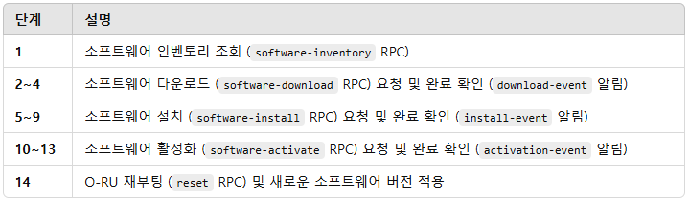

이 과정을 통해 O-RU는 **새로운 소프트웨어 버전으로 업데이트되어 정상적으로 운영**됩니다. 🚀

## 8.8 Factory Reset

공장 초기화는 **O-RU를 출하 시 기본 소프트웨어 상태로 되돌리는 과정**입니다.

**1. 공장 초기화 절차**

**1.1 소프트웨어 슬롯 활성화**

* **O-RU**에는 출하 시 제공된 **공장 기본 소프트웨어**가 저장된 슬롯이 있습니다.
* NETCONF software-activate RPC를 사용하여 해당 슬롯을 **활성화**합니다.
  + **공장 기본 소프트웨어 슬롯**은 보통 **READ_ONLY** 접근 권한을 가짐

**1.2 O-RU 리셋 (Reset)**

* **NETCONF reset RPC**를 호출하여 O-RU를 재부팅합니다.
* 재부팅 과정에서 **공장 기본 소프트웨어 슬롯**이 활성화된 상태로 O-RU가 부팅됩니다.

**2. 데이터 초기화 옵션**

* **공장 초기화 시 영구 메모리(persistent memory) 데이터 삭제 여부는 벤더 구현에 따라 다를 수 있음**
  + 예를 들어, **설정 데이터, 로그, 사용자 정의 데이터 등이 삭제될 수 있음**
  + **벤더마다 초기화 시 데이터 보존 방식이 다를 수 있으므로 주의**

**📌 요약**

1. **공장 초기화는 출하 시 기본 소프트웨어 슬롯을 활성화한 후, 리셋을 통해 수행**
2. **NETCONF software-activate RPC로 기본 소프트웨어 슬롯 활성화**
3. **NETCONF reset RPC로 O-RU를 재부팅하여 공장 초기화 완료**
4. **영구 메모리 데이터 초기화는 벤더의 구현에 따라 다를 수 있음**

이 과정을 통해 **O-RU는 출하 시 상태로 복원**되어 초기 설정으로 재시작됩니다. 🚀

# 9 Configuration Management - TODO

## 9.1 Baseline configuration

## 9.2 Framework for optional feature handling

## 9.3 M-Plane Operational State

## 9.4 Notification of Updates to Configuration Datastore

# 10 Performance Management - Todo

## 10.1 General

**일반 (General):**

1. **성능 관리의 두 가지 주요 기능:**
   * **측정 활성화 (Measurement Activation):**
     + 성능 데이터를 수집하기 위해 **특정 측정을 활성화**하는 기능.
     + O-RU 또는 관련 장치에서 어떤 성능 지표를 측정할지 정의하고 이를 설정.
   * **측정 결과 수집 (Collection of Measurement Results):**
     + 활성화된 측정을 기반으로 성능 데이터를 수집.
     + O-RU가 제공하는 성능 결과 데이터를 O-DU 또는 관리 시스템에서 받아 분석.

**요약**

성능 관리는 두 가지 주요 단계로 나뉩니다: (1) 어떤 성능 데이터를 측정할지 활성화하는 단계와 (2) 측정된 데이터를 수집하여 관리 시스템으로 전달하는 단계입니다. 이 프로세스를 통해 시스템 성능을 모니터링하고 관리할 수 있습니다.

## 10.2 Measurement Activation and De-activation

이 섹션에서는 **성능 측정(Performance Measurement)의 활성화 및 비활성화**와 관련된 내용을 다룹니다. NETCONF의 **<edit-config>** 명령어를 사용하여 O-RU(Open Radio Unit)에서 성능 측정을 제어하며, 측정은 **o-ran-performance-management YANG 모듈**에 정의된 설정을 따릅니다.

**전제 조건 및 결과:**

* **전제 조건:**
  + M-Plane이 작동 중이어야 합니다.
* **결과 조건:**
  + NETCONF 클라이언트의 요청에 따라 성능 측정이 활성화 또는 비활성화됩니다.

**주요 기능 및 설정:**

1. **측정 활성화 및 비활성화 제어:**
   * **성능 측정을 제어**하는 **주요 파라미터**는 NETCONF **<edit-config>** 명령을 통해 관리됩니다.
   * O-RU가 여러 NETCONF 클라이언트와 연결된 경우, **하나의 클라이언트만 측정을 활성화/비활성화**할 수 있습니다.
2. **o-ran-performance-management YANG 모듈의 주요 파라미터:**
   * **측정 결과 그룹(group of measurement results):**
     + 예: transceiver-measurement-objects, rx-window-measurement-objects, tx-measurement-objects, epe-measurement-objects, symbol-rssi-measurement-objects.
   * **측정 간격(measurement-interval):**
     + 성능 측정을 주기적으로 수행하기 위한 간격(예: 300초, 600초, 900초).
   * **측정 대상(measurement-object):**
     + 측정할 주요 성능 지표(예: RX_POWER, TX_POWER).
   * **활성(active):**
     + 측정 활성화/비활성화 여부를 설정하는 Boolean 값(기본값은 FALSE).
   * **측정 시간(start-time 및 end-time):**
     + 측정 시작 및 종료 시간을 지정.
   * **측정 단위(object-unit):**
     + 측정 대상 단위(예: O-RU, 물리 포트 번호, 안테나, 캐리어).
   * **보고 정보(report-info):**
     + 보고할 정보(예: MAXIMUM, MINIMUM, FIRST, LATEST, FREQUENCY_TABLE, COUNT).
   * **추가 및 선택적 파라미터:**
     + 예: bin-count, upper-bound, lower-bound. bin-count는 서버에서 설정된 최대값(max-bin-count)보다 작아야 함.
   * **추가 보고 정보:**
     + 예: 날짜 및 시간(date-and-time).

**측정 동기화와 동작:**

1. **동기화 규칙:**
   * 각 측정 간격의 시작점과 종료점을 **자정(00:00)**에 동기화.
   * 동기화 조건: {(시간, 분, 초) % 측정 간격 = 0}.
2. **공통 간격 동기화:**
   * 다른 측정 간격의 공통 요소가 있는 경우, O-RU는 해당 공통 요소에 맞게 측정 경계를 동기화.
3. **활성화 중 설정 변경:**
   * 측정이 비활성화(active = FALSE) 상태일 때만 설정 변경 가능.
4. **측정 보고 방식:**
   * **누적 없음:** 각 측정 간격(measurement-interval)의 경계에서 보고 정보(count 등)는 **0부터 시작**하며, 이전 간격의 데이터는 누적되지 않음.

**요약**

O-RU에서 성능 측정의 활성화 및 비활성화는 **NETCONF <edit-config> 명령**을 통해 관리되며, **o-ran-performance-management YANG 모듈**로 제어됩니다. 동기화 규칙과 설정 가능 파라미터를 통해 효율적이고 정밀한 성능 관리가 가능하며, 누적 없이 각 간격별로 독립적인 데이터를 제공하도록 설계되었습니다.

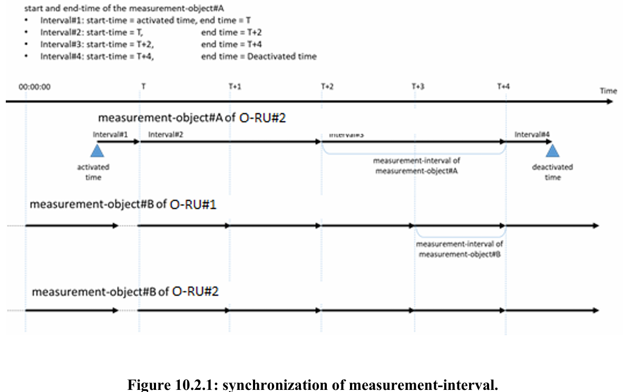

## 10.3 Collection and Reporting of Measurement Result

이 섹션에서는 **측정 결과의 수집 및 보고**와 관련된 시나리오를 설명하며, O-RU(Open Radio Unit)가 사용할 수 있는 세 가지 방법을 제시합니다.

**측정 결과 수집 방법:**

1. **NETCONF 프로세스 (Mandatory):**
   * **절차:**
     + NETCONF 클라이언트가 **create-subscription** 명령을 통해 O-RU로부터 성능 데이터를 구독.
     + O-RU는 NETCONF 알림(notification)을 통해 측정 결과를 클라이언트에 전송.
   * **사용 시나리오:**
     + 실시간으로 측정 데이터를 수신하고 관리 시스템에 반영.
2. **파일 관리 프로세스 (Mandatory):**
   * **절차:**
     + 파일 업로드 메커니즘을 통해 O-RU가 측정 데이터를 구성된 파일 서버로 전송.
     + 파일 서버는 O-RU가 접근할 수 있는 위치에 구성.
   * **사용 시나리오:**
     + 대량의 측정 데이터를 정기적으로 전송 및 저장.
     + 분석 또는 백업 목적으로 활용.
3. **구성된 구독 프로세스 (Optional):**
   * **전제 조건:**
     + O-RU가 **비영속적 M-Plane(NON-PERSISTENT-MPLANE)** 기능을 지원해야 함.
   * **절차:**
     + O-RU가 이벤트 생산자(**Event-Producer**)로 동작하며, 이벤트 수집기(Event-Collector)에 데이터를 전송.
     + 사전에 구성된 구독(subscription)에 따라 데이터가 전송됨.
   * **사용 시나리오:**
     + 이벤트 기반으로 구성된 환경에서 유용.

**다중 클라이언트 및 파일 서버 처리:**

* O-RU가 여러 NETCONF 클라이언트 또는 이벤트 수집기(Event-Collectors)와 연결된 경우:
  + **NETCONF 알림:** 모든 구독된 클라이언트/수집기에 동일한 측정 결과를 전송.
  + **파일 업로드:** 모든 구성된 파일 서버에 동일한 파일 기반 결과를 업로드.

**요약**

**O-RU의 측정 결과 수집**은 세 가지 방법으로 수행됩니다. NETCONF 및 파일 관리 프로세스는 필수이며, 구성된 구독 프로세스는 선택적 기능입니다. 다중 클라이언트 또는 파일 서버 환경에서는 모든 대상에게 동일한 결과를 제공하여 데이터의 일관성을 유지합니다.

### 10.3.1 NETCONF process

NETCONF 프로세스는 클라이언트가 측정 데이터를 실시간으로 수집하기 위해 사용됩니다. 클라이언트는 <subscribe-notification> 메시지를 통해 구독을 설정하고, O-RU 서버는 설정된 간격에 따라 데이터를 포함한 알림 메시지를 전송합니다. **알림 간격과 측정 간격이 다를 수 있다는 점**이 특징이며, 이는 O-RU의 구현 방식에 따라 유연하게 결정됩니다.

NETCONF 프로세스는 측정 결과를 수집하기 위한 절차로, **NETCONF 알림 기능**을 활용합니다. 이를 위해 O-RU는 NETCONF 서버로, NETCONF 클라이언트는 구독자로 동작하며, 다음과 같은 과정을 거칩니다.

**필요한 NETCONF 기능:**

* **URN:** urn:ietf:params:netconf:capability:notification:1.0

**절차:**

1. **구독 요청:**
   * NETCONF 클라이언트는 O-RU의 NETCONF 서버에 **<subscribe-notification>** 요청을 보냅니다.
   * 요청 내용:
     + 하나 이상의 **측정 그룹(measurement group)** 또는 **측정 객체(measurement-object)**를 구독.
     + **시작 시간(startTime)**과 **종료 시간(stopTime)**은 설정 가능.
     + **알림 간격(notification-interval):**
       - performance-measurement YANG 모듈에서 설정.
2. **알림 전송:**
   * O-RU의 NETCONF 서버는 설정된 **알림 간격(notification-interval)**에 따라 NETCONF 클라이언트로 알림(notification)을 전송.
   * 알림 메시지 내용:
     + 구독된 **측정 그룹** 및 **측정 객체**의 결과 포함.
   * 알림 간격(notification-interval)과 측정 간격(measurement-interval)은 다를 수 있음.
     + 알림 타이밍은 O-RU의 구현 방식에 따라 결정.

**시각적 설명:**

* **Figure 10.3.1.1:**
  + 클라이언트가 구독 요청을 보내고, O-RU 서버가 주기적으로 알림을 전송하는 절차를 나타냄.

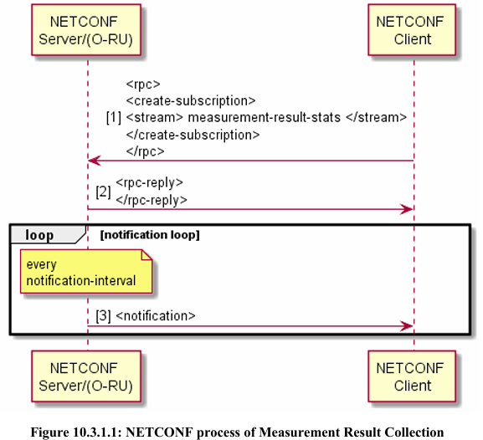

**구독 종료 절차:**

* **구독 종료 요청:**
  + NETCONF 클라이언트는 **구독 세션에서** **<close-session>** 작업을 수행하여 구독을 종료.
* **강제 세션 종료:**
  + 클라이언트가 <kill-session> 명령을 사용하여 NETCONF 세션을 강제로 종료할 경우:
    - 해당 세션과 연결된 구독도 자동으로 종료됨.

**다중 알림 구독:**

* **단일 스트림 예시:**
  + 본 설명의 도식(예: Figure 10.3.1.1)에서는 **단일 스트림** "measurement-result-stats"에 대한 구독을 다룸.
* **다중 알림 구독:**
  + 여러 알림에 대해 구독하려면 **적절한 <create-subscription> 메시지**를 별도로 전송해야 함.
  + 예시와 세부 내용은 **Clause 11.3**에서 확인 가능.

**도식적 설명 (Figure 10.3.1.2):**

* **Figure 10.3.1.2**는 구독 종료 절차와 관련된 흐름을 시각적으로 나타냄:
  + NETCONF 클라이언트가 <close-session> 또는 <kill-session> 작업을 수행하는 과정.
  + 세션 종료 시 알림 구독도 종료되는 과정을 설명.

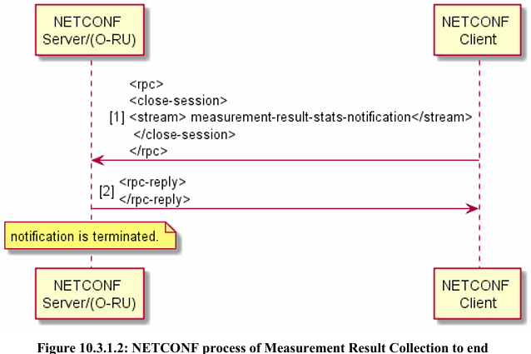

**NETCONF 알림에서 Notification-Interval 및 Measurement-Interval 처리**

**1. Notification-Interval > Measurement-Interval**

* **v07.00 이상 사양(O-RUs implementing v07.00 or later):**
  + 하나의 알림에 여러 측정 결과를 포함 가능.
  + 포함 가능한 리스트:
    - multiple-transceiver-measurement-result
    - multiple-rx-window-measurement-result
    - multiple-tx-measurement-result
    - multiple-epe-measurement-result
    - multiple-symbol-rssi-measurement-result
  + 각 결과는 **연속적인 기간**(start-time과 end-time)에 대한 데이터를 포함.
* **이전 버전(O-RUs implementing earlier versions):**
  + 하나의 알림에 **단일 통계**만 포함 가능.
  + 가능한 경우, 최신 통계를 보고.

**2. Notification-Interval < Measurement-Interval**

* 알림 주기가 측정 주기보다 짧은 경우:
  + **단일 알림에 포함할 수 없는 통계:**
    - 통계의 start-time과 end-time이 해당 알림 주기에 적용되지 않을 경우 포함 불가.
  + 한 번의 알림에 특정 **측정-객체(measurement-object)**에 대한 모든 결과를 포함하지 않을 수 있음.

**예제 시나리오:**

1. **Notification-Interval = 60분, Measurement-Interval#A = 30분, Measurement-Interval#B = 15분**
   * 하나의 알림에 포함되는 데이터:
     + **Measurement-Object#A**: 2개의 측정 결과 (30분 간격, 연속적인 시작 및 종료 시간 포함).
     + **Measurement-Object#B**: 4개의 측정 결과 (15분 간격, 연속적인 시작 및 종료 시간 포함).
2. **Notification-Interval = 15분, Measurement-Interval#A = 30분, Measurement-Interval#B = 15분**
   * 첫 번째 알림:
     + **Measurement-Object#B**: 1개의 측정 결과 포함.
     + **Measurement-Object#A**: 포함되지 않음.
   * 다음 알림:
     + **Measurement-Object#A**와 **Measurement-Object#B** 모두 포함.

**주요 고려 사항**

1. **버전 호환성:**
   * 최신 사양(v07.00 이상)을 구현한 O-RU는 하나의 알림에 여러 측정 결과를 포함 가능.
   * 이전 사양을 구현한 O-RU는 알림당 단일 결과만 보고.
2. **구성 주의 사항:**
   * O-RU Controller는 notification-interval 및 measurement-interval 간 비율을 고려하여 설정.
   * 비호환성이 예상될 경우, **Clause 4.3**의 규칙을 활용하여 새로 추가된 스키마 노드를 무시하도록 구성.
3. **알림 내용 동기화:**
   * 알림에 포함되는 측정 결과는 시작 및 종료 시간을 기준으로 동기화되어야 함.

### 10.3.2 File Management process

**1. enable-file-upload 파라미터 설정**

* **NETCONF 클라이언트**는 performance measurement YANG 모듈에서 enable-file-upload 파라미터를 설정하여 주기적인 파일 업로드 메커니즘을 활성화(또는 비활성화)할 수 있습니다.
* 기본값은 **FALSE**로 설정됩니다.

**2. 추가 설정 가능한 파라미터**

* file-upload-interval (파일 업로드 간격)
* remote-file-upload-path (원격 파일 업로드 경로)
* 파일 서버 자격증명 정보
* enable-random-file-upload (랜덤 업로드 타이밍 활성화)

**3. 지원되는 인증 방식**

* **필수**:
  + RU 인증을 위한 비밀번호
  + sFTP 서버 인증을 위한 DSA/RSA 공개 키 목록
* **선택**:
  + O-RU(FTPES 클라이언트)와 FTPES 서버를 위한 X.509 인증서
  + O-RU와 sFTP 서버를 위한 인증서

**4. 파일 업로드 동작**

* enable-file-upload가 **TRUE**일 때:
  + O-RU는 성능 측정 파일을 O-RAN/PM/ 폴더에 저장합니다.
  + 설정된 **file-upload-interval**마다 최신 파일을 원격 경로(SFTP 또는 FTPES 서버)에 업로드합니다.
  + 업로드 프로토콜(SFTP 또는 FTPES)은 remote-file-path의 URI 스킴에 따라 결정됩니다.
  + O-RU는 저장 용량을 관리하며, 오래된 파일은 자동으로 삭제됩니다.
* enable-file-upload가 **FALSE**일 때:
  + 성능 측정 파일이 생성되거나 업로드되지 않습니다.

**참고**: NETCONF/TLS를 사용하는 경우에만 FTPES 업로드가 허용됩니다.

**5. 파일 이름 규칙**

* 파일 이름 형식: **C<시작시간>_<종료시간>_<이름>.csv**
  + 시작은 항상 대문자 "C"로 시작
  + 시작시간 및 종료시간:
    - 로컬 시간 형식: YYYYMMDDHHMM+HHMM (예: 201805181300+0900)
    - UTC 시간 형식: YYYYMMDDHHMMZ (예: 201805181300Z)
    - 시간대 정보는 o-ran-operation.yang에서 제공
  + 파일 이름 끝에 .csv 확장자 사용
  + 예: C201805181300+0900_201805181330+0900_ABC0123456.csv

**6. 파일 내용 형식**

* **라인 구조**:
  1. 측정 객체 식별자
  2. 측정 객체 이름
  3. 시작시간 및 종료시간
  4. 측정 결과 (객체 단위로 반복)
* **예시**:

1, RX_ON_TIME, 2018-05-18T13:00:00+09:00, 2018-05-18T13:30:00+09:00, 0, 123, AAAA, 1, 123, BBBB, 2, 123, CCCC, 3, 123, DDDD

**7. 업로드 간격(file-upload-interval)과 측정 간격(measurement-interval)의 관계**

* **file-upload-interval > measurement-interval**:
  + 하나의 성능 파일에 여러 줄의 결과 포함.
* **file-upload-interval < measurement-interval**:
  + 일부 측정 데이터가 포함되지 않을 수 있음.
* **예시**:
  + **file-upload-interval = 60분**, A의 **측정 간격 = 30분**, B의 **측정 간격 = 15분**일 때:
    - 파일은 A에 대해 두 줄, B에 대해 네 줄의 측정 결과를 포함.

**8. 랜덤 업로드**

* enable-random-file-upload이 **TRUE**일 경우, O-RU는 파일 업로드 타이밍을 랜덤화합니다.
* 업로드 시점은 다음 **file-upload-interval** 이전이어야 합니다.

**9. 온디맨드 업로드**

* 필요 시 파일 목록 검색 및 업로드를 요청할 수 있습니다.
* 관련 작업은 retrieve-file-list와 file-upload를 통해 수행합니다.

**요약**

이 프로세스는 성능 파일의 주기적 생성, 업로드, 파일 이름 및 데이터 형식, 업로드 설정 등을 관리합니다. NETCONF를 통해 설정 및 관리가 가능하며, 저장 공간 관리와 파일 전송 프로토콜 선택도 포함됩니다.

### 10.3.3 Configured Subscription Process

이 프로세스는 **선택사항**이며, O-RU가 설정된 구독(configured subscriptions)을 지원해야 합니다. 관련 내용은 **18절**에서 설명합니다.

**1. 프로세스 구조**

* 이 프로세스는 **10.3.1절**에 설명된 NETCONF 프로세스를 기반으로 하지만, 몇 가지 차이가 있습니다.
* NETCONF 클라이언트가 O-RU의 NETCONF 서버에 <create-subscription> 요청을 보내는 대신, O-RU의 데이터 저장소(datastore)를 구성하여 구독을 설치합니다.

**2. 알림 전송 방식**

* 설정된 구독을 기반으로 O-RU는 비동기 YANG 알림을 **HTTPS**를 통해 구성된 **Event-Collector**로 보냅니다.

**3. 구독 종료**

* 구독을 종료하려면 NETCONF 클라이언트가 O-RU의 데이터 저장소에서 해당 구성을 삭제해야 합니다.
* 구독이 성공적으로 삭제된 즉시 O-RU는 **구독 상태 변경 알림(subscription state change notification)**을 Event-Collector로 전송하여 구독이 종료되었음을 알립니다.

**4. NETCONF 세션과의 관계**

* **참고**: 10.3.1절의 NETCONF 프로세스와는 다르게, 설정된 구독은 이를 설정하는 데 사용된 NETCONF 세션이 종료되더라도 구독이 종료되지 않습니다.

# 11 Fault Management - Todo

## 11.1 Introduction

장애 관리 (Fault Management) 및 활성 알람 목록에 대한 설명

* **장애 관리의 목적**  
  장애 관리(Fault Management, FM)는 네트워크 장치나 시스템에서 발생하는 장애를 모니터링하고 관리하는 시스템입니다. 주요 역할은 **알람(notification)을 설정된 구독자**에게 전송하는 것입니다.
  + 일반적으로 구독자는 **NETCONF 클라이언트**가 되지만, O-RU(Open Radio Unit)가 구독 기능을 지원할 경우 **Event-Collector**가 될 수도 있습니다 (클라우스 18에 설명됨).
* **장애 관리의 구성 요소**  
  장애 관리는 **Fault Management Managed Element**라는 구성 요소를 포함하며, 이 구성 요소를 통해 알람을 관리할 수 있습니다.
  + 알람 알림을 **활성화하거나 비활성화**할 수 있어, 알람 전송 방식에 대한 제어를 제공합니다.
* **NETCONF 서버의 역할**  
  **NETCONF 서버**는 "활성 알람 목록(active-alarm-list)"을 관리합니다. 이 목록은 **경고(warning) 수준**의 알람을 제외하며, 다음과 같은 동작을 합니다:
  + **알람 감지**: 알람이 감지되면 "활성 알람 목록"에 추가됩니다.
  + **알람 해제**: 알람의 원인이 사라지면 해당 알람이 목록에서 제거됩니다.
  + **장애 소스 삭제**: 장애의 원인(예: 하드웨어 또는 소프트웨어 요소)이 삭제되면 해당 소스와 관련된 모든 알람이 목록에서 제거됩니다.
* **NETCONF 클라이언트와의 상호작용**
  + **NETCONF 클라이언트**는 **get RPC** 명령을 사용하여 "**활성 알람 목록**"을 읽을 수 있습니다. 이를 통해 클라이언트는 현재 활성 상태인 알람을 실시간으로 확인하고 조치를 취할 수 있습니다.
  + 이 상호작용 과정은 일반적으로 Figure 11.1.1에서 그림으로 보여지며, 서버와 클라이언트 간 알람 데이터 흐름을 설명합니다.

요약하면, 장애 관리는 네트워크 장애를 효과적으로 모니터링하고 알람을 통해 구독자에게 통보하며, NETCONF 서버의 "활성 알람 목록"을 통해 중요한 장애를 실시간으로 관리할 수 있도록 지원하는 시스템입니다.

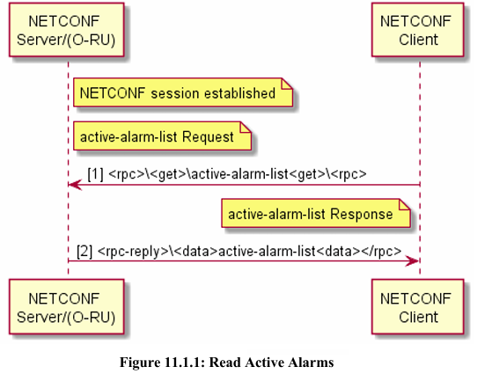

## 11.2 Alarm Notification

* **알람 알림의 목적**O-RU(Open Radio Unit)는 **NETCONF 클라이언트**가 알람 알림 구독(**subscription**)을 설정했을 때, 특정 이벤트가 발생하면 **<alarm-notif>** 알림을 설정된 구독자에게 전송하는 역할을 합니다.
* **알람 알림이 전송되는 경우**다음 상황에서 O-RU는 <alarm-notif>를 구독자에게 전송합니다:
  + **새로운 알람이 감지된 경우**
    - 새로운 알람이 추가됩니다. 동일한 유형의 알람일지라도, 기존 알람과 다른 "fault-source(장애 소스)"에 대해 보고되는 경우에는 별개의 새로운 알람으로 간주됩니다.
  + **알람이 목록에서 제거된 경우**
    - 알람의 원인이 해결되어 활성 알람 목록에서 제거되었을 때.
* **장애 소스 삭제와 알람 해제**
  + **“fault-source”(장애 소스) 요소가 삭제**됨으로 인해 관련된 알람이 목록에서 제거되는 경우, 이는 알람 해제로 간주되며 <alarm-notif>가 전송됩니다.
  + 이는 NETCONF 클라이언트 간의 데이터 불일치를 방지하기 위해 필요합니다. 예를 들어, 한 NETCONF 클라이언트가 특정 요소를 삭제했을 때 다른 클라이언트도 이 변경 사항을 알 수 있도록 하기 위함입니다.
* **알림의 범위**
  + **O-RU는 새로운 활성 알람 또는 취소된 알람**에 대해서만 <alarm-notif>를 보고합니다.
  + 현재 활성 상태의 모든 알람을 보고하는 것이 아니라, 발생하거나 변경된 알람에 대해서만 알림을 전송합니다.
  + 이는 **Figure 11.2.1**에서 데이터 흐름으로 예시되어 있습니다.

**요약**

O-RU는 NETCONF 클라이언트가 **구독한 경우에만** **새로운 알람 감지** 또는 **알람 삭제** 이벤트에 대해 알람 알림(<alarm-notif>)을 전송합니다. 알림은 클라이언트 간 데이터 동기화를 유지하고 불필요한 정보 과부하를 방지하기 위해 제한적으로 설계되었습니다.

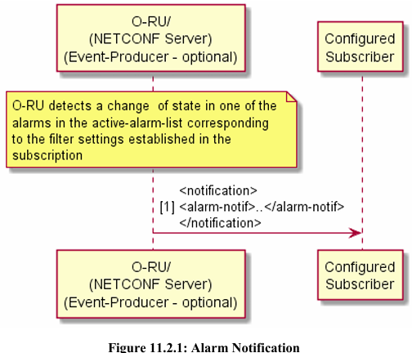

## 11.3 Manage Alarms Request to NETCONF Clients

* **NETCONF 클라이언트의 구독 방식**  
  NETCONF 클라이언트는 **Fault Management Element**에 구독을 요청하기 위해 **create-subscription** 명령을 NETCONF 서버에 보낼 수 있습니다.
  + 이 구독은 **RFC5277**에 정의된 형식을 따르며, 특정 필터를 설정하여 관심 있는 이벤트나 알람만 구독할 수 있습니다.  
    예:  
    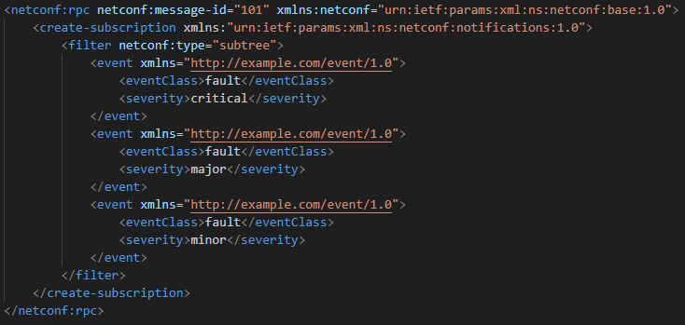
* **구독 필터의 동작**
  + NETCONF 클라이언트는 필터를 사용하여 특정 심각도(**severity**)에 따라 알람을 구독할 수 있습니다.
    - 예를 들어, **CRITICAL**, **MAJOR**, 또는 **MINOR** 수준의 알람만 선택적으로 구독.
  + 특정 개별 알람만 활성화하거나 비활성화하는 것은 불가능하며, **동일한 심각도(severity)를 가진 모든 알람에 대해 활성화/비활성화가 적용**됩니다.
* **O-RAN YANG 모듈 기반 구독 사례**
  + **Case 1: 특정 알람 및 측정 통계 필터링**  
    클라이언트는 다음 항목을 구독할 수 있습니다:
    - 알람: **CRITICAL**, **MAJOR**, **MINOR** 수준의 알람.
    - 측정 통계: **transceiver-stats**와 **rx-window-stats**, 단 **RX_ON_TIME** 측정 객체에 한정.  
      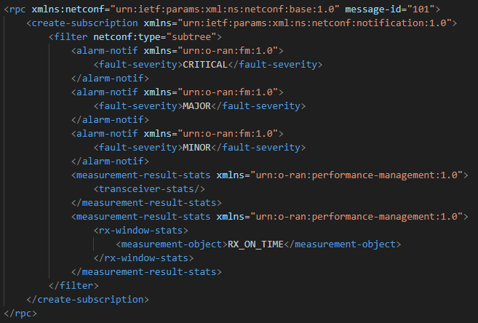
  + **Case 2: 모든 이벤트를 구독 (기본 스트림 사용)**
    - 클라이언트가 O-RAN YANG 모듈에서 정의된 **모든 알림**을 수신하려면 기본 스트림 **NETCONF**를 구독.  
      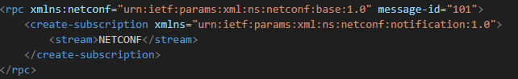
* **구독 처리 흐름**
  + NETCONF 클라이언트가 **create-subscription** 요청을 보냄.
  + 서버는 활성 알람에서 필터 조건에 일치하는 변경 사항(새 알람 발생, 알람 취소 등)을 감지하면 클라이언트로 **alarm-notif** 알림을 전송. 이 과정은 **Figure 11.3.1**에서 설명.  
    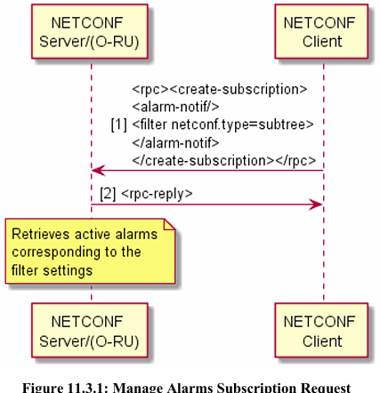
* 구독 종료
  + 클라이언트가 구독을 종료하려면, 해당 세션에서 **<close-session>** 명령을 전송.
  + 서버는 이 요청을 처리하고 알람 구독을 종료함 (**Figure 11.3.2** 참조).

**요약**

NETCONF 클라이언트는 알람 구독을 통해 Fault Management 데이터를 선택적으로 수신할 수 있습니다. 구독 요청은 필터링 조건을 포함하여 특정 수준의 알람과 통계 데이터를 지정할 수 있으며, 필요 시 **<close-session>** 명령으로 구독을 종료할 수 있습니다.

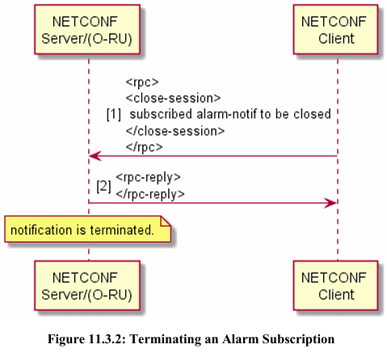

## 11.4 Fault Sources

* **“fault-source”의 의미**  
  알람 알림에는 **"fault-source"**라는 요소가 포함되어 있으며, 이는 알람이 발생한 원인을 나타냅니다.
  + **O-RU 내부 요소**
    - 예: 팬(fan), 모듈(module), PA(Power Amplifier), 포트(port) 등.
    - "fault-source" 값은 해당 요소의 이름에 기반하여 설정됩니다.
    - **알림 주의사항**: 만약 NETCONF 서버가 알 수 없는 "fault-source"를 보고하면, NETCONF 클라이언트는 해당 **<alarm-notif>**를 무시할 수 있습니다.
  + **O-RU 외부 요소**
    - "fault-source" 값이 비어 있을 수도 있으며, 가능하면 가장 유력한 외부 원인을 식별합니다.
    - 예: 안테나 라인(antenna line).
* **알람의 독립성**  
  알람은 "fault-id", "fault-source", 또는 "fault-severity"에 따라 독립적으로 관리됩니다:
  + 동일한 **fault-id**를 가진 여러 알람이 서로 다른 "fault-source"로 보고될 수 있습니다.
  + 동일한 **fault-source**를 가진 여러 알람이 서로 다른 "fault-id"로 보고될 수 있습니다.
  + **심각도(severity)**가 변경된 경우:
    - NETCONF 서버는 동일한 "fault-id"와 "fault-source"를 사용하여 **업그레이드되거나 다운그레이드된 새로운 알람**을 보고합니다.
    - 새로운 알람의 **"is-cleared"** 값은 **FALSE**로 설정됩니다.
    - 동시에 이전 알람을 **"is-cleared"::TRUE**로 보고하여 해제되었음을 나타냅니다.
* **"fault-id"의 범위**
  + **공통(Common) fault-id**: Annex A에 정의되어 있으며, 앞으로 더 많은 번호가 추가될 예정입니다.
  + **벤더(Vendor)별 fault-id**: 범위는 **[1000 .. 65535]**로 정의됩니다.
* **“affected-objects”의 의미**  
  알람 알림에는 **"affected-objects"** 요소도 포함되어 있습니다. 이는 장애로 인해 영향을 받는 요소를 나타냅니다:
  + **O-RU 내부 장애**
    - 장애가 O-RU 내부에서 발생한 경우, "fault-source" 외에 장애로 인해 제대로 작동하지 않는 O-RU 내부 요소가 "affected-objects"로 보고됩니다.
  + **O-RU 외부 장애**
    - 장애가 O-RU 외부에서 발생한 경우, 장애로 인해 영향을 받는 O-RU 내부 요소가 "affected-objects"로 보고됩니다.

요약

* **"fault-source"**는 알람의 원인을 나타내며, O-RU 내부 또는 외부에서 발생한 장애를 구분합니다.
* **알람의 독립성**은 "fault-id", "fault-source", "fault-severity"에 따라 관리됩니다.
* **"affected-objects"**는 장애로 인해 영향을 받는 요소를 명시하여 추가 정보를 제공합니다.
* NETCONF 클라이언트는 알림을 수신하고 장애 원인과 영향을 효율적으로 파악할 수 있습니다.

## 11.5 Manage Alarms Request to Event-Collector

**이벤트 수집기에서 알람 관리 요청**

* **기능 개요**
  + 이 기능은 선택 사항으로, **O-RU**가 **구성된 구독(configured subscriptions)**을 지원해야 합니다. (Chapter 15 참조)
  + 구독 방식은 일반적인 NETCONF **<create-subscription>** 방식 대신, **O-RU의 데이터 저장소(datastore)**를 통해 설정됩니다.
* **프로세스 흐름**
  + 구독 설정
    - NETCONF 클라이언트는 O-RU의 데이터 저장소에 구독을 설정합니다.
    - 설정된 구독에 따라 O-RU는 **alarm-notif 알림**을 HTTPS를 통해 비동기 YANG 알림으로 **Event-Collector**로 전송합니다.
  + 구독 종료
    - NETCONF 클라이언트가 O-RU 데이터 저장소에서 해당 구독 설정을 삭제하면 구독이 종료됩니다.
    - 구독이 성공적으로 삭제된 후, O-RU는 **구독 상태 변경 알림(subscription state change notification)**을 Event-Collector로 전송하여 구독이 종료되었음을 알립니다.
* **구독 방식의 차이점**
  + **NETCONF <create-subscription>** 기반
    - NETCONF 클라이언트와 서버 간의 **동적 구독**.
    - 알람 알림은 NETCONF 프로토콜을 통해 전송.
  + 구성된 구독(**configured subscription**) 기반
    - 구독 설정은 O-RU 데이터 저장소에 저장.
    - 알람 알림은 HTTPS 프로토콜을 사용하여 Event-Collector로 전송.
    - 비동기식 알림 전송으로 Event-Collector가 실시간 데이터를 수신.

요약

* 이 방식은 Event-Collector로의 구독 관리 요청을 가능하게 하며, 비동기 알림을 활용하여 데이터 효율성과 확장성을 높입니다.
* 구독을 설정하거나 종료하려면 O-RU의 데이터 저장소를 통해 관리해야 하며, 설정 변경에 따라 O-RU가 알림 상태를 Event-Collector에 즉시 보고합니다.

# 12 File Management - Todo

## 12.1 Introduction

이 문서는 O-RU(Open Radio Unit)의 **파일 관리(File Management)**에 대한 내용을 정의하고 있으며, O-RU에서 수행할 수 있는 주요 파일 관리 작업을 설명하고 있습니다.

O-RU의 파일 관리 기능은 다음과 같은 작업을 지원합니다.

1. **업로드(upload) (12.3절 참고)**
   * O-RU Controller가 요청하면 O-RU가 파일 서버로 파일을 업로드합니다.
2. **파일 목록 조회(retrieve file list) (12.4절 참고)**
   * O-RU Controller가 O-RU 내에 저장된 파일 목록을 조회합니다.
3. **다운로드(download) (12.5절 참고)**
   * O-RU Controller가 요청하면 파일 서버에서 O-RU로 파일을 다운로드합니다.

📌 **참고 1**: 파일 다운로드(file-download)는 **소프트웨어 다운로드(software-download, 8.4절)**와 목적이 다릅니다. 예를 들어, 파일 다운로드 기능은 **빔포밍(Beamforming) 설정(15.4절)**과 같은 용도로 사용할 수 있습니다.

**파일 전송 방식**

파일 전송은 **sFTP(Secure FTP) 또는 FTPES(FTP over Explicit TLS)**를 통해 수행됩니다.

**파일 관리 인증 방식**

✅ **반드시 지원해야 하는 인증 방식:**  
a) O-RU 인증을 위한 **비밀번호(Password)**  
b) sFTP 서버 인증을 위한 **공개 키(DSA/RSA) 목록**

✅ **선택적으로 지원할 수 있는 인증 방식:**  
c) FTPES 클라이언트(O-RU) 및 FTPES 서버용 **X.509 인증서**  
d) O-RU와 sFTP 서버 간 **상호 인증(Certificate Authentication)**

**파일 관리와 관련된 다른 항목**

* **10.3.2절**: 파일 관리 프로세스(특히 **온디맨드 파일 업로드**, 즉 필요 시 파일 업로드에 활용 가능)
* **14.2절**: 로그 관리(Log Management)
* **15.44절**: 빔포밍 설정(Beamforming Configuration)

📌 **참고 2**: 파일 관리 기능은 **O-RU Controller가 O-RU의 특정 YANG 알림(Notification)**을 구독하는 방식으로 동작합니다.

* 모든 O-RU는 **NETCONF Create-Subscription**을 지원하며, 이를 통해 **NETCONF Notification** 방식으로 알림을 전송할 수 있습니다.
* 추가적으로, **NON-PERSISTENT-MPLANE 기능**을 지원하는 O-RU는 **HTTPS 기반 Event-Collector(18절 참고)**로 알림을 전송할 수 있도록 **구성된(subscription-based) 알림 방식**도 제공합니다.

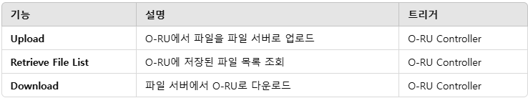

## 12.2 File System Structure

O-RU의 파일 시스템 구조는 **논리적 구조(Logical Structure)**로 정의되며, 이후 절에서 설명하는 **파일 관리 절차(File Management Procedures)**에서 사용됩니다.  
만약 O-RU의 **물리적 파일 구조(Physical File Structure)**가 아래의 **논리적 파일 구조**와 다를 경우, O-RU는 두 구조 간 **매핑(mapping)**을 수행해야 합니다.

**표준화된 논리적 폴더 (Standardized Logical Folders)**

O-RU는 다음과 같은 **표준 논리 폴더(Standardized Logical Folders)**를 지원해야 합니다.

* **O-RAN/log/**→ 로그(Log) 파일 저장
* **O-RAN/PM/**→ 성능 관리(Performance Management, PM) 파일 저장
* **O-RAN/transceiver/**→ 트랜스시버(Transceiver) 관련 파일 저장

또한, **빔포밍(Beamforming)**을 지원하는 O-RU는 다음 폴더도 포함해야 합니다.

* **O-RAN/beamforming/**→ 빔포밍 관련 설정 및 데이터 저장

추가적으로, O-RU는 **제조업체(Vendor)**가 정의하는 별도의 폴더를 지원할 수 있지만, 이러한 폴더는 본 사양(Specification)에서 다루지 않습니다.

## 12.3 File Management Operation: upload

이 절에서는 **O-RU에서 파일 서버로 파일을 업로드하는 방법**을 설명합니다. 파일 관리는 **sFTP(Secure FTP) 또는 FTPES(FTP over Explicit TLS)**를 사용하며, **한 번의 업로드 작업당 하나의 파일**만 업로드할 수 있습니다. 파일 업로드는 **O-RU Controller**가 O-RU에 요청하여 수행됩니다.

**동시 업로드 (Simultaneous Uploads)**

* **동일한 FTP 연결**을 유지하면서, **여러 개의 파일을 동시에 업로드**하는 것이 가능합니다.
* 하지만, **O-RU가 동시 업로드 가능한 파일 수에 제한이 있는 경우**,  
  제한을 초과하는 업로드 요청에 대해 **실패(failure) 알림**을 전송할 수 있습니다.
* O-RU Controller가 실패 알림을 받았을 때의 동작은 본 사양의 범위를 벗어납니다.

**파일 업로드 요청 (RPC: file-upload)**

파일 업로드는 **RPC(Remote Procedure Call) 방식**으로 수행됩니다.

**요청 (input)**

* **local-logical-file-path**: 업로드할 파일의 **논리적 경로(logical path)** (와일드카드 사용 불가)
* **remote-file-path**: 파일 서버 내에서 저장될 파일의 **URI**

**응답 (output)**

* **status**: O-RU가 업로드 요청을 **수락(accepted) 또는 거부(rejected)** 했는지 여부
* **reject-reason**: 요청이 거부된 경우, **거부 사유(human-readable reason)** (status가 rejected일 때만 해당)

**응답 및 알림 (Response & Notification)**

* **rpc-reply**:
  + O-RU가 업로드 요청을 **수락(accepted) 또는 거부(rejected)** 했는지 응답
  + 만약 거부되었다면, **거부 사유(human-readable reject reason)** 포함
* **notification**:
  + 업로드 완료 후 **업로드 결과(success 또는 failure)** 전송
  + **local-logical-file-path, remote-file-path** 포함
  + 실패 시, **실패 사유(human-readable reason)** 포함

📌 **그림 12.3.1**에서 파일 업로드 시퀀스 다이어그램을 확인할 수 있습니다.

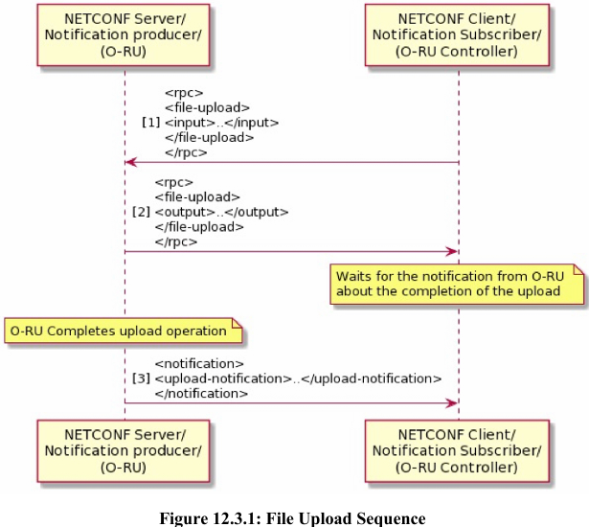

## 12.4 File Management Operation: retrieve file list

이 절에서는 **O-RU Controller가 O-RU에서 파일 목록을 조회하는 방법**을 설명합니다. 하나의 요청으로 **하나 또는 여러 개의 파일 정보**를 조회할 수 있으며, **와일드카드(*)를 사용할 수 있습니다.**

파일 목록 조회는 **O-RU Controller가 O-RU에 요청하여 수행**됩니다.

**파일 목록 조회 요청 (RPC: retrieve-file-list)**

파일 목록 조회는 **RPC(Remote Procedure Call) 방식**으로 수행됩니다.

**요청 (input)**

* **logical path**: 조회할 파일이 위치한 **논리적 경로(logical path)** (* 와일드카드 사용 가능)
* **file-name-filter**: 특정 패턴을 포함하는 파일만 조회할 경우 사용 (* 와일드카드 사용 가능)

**응답 (output)**

* **status**: O-RU가 파일 목록 조회 요청을 **수락(accepted) 또는 거부(rejected)** 했는지 여부
* **reject-reason**: 요청이 거부된 경우, **거부 사유(human-readable reason)** (status가 rejected일 때만 해당)
* **file list**: 조회된 파일 목록

**응답 및 알림 (Response & Notification)**

* **rpc-reply**:
  + O-RU가 파일 목록 조회 요청을 **수락(accepted) 또는 거부(rejected)** 했는지 응답
  + 요청이 거부된 경우, **거부 사유(human-readable reject reason)** 포함

📌 **그림 12.4.1**에서 파일 목록 조회 시퀀스 다이어그램을 확인할 수 있습니다.

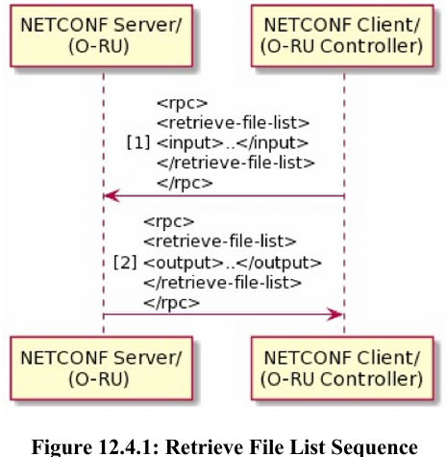

## 12.5 File Management Operation: download

이 절에서는 **O-RU Controller에서 O-RU로 파일을 다운로드하는 방법**을 설명합니다. 파일 관리는 **sFTP(Secure FTP) 또는 FTPES(FTP over Explicit TLS)**를 사용하며, **한 번의 다운로드 작업당 하나의 파일**만 다운로드할 수 있습니다. 파일 다운로드는 **O-RU Controller가 O-RU에 요청하여 수행**됩니다.

**동시 다운로드 (Simultaneous Downloads)**

* **동일한 FTP 연결**을 유지하면서, **여러 개의 파일을 동시에 다운로드**하는 것이 가능합니다.
* 하지만, **O-RU가 동시 다운로드 가능한 파일 수에 제한이 있는 경우**,  
  제한을 초과하는 다운로드 요청에 대해 **실패(failure) 알림**을 전송할 수 있습니다.
* O-DU/SMO가 실패 알림을 받았을 때의 동작은 본 사양의 범위를 벗어납니다.

**파일 다운로드 요청 (RPC: file-download)**

파일 다운로드는 **RPC(Remote Procedure Call) 방식**으로 수행됩니다.

**요청 (input)**

* **local-logical-file-path**: 다운로드할 파일의 **논리적 경로(logical path)** (와일드카드 사용 불가)
* **remote-file-path**: 파일 서버 내에서 저장된 파일의 **URI**

**응답 (output)**

* **status**: O-RU가 다운로드 요청을 **수락(accepted) 또는 거부(rejected)** 했는지 여부
* **reject-reason**: 요청이 거부된 경우, **거부 사유(human-readable reason)** (status가 rejected일 때만 해당)

**응답 및 알림 (Response & Notification)**

* **rpc-reply**:
  + O-RU가 다운로드 요청을 **수락(accepted) 또는 거부(rejected)** 했는지 응답
  + 만약 거부되었다면, **거부 사유(human-readable reject reason)** 포함
* **notification**:
  + 다운로드 완료 후 **다운로드 결과(success 또는 failure)** 전송
  + **local-logical-file-path, remote-file-path** 포함
  + 실패 시, **실패 사유(human-readable reason)** 포함

📌 **그림 12.5.1**에서 파일 다운로드 시퀀스 다이어그램을 확인할 수 있습니다.

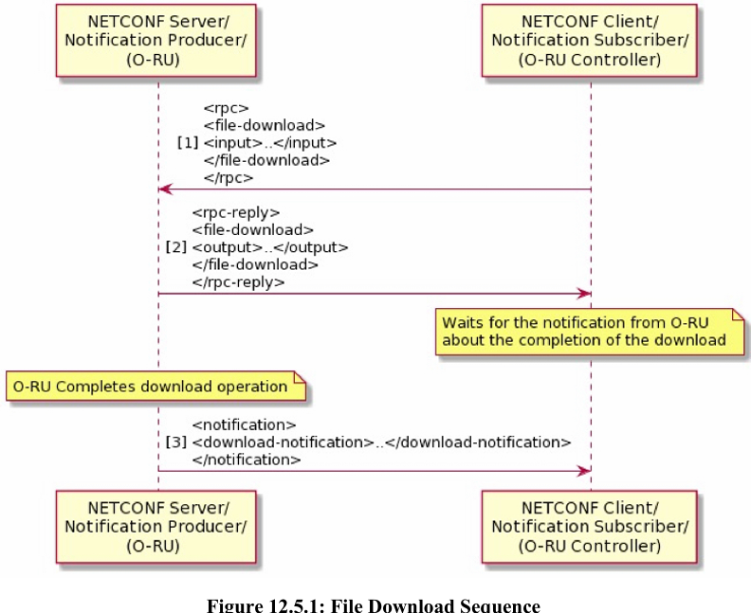

# 13 Synchronization aspects - TODO

## 13.1 Introduction

## 13.2 Sync Status Object

## 13.3 Sync Capability Object

## 13.4 PTP Configuration

## 13.5 PTP Status

## 13.6 SyncE Configuration

## 13.7 SyncE Status

## 13.8 GNSS Configuration

## 13.9 GNSS Status

# 14 Operations Use Cases - Todo

## 14.1 Supervision Failure Handling and Supervision Termination Handling

### 14.1.1 Supervision Failure handling

이 문서는 **O-RU(오픈 라디오 유닛)**에서 **Supervision Failure**가 발생했을 때의 처리 방식을 설명합니다. 이를 통해 O-RU와 NETCONF 클라이언트 간의 연결 문제를 관리하고, 필요 시 O-RU를 복구하기 위한 절차를 정의하고 있습니다.

**주요 내용 요약:**

**1. Supervision Failure Handling**

* **Supervision Failure 발생 시 O-RU 행동**:
  + O-RU가 Supervision Failure를 감지하면, 관련된 NETCONF 세션의 **watchdog timer**를 비활성화합니다.
  + O-RU는 해당 NETCONF 세션이 더 이상 유효하지 않다고 간주하고, 관련된 SSH 또는 TLS 연결을 종료합니다.
  + 이후 O-RU는 **Call Home 절차**를 시작하여 NETCONF 클라이언트와 새로운 세션을 설정하려고 시도합니다.
    - **re-call-home-no-ssh-timer**를 사용하여 Call Home을 반복합니다.
    - 이 작업은 다음 중 하나가 이루어질 때까지 계속됩니다:
      * 새로운 NETCONF 세션이 원래 NETCONF 클라이언트에 의해 설정됨.
      * DHCP 설정이 변경되거나, 기존의 NETCONF 클라이언트 정보가 삭제되어 O-RU 컨트롤러로 간주되지 않음.

**2. 두 가지 주요 시나리오**

* **Case #1**: Supervision Failure 발생 후에도 **O-RU가 적어도 하나의 유효한 NETCONF 세션을 유지하고 있을 경우**:
  + O-RU는 계속 작동하며, 주기적으로 Call Home 절차를 통해 기존 O-RU 컨트롤러와의 연결을 시도합니다.
* **Case #2**: Supervision Failure 발생 후 **O-RU가 NETCONF 클라이언트와의 유효한 세션을 모두 상실한 경우**:
  + O-RU는 모든 라디오 송신을 중단합니다.
  + O-RU는 **자체적으로 리셋(**autonomous reset**)**을 수행합니다.

**문서의 목적:**

이 프로세스는 O-RU와 NETCONF 클라이언트 간의 연결 문제를 해결하고, 시스템 안정성을 유지하며, O-RU의 정상 작동을 복구하기 위한 명확한 절차를 제공하기 위해 설계되었습니다.

**용어 설명:**

* **Supervision Failure**: O-RU가 NETCONF 클라이언트와의 연결이 제대로 유지되지 않는 상태.
* **NETCONF**: 네트워크 구성 프로토콜(Network Configuration Protocol), O-RU와 클라이언트 간의 관리 및 설정을 위해 사용.
* **Call Home**: O-RU가 클라이언트와 연결을 설정하기 위해 주도적으로 연결을 시도하는 과정.
* **Autonomous Reset**: O-RU가 스스로를 재부팅하는 절차.

### 14.1.2 Supervision Termination handling

이 섹션은 **Supervision Termination Handling**에 대한 절차를 설명하며, **NETCONF 클라이언트가 스스로 NETCONF 세션을 종료했을 때**의 O-RU의 행동을 정의합니다.

**1. Supervision Termination 발생 시 O-RU 행동**

* NETCONF 클라이언트가 사용 중이던 NETCONF 세션을 종료하면:
  + O-RU는 해당 NETCONF 세션의 **watchdog timer**를 비활성화합니다.
  + 이후, O-RU는 **Call Home 절차**를 시작하여 기존 O-RU 컨트롤러와의 연결을 다시 시도합니다.
    - 이 작업은 문서의 **6.3 절**에서 정의된 사양에 따라 수행됩니다.

**2. NETCONF 클라이언트의 권장 행동**

* NETCONF 클라이언트가 **Supervision Notification**을 구독한 상태에서 NETCONF 세션을 종료하려면, 다음 작업을 수행하는 것이 권장됩니다:
  1. **모든 캐리어(carrier) 비활성화**:
     + 클라이언트가 이전에 O-RU에 구성한 모든 캐리어를 비활성화해야 합니다.
  2. **구성 제거 (선택적)**:
     + 클라이언트는 필요에 따라, O-RU에 설정했던 구성(전체 또는 일부)을 삭제할 수 있습니다.

**3. O-RU의 라디오 송신 중단 조건**

* 만약 **Supervision Termination Handling** 상태에 진입했을 때, O-RU가 **Supervision Notification**을 구독한 어떤 NETCONF 클라이언트와도 활성화된 NETCONF 세션이 없다면:
  + O-RU는 **모든 라디오 송신을 중단**합니다.

**문서의 의도**

* 이 섹션은 NETCONF 클라이언트와 O-RU 간의 세션 종료 시점에서 발생할 수 있는 상황을 명확히 정의하여, 시스템 안정성과 운영 효율성을 보장합니다.
* 특히, 클라이언트가 세션 종료 전에 필요한 설정 변경 또는 제거를 수행하도록 권장함으로써, O-RU가 적절히 동작하거나 라디오 송신 중단과 같은 안전 조치를 취하도록 합니다.

## 14.2 Log management

### 14.2.1 Introduction

이 섹션은 **로그 관리**에 대한 개념과 두 가지 주요 유형의 로그에 대해 설명합니다. 이 두 로그는 서로 독립적으로 작동하며, 각각의 생성 및 수집 방식이 다릅니다.

**1. 로그 관리의 두 가지 유형**

1. **Troubleshooting Log (문제 해결 로그)**:
   * **수집 범위**:
     + <**start-troubleshooting-logs**> RPC 호출 이전에 지속적으로 수집된 로그를 포함.
     + **호출 이후 수집된 로그는 포함되지 않음**.
   * 목적: 특정 시점 이전에 발생한 문제를 분석하는 데 유용.
2. **Trace Log (추적 로그)**:
   * **수집 범위**:
     + <**start-trace-logs**> RPC 호출 이후부터 지속적으로 수집된 로그를 포함.
     + **호출 이전에 수집된 로그는 포함되지 않음**.
   * 목적: 특정 시점 이후의 시스템 상태와 이벤트를 추적하는 데 사용.

**2. 특징 및 독립성**

* **독립적인 동작**:
  + Troubleshooting 로그와 Trace 로그는 서로 별개로 관리됩니다.
  + 하나의 로그 관리 절차가 다른 로그에 영향을 미치지 않음.

**주요 활용 목적**

* **Troubleshooting Log**는 이미 발생한 문제의 원인을 파악하고 복구를 지원.
* **Trace Log**는 현재 또는 이후 이벤트를 모니터링하고 성능 및 동작을 분석하는 데 초점.

### 14.2.2 Troubleshooting

이 섹션은 **Troubleshooting Logs(문제 해결 로그)**의 생성, 관리, 및 업로드 프로세스를 설명하며, O-RU와 NETCONF 클라이언트 간의 상호작용을 구체적으로 다룹니다.

**1. Troubleshooting Logs 요청 및 생성**

* **NETCONF 클라이언트**는 <**start-troubleshooting-logs**> RPC를 호출하여 O-RU에 **Troubleshooting Logs 생성**을 요청합니다.
* 요청 후 O-RU는 로그 파일을 생성하고, 완료 시 **<**troubleshooting-logs-generated**>**라는 알림(notification)을 NETCONF 클라이언트에 전송합니다.
  + 이 알림에는 생성된 모든 로그 파일에 대한 **URL**이 포함됩니다.
* 로그 파일은 <start-troubleshooting-logs> RPC 이전에 수집된 데이터만 포함합니다.

**2. Troubleshooting Logs 관리**

* 로그 파일은 다음과 같은 압축 형식으로 제공됩니다:
  + **.gz (DEFLATE)**
  + **.lz4 (LZ4)**
  + **.xz (LZMA2 - xz utils)**
  + **.zip (DEFLATE - zlib library)**
* 로그 파일의 개수와 크기는 제한이 없으나, **15분 이내**에 모든 파일을 업로드할 수 있도록 적정 크기로 유지해야 합니다.
  + 목표는 **3분 이내** 업로드 완료.
  + **가장 유용한 파일을 우선 제공**하는 것이 권장됩니다.

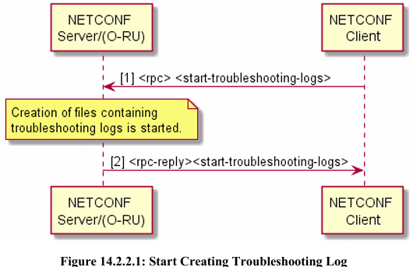

**3. Troubleshooting Logs 중단**

* 클라이언트는 <**stop-troubleshooting-logs**> RPC를 호출하여 로그 생성 작업을 중단할 수 있습니다.
  + 이 호출 이후 O-RU는 더 이상 로그 파일 생성 및 관련 알림을 전송하지 않습니다.
  + <stop-troubleshooting-logs>가 호출되지 않더라도, O-RU는 로그 생성을 완료한 뒤 자동으로 작업을 중단합니다.

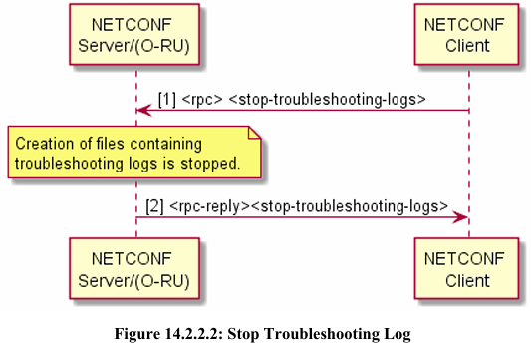

**4. 알림(Notification) 시나리오**

* **정상적인 경우**:
  + 로그 생성 완료 후 O-RU는 <**troubleshooting-logs-generated**> 알림을 통해 로그 파일 URL을 NETCONF 클라이언트에 전송.
  + 클라이언트는 URL을 통해 파일을 업로드하고 추가적인 작업이 불필요.
* **비정상적인 경우**:
  + 로그 생성이 비정상적으로 오래 걸려 O-RU가 알림을 전송하지 않는 경우, 클라이언트는 O-RU에 로그 생성 작업을 취소하도록 요청할 수 있습니다.

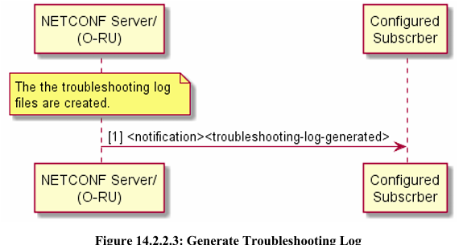

**5. 파일 전송**

* 생성된 로그 파일은 **클라우스 9(Clause 9)**에서 정의된 파일 관리 메커니즘을 통해 전송됩니다.

**전체 동작 시나리오**

**Figure 14.2.2.4**에서 전체 로그 관리 프로세스가 다음 두 가지 케이스로 나뉩니다:

1. **성공적인 알림 케이스**:
   * 로그 생성 완료 후, 클라이언트가 알림과 URL을 받고 로그 파일 업로드.
2. **알림 실패(비정상적) 케이스**:
   * O-RU가 알림을 보내지 않으면, 클라이언트가 작업을 강제로 중단.

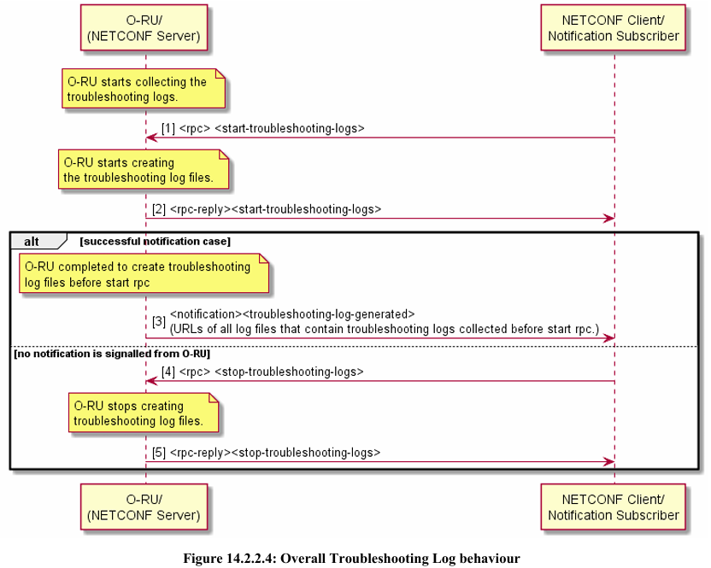

## 14.3 Trace

이 섹션은 **Trace Logs(추적 로그)**의 생성 및 관리 절차를 설명하며, O-RU와 NETCONF 클라이언트 간의 상호작용을 구체화합니다. Trace Logs는 특정 시점 이후의 O-RU 동작을 추적하는 데 사용됩니다.

**1. Trace Logs 요청 및 생성**

* **NETCONF 클라이언트**는 <**start-trace-logs**> RPC를 호출하여 O-RU에 **Trace Logs 수집**을 요청합니다.
* 요청 시점부터 O-RU는 Trace Logs를 수집하여 파일로 저장합니다.
* O-RU는 **<trace-log-generated>** 알림(notification)을 주기적으로 NETCONF 클라이언트에 전송하여, 생성된 로그 파일의 URL을 제공합니다.
  + 알림에는 새로 생성된 로그 파일의 URL이 포함됩니다.

**2. 파일 크기 및 업로드 시간**

* 알림에 포함된 로그 파일의 **개수 및 크기 제한은 없지만**, 다음을 권장합니다:
  + 업로드가 **15분 이내**에 완료될 수 있도록 파일 크기를 적정 수준으로 유지.
  + **3분 이내** 업로드 완료를 목표로 함.
* O-RU는 파일의 생성 및 알림 타이밍을 자체적으로 관리합니다.

**3. Trace Logs 중단**

* **NETCONF 클라이언트**가 <**stop-trace-logs**> RPC를 호출하면:
  + O-RU는 Trace Logs 수집을 중단합니다.
  + 마지막 **<trace-log-generated>** 알림을 전송하며, 이 알림에는 다음이 포함됩니다:
    - **is-notification-last: TRUE** 플래그.
    - 마지막 알림 시점과 <stop-trace-logs> RPC 호출 시점 사이에 생성된 로그 파일의 URL.

**4. 파일 전송**

* 생성된 Trace Logs 파일은 **클라우스 12(Clause 12)**에서 정의된 파일 관리 메커니즘을 통해 전송됩니다.

**전체 동작 시나리오**

**Figure 14.3.1**에서 설명된 Trace Log의 전체 흐름은 다음과 같습니다:

1. **Trace Log 시작**:
   * 클라이언트가 <start-trace-logs> RPC를 호출하고, O-RU는 로그 수집을 시작합니다.
2. **주기적 알림**:
   * O-RU는 **<trace-log-generated>** 알림을 통해 로그 파일 URL을 클라이언트에 제공합니다.
3. **Trace Log 중단**:
   * 클라이언트가 <stop-trace-logs> RPC를 호출하면, O-RU는 로그 수집을 종료하고 마지막 알림을 전송합니다.

**주요 특징**

* Trace Logs는 **<start-trace-logs>** 호출 시점 이후에 수집된 데이터만 포함.
* 로그 파일의 생성 및 전송은 NETCONF 클라이언트 요청에 따라 유연하게 관리.
* 로그 관리의 효율성을 보장하면서도 업로드 시한을 고려한 설계를 반영.

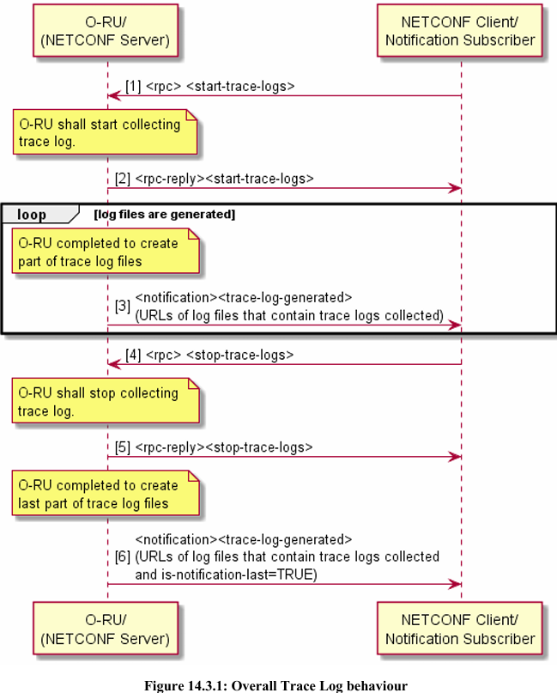

## 14.4 Operational aspects of Antenna Line Devices

### 14.4.1 Introduction

이 섹션은 O-RU(오픈 라디오 유닛)가 **Antenna Line Devices(ALD)**와 상호작용하는 방법 및 관련 프로토콜에 대해 설명합니다. O-RU는 외부 장치(RET, MultiRET, MHA, RAE 등)와 통신하며, AISG 및 HDLC 프로토콜을 사용합니다.

**1. Antenna Line Devices(ALD) 개요**

* O-RU는 하나 이상의 외부 장치와 연결될 수 있습니다:
  + **RET**: Remote Electrical Tilt.
  + **MultiRET**: 다중 RET.
  + **MHA**: Masthead Amplifier.
  + **RAE**: Radio Antenna Equipment.
  + 기타 관련 장치.
* O-RU는 **하나 이상의 ALD 포트**를 제공하여 ALD 장치와 연결을 지원합니다.
  + 각 ALD 포트는 **여러 ALD를 체인 구성**으로 지원할 수 있습니다.

**2. 사용 프로토콜**

* **HDLC (High-Level Data Link Control)**:
  + **Layer 2 데이터 링크 프로토콜**.
  + **ISO/IEC 13239** 표준에 정의됨.
  + 자세한 내용은 **TS 37.462**에서 확인 가능.
* **AISG 2.0 (Antenna Interface Standards Group)**:
  + **Layer 7 애플리케이션 프로토콜**.
  + **RETAP, TMAAP**와 같은 응용 프로토콜(Application Part Protocol)을 사용.
  + **TS 37.466**의 Iuant 인터페이스 애플리케이션 레이어에서 정의된 규격을 기반으로 함.
  + AISG 2.0 표준은 **“Control interface for antenna line devices Standard No. AISG v2.0”**에서 정의됨.

**3. ALD 통신 메커니즘**

* O-RU는 **AISG 2.0 프로토콜**을 기반으로 외부 장치와 통신.
* Layer 7에서 **RETAP, TMAAP**와 같은 프로토콜을 사용하여 외부 장치의 기능을 제어 및 관리.
* Layer 2에서는 **HDLC 프로토콜**을 사용하여 데이터 전송을 처리.

**4. 미래 지원**

* 본 문서에서는 AISG 2.0 프로토콜을 기반으로 ALD 통신 메커니즘을 설명하지만, **AISG 3.0 프로토콜** 지원은 이후 버전에서 정의될 예정.

**주요 특징**

* O-RU는 체인 방식으로 여러 ALD 장치를 연결할 수 있는 유연한 설계를 제공.
* 통신 프로토콜은 국제 표준(HDLC, AISG 2.0)을 기반으로 안정적이고 호환성이 높은 데이터 전송을 보장.
* 미래 버전에서 추가적인 정의를 통해 확장성과 기능성을 강화할 예정.

### 14.4.2 HDLC Interworking

이 섹션에서는 **HDLC 프로토콜**을 사용하는 O-RU와 Antenna Line Devices(ALD) 간의 통신에 대한 세부 사항과 충돌 감지 및 데이터 흐름 제어 방법을 설명합니다.

**1. HDLC 프로토콜 개요**

* HDLC(High-Level Data Link Control)는 **ISO/IEC 13239**에 정의된 표준 프로토콜.
* O-RU와 ALD 간 데이터 링크를 위한 Layer 2 프로토콜.
* **AISG 2.0**과 함께 사용되며, 해당 프로토콜은 TS 37.466에서 정의된 Iuant 인터페이스 애플리케이션 레이어를 기반으로 함.
* **HDLC 통신 속도**: 9600 bps.

**2. 충돌 감지와 러닝 카운터**

O-RU는 **ALD 기능**을 지원하기 위해 아래와 같은 러닝 카운터(running counters)를 제공하며, YANG 모델을 통해 이를 보고합니다:

* **Frames with wrong FCS**: 잘못된 FCS(Frame Check Sequence)를 가진 프레임의 수.
* **Frames without stop flag**: 종료 플래그가 없는 프레임의 수.
* **Number of received octets**: 수신된 옥텟(octet)의 총 개수.

**Wrap-over Mechanism**

* 카운터 값이 **최대값에서 0으로 돌아가는 상황(wrap over zero)**은 오류로 간주되지 않아야 합니다.
* NETCONF 클라이언트는 카운터 값을 복구(recover)하여, 변화량을 기반으로 **HDLC 버스의 충돌 발생 여부**를 추정할 수 있습니다.
* 카운터의 증분 패턴을 분석하여 추가적인 진단 정보를 파악할 수 있음.

**3. ALD 통신 상태**

* O-RU는 **RPC 상태**를 통해 마지막으로 수행된 "**ald-communication**" RPC의 결과를 NETCONF 클라이언트에 제공합니다.
  + **Status**: 마지막 요청된 작업의 흐름 제어 상태를 나타냄.

**4. DC 전원 공급**

* O-RU는 ALD와의 통신 이전에 **DC 전원 공급**을 제공해야 합니다.
* DC 전원 관리 방식은 본 인터페이스 사양의 범위를 벗어납니다.

**5. 참조 아키텍처**

**Figure 14.4.2.1: ALD 참조 아키텍처**

* 충돌 감지와 데이터 흐름 제어를 지원하기 위한 기능 분리 및 참조 아키텍처를 정의합니다.

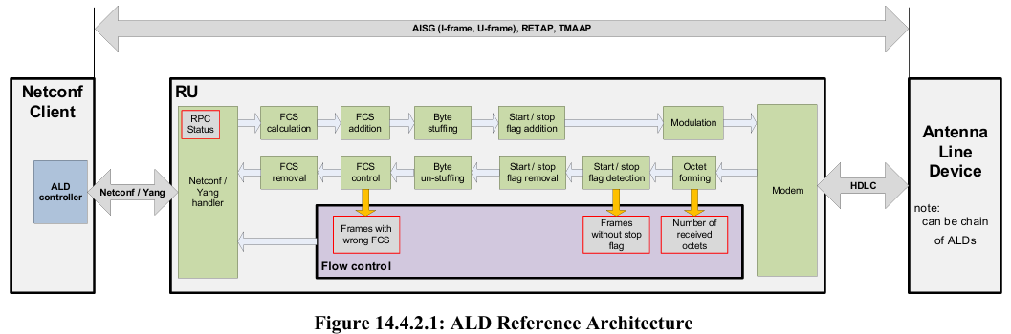

**Figure 14.4.2.2: HDLC 메시지 처리 분리**

* HDLC 메시지의 각 구성 요소를 특정 엔터티가 처리하도록 분리된 책임 범위를 설명합니다.

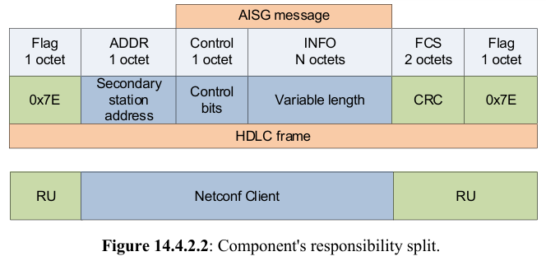

**핵심 요약**

1. **HDLC 러닝 카운터**: 충돌 감지 및 진단 정보 수집의 핵심 도구.
2. **RPC 상태**: ALD 통신 상태를 NETCONF 클라이언트에 알리는 메커니즘.
3. **참조 아키텍처**: HDLC 메시지의 처리 및 충돌 감지에 대한 책임 분리 명확화.
4. **DC 전원 공급**: ALD와의 통신 준비를 위한 필수 단계.

### 14.4.3 ALD Operations

이 섹션에서는 **O-RU와 Antenna Line Devices(ALD) 간의 통신 절차** 및 NETCONF Client와 O-RU 간의 RPC 작동 방식을 설명합니다. 주요 내용은 **ALD 메시지 전송 절차**, **HDLC 통신 프로세스**, 그리고 일반적인 시나리오의 단계들로 구성됩니다.

**1. ALD 전송 절차**

**RPC 요청: <ald-communication>**

NETCONF Client는 O-RU에 <ald-communication> RPC를 보냅니다. 입력 매개변수는 다음과 같습니다:

* **ald-port-id (uint8)**: ALD 포트 ID를 지정 (O-RU에서 제공하는 인벤토리 정보에 기반).
* **ald-req-msg**: HDLC 주소, 제어 비트, 페이로드를 포함하는 최대 1200바이트의 메시지 (TS 37.462 참조).

**HDLC 통신 작업**

* O-RU는 요청된 페이로드를 지정된 ALD 포트로 전송한 직후, **수신 모드**로 전환합니다.
* 수신 창에서 받은 비트들은 옥텟(octet)으로 변환되어 **ald-resp-msg** 페이로드로 삽입됩니다.
* **참고**: TS 37.462 4.5장의 "Message Timing"에서 전송 및 수신 알고리즘 상세 확인 가능.

**RPC 응답: <rpc-reply>**

O-RU는 NETCONF Client에 다음 매개변수를 포함하여 응답합니다:

* **ald-port-id (uint8)**: 요청된 포트 ID.
* **status**: 요청 작업의 상태.
* **ald-resp-msg**: 수신된 최대 1200바이트의 페이로드.
* **frames-with-wrong-crc (4 bytes)**: 잘못된 CRC를 가진 프레임 수.
* **frames-without-stop-flag (4 bytes)**: 종료 플래그가 없는 프레임 수.
* **number-of-received-octets (4 bytes)**: 수신된 옥텟 수.

**특이 상황**

* 수신 창 내 ALD에서 응답이 없으면 ald-resp-msg는 비어 있습니다.
* O-RU는 수신 이후 **3ms 대기** 후 HDLC 버스에 대해 다음 전송을 수행합니다.

**2. 일반적인 시나리오**

**사전 조건 (Precondition)**

* M-Plane 연결이 성공적으로 설정되어 있어야 합니다.
* NETCONF 서버는 HDLC 기본 장치(Primary Device)의 지원 상태를 보고해야 합니다.

**단계**

1. **DC 전압 활성화**:
   * NETCONF Client는 <edit-config> RPC를 통해 원하는 ALD 포트의 DC 전압을 활성화합니다.
   * DC 활성화 후 **3초 대기**.
2. **HDLC 링크 속도 조정**:
   * ALD 포트에 연결된 모든 ALDs가 해당 포트의 올바른 전송 속도에 맞추도록 HDLC 링크 속도를 조정합니다.
3. **HDLC 버스 스캔**:
   * O-RU에서 제공하는 HDLC 기본 장치를 사용하여 HDLC 버스를 스캔.
   * 연결된 **HDLC 보조 장치(Secondary Devices)**의 존재를 확인.
4. **HDLC 주소 할당**:
   * 원하는 HDLC 보조 장치에 HDLC 주소를 할당합니다.
5. **HDLC 계층 초기화**:
   * 보조 장치에 SNRM(Set Normal Response Mode) 명령 전송.
6. **폴링 절차 시작**:
   * 각 HDLC 보조 장치에 대해 폴링 절차를 시작합니다.

**사후 조건 (Postcondition)**

* 감지 및 주소가 할당된 HDLC 보조 장치가 구성 가능 상태로 전환됩니다.

**핵심 요약**

1. **ALD 메시지 전송**: NETCONF Client는 <ald-communication> RPC를 통해 O-RU와 ALD 간의 통신을 트리거합니다.
2. **HDLC 통신**: O-RU는 전송 후 수신 모드로 전환하며, 카운터 데이터를 포함한 응답을 제공합니다.
3. **일반 시나리오 단계**: DC 전압 활성화, 속도 조정, 버스 스캔, 주소 할당, 초기화, 폴링을 통해 HDLC 보조 장치를 구성합니다.

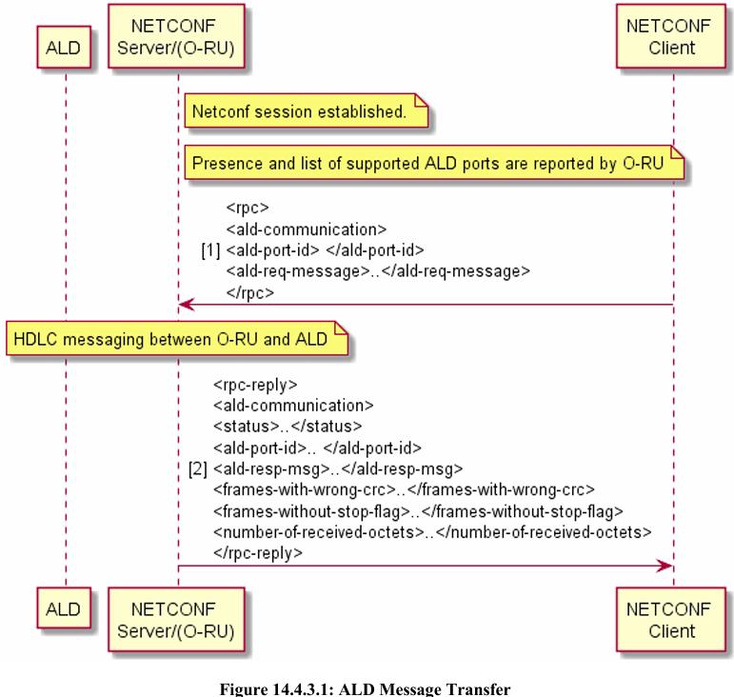

## 14.5 Operational aspects of external IO

### 14.5.1 Introduction

**O-RU(Outdoor Radio Unit)**는 외부 장치의 **감시(supervision)** 및 **제어(control)**를 위해 하나 이상의 입력/출력(IO) 포트와 연결될 수 있습니다.

**1. External IO의 주요 기능**

* **INPUT**: 외부 장치 감시 (Supervising external devices).
* **OUTPUT**: 외부 장치 제어 (Controlling external devices).

**2. External IO 기능**

* **O-RU와 O-RU 컨트롤러 동기화**를 위한 신호 처리.
* **포트 모니터링**:
  + O-RU에서 외부 IO 포트를 지속적으로 감시.
* **알림(Notification)**:
  + O-RU는 외부 IO 상태 변경 사항을 O-RU 컨트롤러에 통지.
* **제어(Control)**:
  + O-RU 컨트롤러는 O-RU의 외부 IO 포트를 제어.
  + O-RU는 출력 포트 제어 기능 제공.

**3. Implementation 조건**

* O-RU는 **외부 IO YANG 모듈**을 구현해야 하며, 이는 O-RU가 External IO 기능을 지원하는 경우에만 적용됩니다.

**4. 시스템 안정성**

* **외부 IO 상태 변경**은 O-RU의 다른 서비스에 영향을 미쳐서는 안 됩니다.
  + 예: **RF 송수신 성능**은 외부 IO 상태 변화와 무관하게 유지됩니다.

**핵심 요약**

External IO는 외부 장치 감시와 제어를 위한 입력/출력 기능을 제공하며, O-RU와 O-RU 컨트롤러 간의 동기화, 모니터링, 알림 및 제어를 지원합니다. External IO의 상태 변화는 O-RU의 RF 송수신 등 다른 서비스에 영향을 미치지 않아야 합니다.

### 14.5.2 External input

이 섹션에서는 **외부 입력 라인**의 동작을 설명하며, 다중 외부 입력의 경우 각각 개별적으로 동일한 동작을 수행해야 합니다.

**1. 외부 입력 동작 시나리오**

O-RU와 O-RU 컨트롤러는 다음 두 가지 시나리오를 지원해야 합니다 (Figure 14.5.2.1 참조).

1. **입력 상태 조회 및 응답**
   * O-RU 컨트롤러가 O-RU에서 입력 상태를 조회.
   * O-RU가 컨트롤러에게 현재 입력 상태를 응답.
2. **입력 상태 변경 알림**
   * 입력 상태가 변경될 때 O-RU가 O-RU 컨트롤러에게 알림을 전송.

**2. 입력 상태 값 정의**

* **TRUE**: 회로가 열림 (**Circuit is open**).
* **FALSE**: 회로가 닫힘 (**Circuit is closed**).
* 추가 조건:
  + 입력 라인에 아무것도 연결되지 않은 경우 값은 **TRUE**로 설정.

**핵심 요약**

* **O-RU와 컨트롤러 간 외부 입력 관리**는 상태 조회와 변경 알림이라는 두 가지 동작을 포함.
* 입력 상태 값은 **TRUE(열림)**와 **FALSE(닫힘)**으로 정의되며, 입력 라인이 비어있으면 기본값은 **TRUE**.
* 다중 입력 라인은 각각 독립적으로 처리됨.

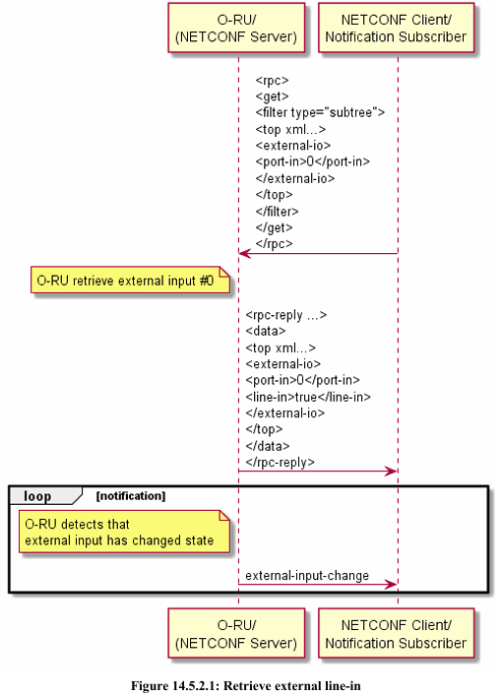

### 14.5.3 External output

이 섹션에서는 **외부 출력 라인**의 동작을 설명하며, 다중 외부 출력의 경우 각각 개별적으로 동일한 동작을 수행해야 합니다.

**1. 외부 출력 동작 시나리오**

O-RU와 O-RU 컨트롤러는 다음 두 가지 시나리오를 지원해야 합니다 (Figure 14.5.3.1, Figure 14.5.3.2 참조).

1. **출력 상태 조회 및 응답**
   * O-RU 컨트롤러가 O-RU에서 출력 상태를 조회.
   * O-RU가 컨트롤러에게 현재 출력 상태를 응답.
2. **출력 상태 변경 요청**
   * 출력 상태 변경이 필요할 경우, O-RU 컨트롤러가 O-RU에 **edit-config**를 전송.

**2. 출력 상태 값 정의**

* **TRUE**: 회로가 열림 (**Circuit is open**).
* **FALSE**: 회로가 닫힘 (**Circuit is closed**).

**3. 기본 동작**

* 모든 출력 라인의 기본값은 **TRUE**로 설정되어야 함.

**핵심 요약**

* **외부 출력 관리**는 상태 조회 및 변경 요청이라는 두 가지 동작을 포함.
* 출력 상태 값은 **TRUE(열림)**와 **FALSE(닫힘)**으로 정의되며, 모든 출력 라인의 기본값은 **TRUE**.
* 다중 출력 라인은 각각 독립적으로 처리됨.

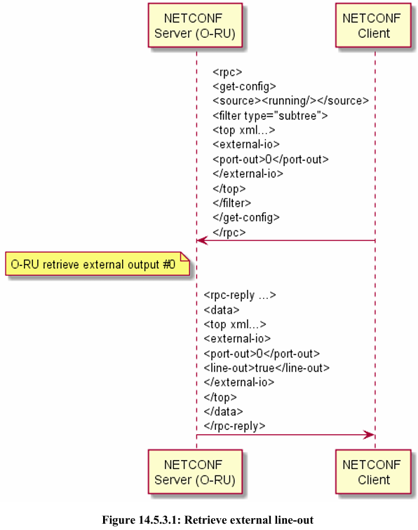

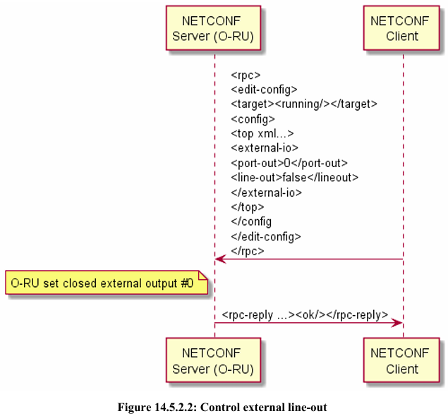

# 15 Details of O-RU Operations - TODO

## 15.1 Retrieval of O-RU Information

이 섹션은 O-RU 컨트롤러가 O-RU 정보를 가져오는 방법을 설명합니다. 가져온 정보는 이후의 **SW 관리**, **U-plane 구성**, 및 **성능 관리**와 같은 작업에 활용됩니다.

**1. O-RU에서 검색할 수 있는 정보**

다음은 O-RU에서 검색 가능한 정보의 예입니다:

**a. 하드웨어 관련 정보**

* **hw/hardware/component**
  + **mfg-name**: O-RU 제조사의 이름.
  + **serial-num**: O-RU의 일련번호.
  + **software-rev**: O-RU 소프트웨어 빌드 버전.
* **o-ran-hardware/hardware/component**
  + **product-code**: O-RAN에서 정의한 제품 코드.

**b. 운영 정보**

* **o-ran-operations/operational-info/declarations**
  + **supported-mplane-version**: O-RAN M-Plane 인터페이스의 지원 버전.
  + **supported-cusplane-version**: O-RAN CUS-Plane 인터페이스의 지원 버전.
  + **supported-header-mechanism**: O-RU가 지원하는 C/U-Plane 헤더 유형.
* **o-ran-operations/operational-state**
  + **restart-cause**: 마지막 재시작의 원인.

**c. 동기화 상태**

* **o-ran-sync/sync**
  + **sync-state**: O-RU의 동기화 상태.

**2. 추가 정보**

* 이러한 정보는 Annex D에 명시된 관련 **YANG 모듈**에서 자세히 확인할 수 있습니다.

**핵심 요약**

* **O-RU 컨트롤러**는 O-RU의 제조사 정보, 소프트웨어 버전, 제품 코드, 인터페이스 버전 및 동기화 상태 등의 정보를 검색 가능.
* 검색된 정보는 운영 관리 및 구성 작업의 기반이 됨.
* 세부 사항은 YANG 모듈을 통해 확인 가능.

## 15.2 **User plane message routing**

### 15.2.1 Introduction

**U-Plane 구성**의 목적은 O-DU와 O-RU 간의 **U-Plane 애플리케이션 엔드포인트 간의 관계를 정의**하는 것입니다.  
**구성이 완료**되면, **애플리케이션 엔드포인트**는 [2]에 정의된 **U-Plane 애플리케이션 프로토콜**을 사용하여 **IQ 데이터**를 교환할 수 있습니다.

**사전 조건 (Precondition)**

* **M-Plane 연결**이 NETCONF 클라이언트와 NETCONF 서버 간에 성공적으로 설정되어야 함.

**핵심 요약**

* U-Plane 구성은 O-DU와 O-RU 간의 IQ 데이터 전송을 가능하게 함.
* 이 관계 정의 작업은 M-Plane 연결이 설정된 후에 수행 가능.

### 15.2.2 **Configurable format for eAxC_ID**

**eAxC_ID 개요**

* **eAxC_ID**는 **C/U-Plane 애플리케이션**이 O-DU와 O-RU 간의 eCPRI **통신을 관리**하기 위해 사용되는 **식별자**입니다.
* eAxC_ID는 **4개의 파라미터**로 구성됩니다:
  1. **DU-PORT**
  2. **RU-PORT**
  3. **CC-ID**
  4. **BAND-SECTOR-ID**

**구성 가능한 비트 배치 (Configurable Bit Assignment)**

* eAxC_ID는 **CUS-Plane 사양**에 따라 16비트로 고정.
* 각 파라미터가 eAxC_ID 내의 **몇 비트를 차지할지**를 유연하게 구성 가능.
* **비트마스크(bitmask)**를 사용하여 파라미터와 비트 간 매핑을 정의.

**구성 규칙**

1. **순서**: LSB(Least Significant Bit)부터 차례로 파라미터가 배치됨.
2. **연속성**: 각 파라미터는 **연속된 비트**를 사용.
3. **범위**: 각 파라미터는 **0~16비트**를 차지 가능.
4. **중복 금지**: 하나의 비트는 **한 파라미터에만** 할당 가능.
5. 기존 캐리어와 관련된 **파라미터의 비트 변경은 허용되지 않음**.
   * 변경하려면 관련 캐리어를 **비활성화 및 삭제** 후, 새로 생성 및 활성화해야 함.

**구성 예시**

아래는 각 파라미터에 대해 비트를 배치한 예시:

* **DU-PORT**: 7비트 (1111111 00000000)
* **BAND-SECTOR-ID**: 3비트 (0000000 11100000)
* **CC-ID**: 3비트 (0000000 00011100)
* **RU-PORT**: 3비트 (0000000 00000011)

**예시 비트마스크**:

<**du-port-bitmask**> 1111111000000000 </du-port-bitmask>

<**band-sector-bitmask**> 0000000111000000 </band-sector-bitmask>

<**ccid-bitmask**> 0000000000111000 </ccid-bitmask>

<**ru-port-bitmask**> 0000000000000111 </ru-port-bitmask>

**RPC를 사용한 비트 할당**

* **RPC edit-config**를 사용하여 O-RU의 파라미터 비트 할당을 구성.
* 변경 시 **기존 캐리어 삭제 및 재구성 필요.**

### 15.2.3 U-Plane endpoint addressing

**eAxC_ID의 목적**

* **eAxC_ID**는 O-RU 내에서 Low-Level Tx 및 Rx Endpoints를 식별하기 위해 사용되는 16비트 정수로 정의됨.
* 15.2.2절에서 정의된 **eAxC_ID 주소 체계**를 따라야 함.
* **CUS-Plane 사양**에서 eAxC_ID 파라미터 설명 참조.

**NETCONF Client의 역할**

* **NETCONF Client**는 다음을 보장해야 함:
  1. 동일한 O-RU 내에서, 동일한 방향(Tx 또는 Rx)의 모든 **low-level-rx-endpoint**와 **low-level-tx-endpoint**에 대해 고유한 eAxC_ID 값을 할당.
  2. 서로 다른 Named Interfaces를 사용하는 경우에도 **중복된 eAxC_ID 할당 금지**.

**eAxC_ID 할당 규칙**

1. **중복 금지**: 동일한 eAxC_ID를 다수의 Rx 또는 Tx Endpoints에 동시에 할당할 수 없음.
2. **방향 구분**: 동일한 방향(Tx 또는 Rx)에서 각 Endpoints는 고유한 eAxC_ID 값을 가져야 함.

**eAxC_ID 할당 예시**

1. **Case 1: 동일한 안테나 포트를 Tx 및 Rx에 사용**
   * low-level-**rx**-endpoint (name 1): **eaxc-id = 1**
   * low-level-**tx**-endpoint (name 1): **eaxc-id = 1**
   * low-level-**rx**-endpoint (name 2): **eaxc-id = 2**
   * low-level-**tx**-endpoint (name 2): **eaxc-id = 2**
   * **Allowed (허용됨)**
2. **Case 2: Tx 및 Rx에 별도의 안테나 포트 사용**
   * low-level-rx-endpoint (name 1): **eaxc-id = 1**
   * low-level-tx-endpoint (name 1): **eaxc-id = 2**
   * low-level-rx-endpoint (name 2): **eaxc-id = 3**
   * low-level-tx-endpoint (name 2): **eaxc-id = 4**
   * **Allowed (허용됨)**
3. **Case 3: Tx 및 Rx에 별도의 안테나 포트 사용, eAxC_ID 중복 발생**
   * low-level-rx-endpoint (name 1): **eaxc-id = 1**
   * low-level-tx-endpoint (name 1): **eaxc-id = 2**
   * low-level-rx-endpoint (name 2): **eaxc-id = 1**
   * low-level-tx-endpoint (name 2): **eaxc-id = 2**
   * **Prohibited (금지됨)**

**핵심 요약**

* **중복되지 않는 고유한 eAxC_ID**를 O-RU 내에서 할당.
* **방향(Tx/Rx)** 및 **Named Interface** 구분을 명확히 고려하여 eAxC_ID 설계.
* 허용된 예시에 따라 적절히 eAxC_ID 매핑.

### 15.2.4 General configuration scenario

**목적**

NETCONF Client가 O-DU와 O-RU 간의 C/U-Plane 엔드포인트 통신을 올바르게 구성하기 위한 일반적인 절차를 정의함.

**구성 절차 요약**

1. **O-RU 요소 확인**
   * NETCONF Server에서 제공하는 **tx-arrays**, **rx-arrays**, **static-low-level-tx-endpoints**, **static-low-level-rx-endpoints**, **interfaces**를 가져옴.
2. **엔드포인트 및 관련 기능 파악**
   * **static-low-level-[tr]x-endpoints**와 **endpoint-types**, **endpoint-capacity-sharing-groups**의 기능을 NETCONF Client가 확인.
   * 특정 trx-array에 적용되는 **전용 매개변수** 파악.
3. **요소 간 관계 파악**
   * **tx-array**와 **static-low-level-tx-endpoint**, **rx-array**와 **static-low-level-rx-endpoint** 간의 관계를 확인.
   * **interface**와 각 엔드포인트의 관계를 분석.
4. **지연 트래픽 유형 확인 및 구성**
   * Low-level-rx-endpoint가 시간 관리 트래픽(MANAGED), 비관리 트래픽(NON_MANAGED), 또는 둘 다(BOTH)를 지원하는지 확인.
   * 지원 유형에 따라 **non-time-managed-delay-enabled**(기본값: FALSE) 구성.
5. **적합한 엔드포인트 선택**
   * 원하는 셀 구성에 적합한 엔드포인트(예: 특정 안테나 배열과 연결되고 요구 트래픽 유형을 지원하는 엔드포인트)를 선택.
6. **C/U-Plane 전송 계층 구성**
   * 적합한 엔드포인트와 연결된 인터페이스 및 처리 요소를 구성하여 신호 처리를 지원하도록 전송 계층을 설정.
7. **전송 계층 초기 검증**
   * 구성된 전송 계층을 검증하고, 제한된 인터페이스를 통해 각 엔드포인트가 도달 가능한지 확인.
8. **Low-level 엔드포인트 생성 및 eAxC_ID 할당**
   * Low-level-tx-endpoints와 low-level-rx-endpoints를 생성하고, 각 엔드포인트에 고유한 eAxC_ID를 할당.
9. **Array Carrier 생성**
   * Tx 및 Rx Array Carrier를 생성하고, **LTE**, **NR**, **DSS-LTE-NR** 유형으로 구성.
   * DSS를 지원하지 않는 경우, 다른 eAxC_ID를 사용하여 DSS를 구성.

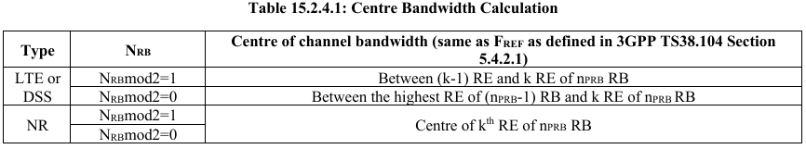

1. **Low-level Link 생성**
   * Low-level-[tr]x-endpoints, [tr]x-array carriers 및 전송 요소 간의 관계를 설정.
   * 해당 Tx 및 Rx 경로를 따라 연결 구성.

**주요 규칙 및 주의사항**

* **eAxC_ID는 동일 방향(Tx 또는 Rx)에서 O-RU 내에서 고유해야 함.**
* static-low-level-rx-endpoints는 비시간 관리 트래픽을 지원하도록 구성될 수 있음. 단, 트래픽 제공 중에는 유형 변경 금지.
* DSS-LTE-NR는 **DSS_LTE_NR** 기능을 지원하는 경우에만 허용되며, 지원하지 않는 경우 별도 eAxC_ID 사용.

**참고**

* C/U-Plane 트래픽 우선순위는 **user-plane-uplink-marking**을 통해 설정 가능.
* 자세한 내용은 **o-ran-uplane-conf.yang** 및 관련 YANG 모듈 참조.

이 절차를 완료하면 **15.3절의 Carrier Configuration** 단계로 진행 가능.

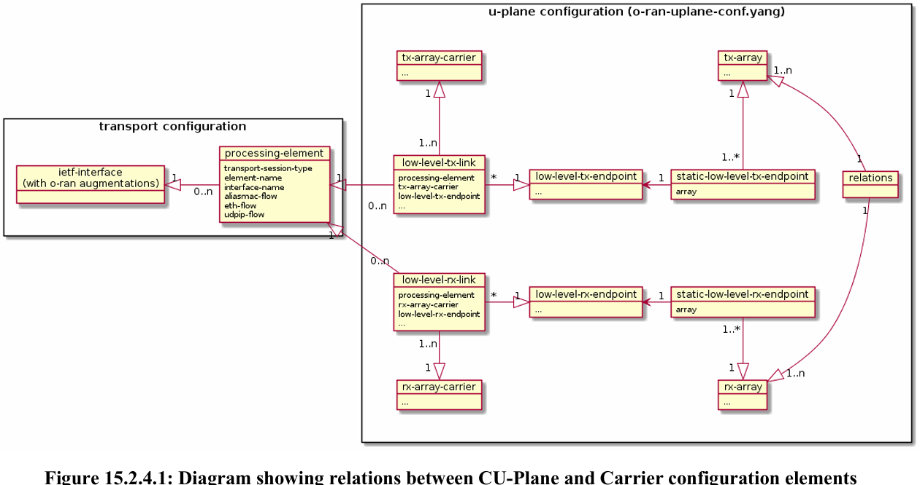

## 15.3 Carrier Configuration

### 15.3.1 Carrier creation

**목적**

Carrier 생성 절차를 정의하며, O-DU와 O-RU의 C/U-Plane 애플리케이션 엔드포인트 간의 관계를 구성.

**사전 조건**

* **15.2.4**에서 정의된 모든 단계가 완료되어야 함.

**Carrier 생성 절차**

1. **Tx-Array Carrier 생성**
   * 원하는 **tx-array**와 관련된 **tx-array-carriers** 생성.
   * **tx-array-carriers**의 수는 일반적으로 원하는 tx-array 수와 **component carrier** 수의 곱과 동일.
2. **Rx-Array Carrier 생성**
   * 원하는 **rx-array**와 관련된 **rx-array-carriers** 생성.
   * **rx-array-carriers**의 수는 일반적으로 원하는 rx-array 수와 **component carrier** 수의 곱과 동일.
3. **Processing Elements 생성**
   * 엔드포인트에 접근할 수 있는 인터페이스와 관련된 **processing-elements** 생성.
4. **Low-Level Endpoints 생성**
   * 원하는 **static-low-level-tx-endpoints** 및 **static-low-level-rx-endpoints**와 관련된 **low-level-tx-endpoints** 및 **low-level-rx-endpoints** 생성.
5. **Low-Level Tx-Links 생성**
   * **tx-array-carriers**, **low-level-tx-endpoints**, **processing-elements** 간의 관계를 포함하는 **low-level-tx-links** 생성.
6. **Low-Level Rx-Links 생성**
   * **rx-array-carriers**, **low-level-rx-endpoints**, **processing-elements** 간의 관계를 포함하는 **low-level-rx-links** 생성.

**결과**

위 단계가 성공적으로 수행되면, **O-DU**와 **O-RU** 간의 **C/U-Plane 애플리케이션 엔드포인트** 관계가 완전히 구성됨.

### 15.3.2 Activation, deactivation and sleep

**1. 활성화 (Activation)**

* **NETCONF Client**가 **tx-array-carrier** 또는 **rx-array-carrier**의 **"active"** 매개변수 값을 **"ACTIVE"**로 설정.
* 통신 활성화 조건:
  + **"active"** 값: **"ACTIVE"**
  + **"state"** 값: **"READY"**

**2. 비활성화 (Deactivation)**

* **NETCONF Client**가 **tx-array-carrier** 또는 **rx-array-carrier**의 **"active"** 매개변수 값을 **"INACTIVE"**로 설정.
* 통신 비활성화 조건:
  + **"active"** 또는 **"state"** 값이 **"ACTIVE"**와 **"READY"** 조합이 아닌 경우.

**3. 절전 모드 (Sleep Mode)**

* **NETCONF Client**가 **tx-array-carrier** 또는 **rx-array-carrier**의 **"active"** 매개변수 값을 **"SLEEP"**으로 설정.
* 절전 모드 조건:
  + **"active"** 값: **"SLEEP"**
  + **"state"** 값: **"READY"**

**4. 상태 전환 (State Transitions)**

* 모든 상태 전환 및 **"active"**와 **"state"** 조합은 **Figure 15.3.2.1**에서 정의된 대로 이루어져야 함.
* 허용되지 않는 조합이나 전환은 지원되지 않음.

**5. BUSY 상태**

* **BUSY** 상태는 전환 중에만 발생 가능.
* 해당 상태의 존재 여부는 **O-RU** 내부 설계에 따라 다름.

**참고**

* **tx-array-carriers** 및 **rx-array-carriers**의 자세한 설명은 **YANG 모델**의 **description** 서브스테이트먼트 참조.

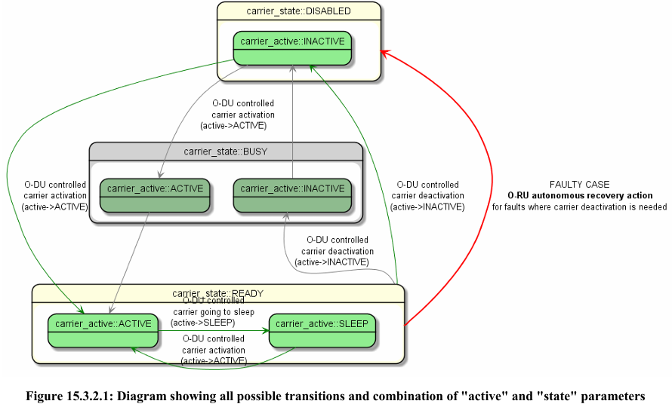

### 15.3.3 Carriers relation to sync

#### 15.3.3.1 Transitions and Combinations

**상태 전환 및 조합 (Transitions and Combinations)**

* **tx-array-carrier** 및 **rx-array-carrier**의 상태와 전환은 **LOCKED** 및 **HOLDOVER** 모드에서 동일하게 동작.
* **FREERUN** 모드에서는 **tx-array-carrier**와 **rx-array-carrier**의 상태가 항상 **DISABLE/INACTIVE**로 제한됨.

**전환 및 상태 조합 다이어그램**

* **Figure 15.3.3.1**은 각 모드에서 가능한 상태 전환 및 매개변수 값 조합을 시각적으로 나타냄.
  + **LOCKED/HOLDOVER 모드**:
    - 활성화와 절전 모드 간 전환 가능.
    - **READY** 상태에서만 통신 가능.
  + **FREERUN 모드**:
    - **DISABLE/INACTIVE** 상태로 고정됨.

**참고**

* **LOCKED**, **HOLDOVER**, **FREERUN** 모드는 O-RU의 동기화 상태를 나타냄.
* **DISABLE/INACTIVE** 상태에서 통신이 중단되며, 이는 FREERUN 모드에서 항상 적용됨.
* 전환 및 상태 조합은 **Figure 15.3.3.1**에 정의된 바를 준수해야 함.

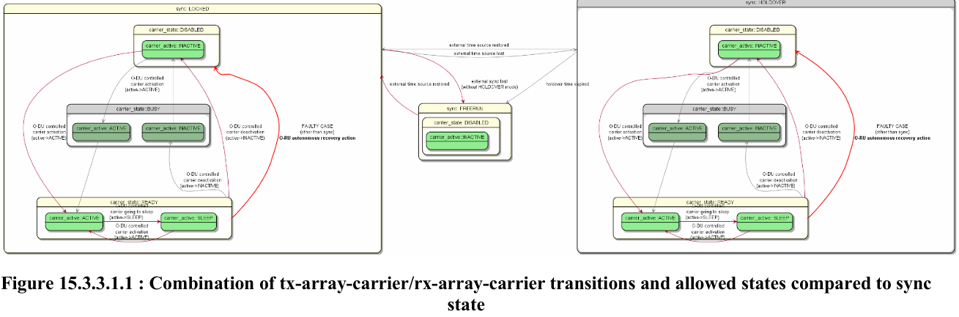

#### 15.3.3.2 Synchronization lost and HOLDOVER mode expired

**O-RU가 동기화를 상실하고 FREERUN 모드로 전환될 때의 동작**

* **FREERUN 모드 전환**  
  O-RU가 동기화를 상실하면, 다음 동작이 수행됨:
  + **tx-array-carrier**와 **rx-array-carrier**는 **DISABLE/INACTIVE** 상태로 전환.
  + 활성화된 모든 캐리어의 통신이 중단됨.

**Figure 15.3.3.2.1 설명**

* **도식적 표현**:
  + O-RU가 **LOCKED** 또는 **HOLDOVER** 모드에서 동작하다가 동기화가 손실되면 FREERUN 모드로 전환됨.
  + **FREERUN 모드**에서 캐리어는 항상 **DISABLE/INACTIVE** 상태로 제한됨.
  + 동기화가 복원되면 **LOCKED** 또는 **HOLDOVER** 모드로 전환이 가능하며, 캐리어 상태는 복구 절차에 따라 활성화 가능.

**추가 참고 사항**

* **HOLDOVER 모드의 만료**는 O-RU가 동기화를 복원하지 못했을 때 발생하며, FREERUN 모드로의 자동 전환이 이루어짐.
* NETCONF Client는 동기화 상태와 캐리어 상태를 모니터링하고, 필요한 경우 동기화 복구를 위한 조치를 수행해야 함.

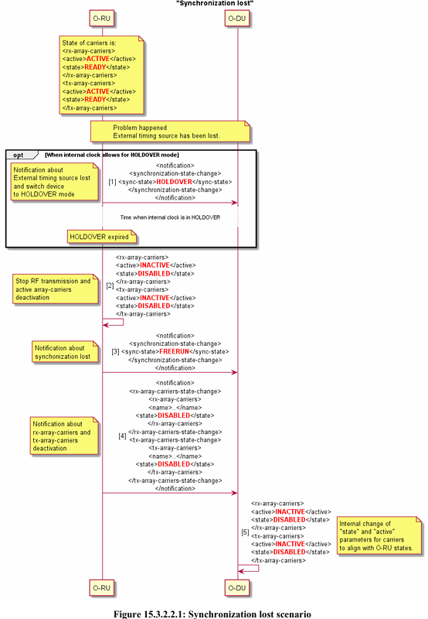

#### 15.3.3.3 External timing source restored

**외부 타이밍 소스가 복원될 때 tx-array-carrier 및 rx-array-carrier 재활성화**

* **외부 타이밍 소스 복원**:
  + O-RU가 **FREERUN 모드**에서 **LOCKED** 또는 **HOLDOVER 모드**로 복귀하는 경우, 복원된 외부 타이밍 소스에 의해 **tx-array-carrier**와 **rx-array-carrier**가 재활성화될 수 있음.
  + 외부 타이밍 소스가 복원되면, **tx-array-carrier**와 **rx-array-carrier**는 이전 상태(예: **ACTIVE** 및 **READY**)로 돌아가며, 통신이 다시 가능해짐.

**Figure 15.3.3.3.1 설명**

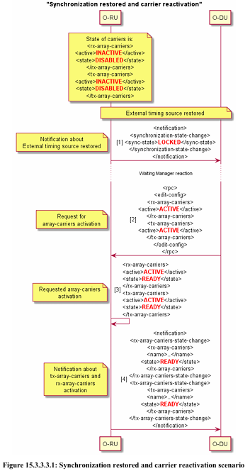

* **도식적 표현**:
  + **LOCKED 모드** 또는 **HOLDOVER 모드**에서 동작 중일 때, **외부 타이밍 소스**가 복원되면 **tx-array-carrier**와 **rx-array-carrier**는 **ACTIVE** 상태로 복귀하고, **READY** 상태로 전환되어 통신이 복원됨.
  + 외부 타이밍 소스가 복원되지 않으면, O-RU는 계속 **FREERUN** 모드로 유지되며, **DISABLE/INACTIVE** 상태가 유지됨.

**추가 참고 사항**

* **복원 후 활성화**: 외부 타이밍 소스가 복원되면 O-RU는 다시 **LOCKED** 상태로 돌아가며, 네트워크 통신이 활성화됩니다.
* **동기화 복원 시 전환**: 외부 타이밍 소스가 정상화되면, O-RU는 자동으로 **READY** 상태로 전환되며, 이에 따라 tx/rx array carriers가 활성화됩니다.

## 15.4 Beamforming

### 15.4.1 Beamforming Configuration

1 **기능**:

* 빔포밍은 O-RU(Open Radio Unit)가 신호의 **메인 로브(main lobe)** 방향을 송신(Tx) 또는 수신(Rx) 시 특정 각도로 조정할 수 있도록 하는 기술입니다.
* 이를 통해 신호 강도를 향상시키고, 에너지를 특정 방향으로 집중시켜 간섭을 줄일 수 있습니다.

2 **지원 여부**:

* 빔포밍은 **선택적(optional)** 기능입니다.
* O-RU가 빔포밍을 지원하려면, 반드시 **urn:o-ran:beamforming:x.y**라는 네임스페이스(namespace)를 통해 지원 여부를 명시해야 합니다.  
  이는 O-RAN 사양에 따른 빔포밍 설정을 준수함을 나타냅니다.

3 **멀티밴드 지원**:

* O-RU가 **여러 주파수 대역**에서 작동할 경우, 각 송신(Tx) 안테나 배열 또는 수신(Rx) 안테나 배열에 대해 **독립적인 빔포밍 설정**을 지원해야 합니다.
* 이러한 독립적 설정 가능 여부는 O-RU의 **안테나 설계**에 따라 달라집니다.

**주요 용어**

* **O-RU (Open Radio Unit)**: O-RAN 아키텍처의 일부로, 무선 주파수 신호 처리를 담당하는 장치.
* **빔포밍(Beamforming)**: RF(Radio Frequency) 에너지를 특정 방향으로 집중시켜 신호 품질을 개선하고 간섭을 줄이는 기술.
* **메인 로브(Main Lobe)**: 방사 패턴에서 신호 에너지가 가장 집중된 부분.
* **네임스페이스(Namespace)**: **urn:o-ran:beamforming:x.y**는 O-RU가 빔포밍 기능을 지원함을 나타내는 고유 식별자.
* **Tx-Array/Rx-Array**: 각각 송신(Tx)과 수신(Rx)에 사용되는 안테나 배열.

### 15.4.2 Pre-Defined Beamforming Configuration

1 **빔포밍 지원 시 사용 모듈**:

* O-RU가 빔포밍을 지원하는 경우, **o-ran-beamforming.yang** 및 **o-ran-uplane-conf.yang** 모듈이 사용됩니다.
* 이 모듈들은 NETCONF 클라이언트에 **지원되는 빔의 사전 정의된 관계**를 보고하는 역할을 합니다.

2 **Tx/Rx 배열 식별**:

* **대역 번호(band-number)** 또는 **기능 그룹(capabilities group)**을 사용하여 O-RU가 지원하는 각 송신(Tx) 및 수신(Rx) 배열을 고유하게 식별합니다.
* 빔포밍 설정은 특정 대역 및/또는 기능 그룹과 연관된 송신(Tx) 및 수신(Rx) 배열 집합을 참조합니다.

3 **기본 서비스 영역 (Default Service Area)**:

* O-RU의 기본 서비스 영역은 **사전 정의된 빔의 격자(grid)**로 결정됩니다.
* O-RU가 12.4.2에 설명된 대로 빔포밍 구성을 업데이트하면, 사전 정의된 빔 격자가 새롭게 정의될 수 있습니다.
* 이 경우, **기본 서비스 영역**도 새롭게 변경됩니다.

4 **새로운 서비스 영역 지원**:

* O-RU는 기본 서비스 영역에 대해 **기울기 오프셋(tilt-offset)**을 적용함으로써 새로운 서비스 영역을 지원할 수 있습니다.
* 이러한 오프셋은 **고각(elevation)** 및/또는 **방위각(azimuth)** 영역에서 적용됩니다.  
  (관련 내용은 12.4.3에서 설명)

**주요 개념**

* **o-ran-beamforming.yang 및 o-ran-uplane-conf.yang**: O-RAN의 빔포밍 기능과 관련된 설정을 정의하고, 빔 및 배열 구성을 NETCONF 클라이언트로 전달하는 표준화된 데이터 모델.
* **NETCONF**: 네트워크 설정 및 관리 프로토콜로, O-RAN 장치와 통신하는 데 사용.
* **기본 서비스 영역(Default Service Area)**: O-RU가 기본적으로 제공하는 신호 범위. 사전 정의된 빔 배열(grid)을 기반으로 설정.
* **기울기 오프셋(Tilt-Offset)**: 신호의 방향을 조정하기 위해 고각(elevation) 또는 방위각(azimuth)을 변경하는 값.

### 15.4.3 Beamforming Configuration Update

이 섹션은 빔포밍 구성(가중치, 속성 및/또는 빔 속성)을 수정하고 적용하는 방법을 설명합니다.

**1. 빔포밍 구성 수정 조건**

* 빔포밍 구성을 수정하려면 O-RU가 **"MODIFY BF-CONFIG"** 기능을 지원해야 합니다.
* 빔포밍 구성은 O-RU의 소프트웨어에서 제공되며, **8장에서 다룬 내용**에 따라 관리됩니다.
* 빔포밍 구성 파일은 O-RU의 **"O-RAN/beamforming/"** 폴더에 저장됩니다.

**2. 빔포밍 구성 파일 수정 절차**

1. **NETCONF 클라이언트가 파일 목록 검색**:  
   O-RU의 "O-RAN/beamforming/" 폴더에 저장된 파일 목록을 검색할 수 있습니다.
2. **파일 업로드 요청**:  
   NETCONF 클라이언트가 O-RU 폴더에서 빔포밍 구성 파일을 업로드하도록 요청할 수 있습니다.
3. **파일 수정**:  
   운영자가 업로드된 파일을 복구하여 **오프라인에서 편집**합니다.
4. **수정된 파일 다운로드**:  
   NETCONF 클라이언트를 통해 수정된 파일을 원래 폴더에 다시 다운로드합니다.
   * 수정된 파일 이름은 폴더 내 다른 파일과 중복되지 않아야 합니다.
   * 파일 이름 지정은 O-RU 구현에 따라 달라질 수 있습니다.

**3. 빔포밍 구성의 주요 데이터와 동작**

* **o-ran-beamforming YANG 모듈**:  
  빔 속성(coarse-fine, coarse-fine-beam-relation, neighbor-beam 등)이 포함됩니다.  
  이 정보는 O-RU 시작 시 제공되며, O-DU 스케줄러에서 주로 사용됩니다.
* **빔포밍 속성 수정**:  
  가중치(weight)나 속성(attribute)이 변경되면, YANG 모듈에 정의된 빔 속성 리스트도 동일한 파일을 통해 수정해야 합니다.

**4. 멀티밴드 O-RU 파일 저장 지원**

* **파일 저장 제한**:
  + O-RU가 대역별로 **1개의 수정 가능한 파일**만 지원(number-of-writable-beamforming-files=1)할 경우, 수정 파일 다운로드는 **tx/rx 배열이 비활성화**된 상태에서 수행되어야 합니다.
* **파일 저장 확장**:  
  O-RU가 대역별로 **2개 이상의 수정 파일**을 지원(number-of-writable-beamforming-files > 1)하면,  
  파일 다운로드는 타이밍 제약 없이 수행 가능합니다.

**5. 수정된 빔포밍 구성 적용 절차**

1. **파일 다운로드**:  
   NETCONF 클라이언트를 통해 수정된 파일을 "beamforming" 폴더에 다운로드합니다.
2. **tx/rx 배열 비활성화**:  
   U-Plane 설정에서 **"ACTIVE"를 "INACTIVE"**로 변경합니다.
3. **tx/rx 배열 삭제(옵션)**:  
   O-RU가 **update-bf-non-delete** 기능을 지원하지 않는 경우에만 필요합니다.
4. **구성 활성화**:  
   수정된 파일을 활성화하려면 다음 RPC를 사용합니다:
   * activate-beamforming-config: 수정된 파일 및 대역 번호를 지정.
   * activate-beamforming-config-by-capability-group: 수정된 파일 및 기능 그룹을 지정.
5. **알림 및 검증**:  
   NETCONF 클라이언트가 알림을 구독하면, O-RU는 빔포밍 구성 변경 정보를 전송합니다. 이후, NETCONF <get> 요청을 통해 새 빔 속성을 확인할 수 있습니다.
6. **tx/rx 배열 재생성(옵션)**:  
   필요 시 NETCONF 클라이언트가 배열을 다시 생성하고 활성화합니다.

**6. 비정상 처리**

* **활성화 실패 시**:  
  O-RU가 수정된 빔포밍 구성을 활성화하지 못하면,  
  **공장 초기값(프리디파인 값)**으로 복구하고 이를 NETCONF 클라이언트에 보고합니다.
* **리셋 동작**:  
  리셋이 실행되면 빔포밍 구성은 기본값으로 전환되지만,  
  O-RU가 **persistent-bf-files** 기능을 지원하면 수정된 파일은 메모리에 유지됩니다.

**중요 사항**

* 빔포밍 구성 파일 형식은 O-RU의 **구현에 따라 다릅니다**.
* 그림(Figure 15.4.3.1 및 Figure 15.4.3.2)은 파일 수정 및 적용 절차를 시각적으로 보여줍니다.

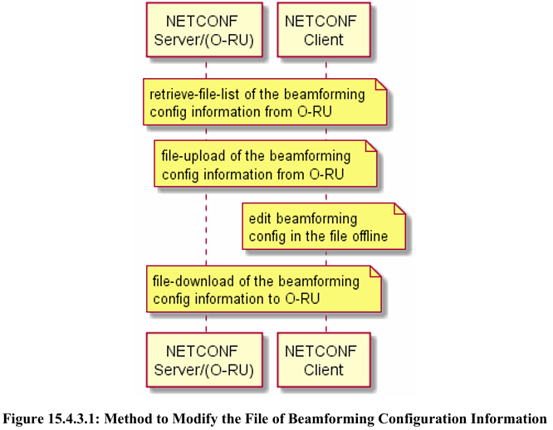

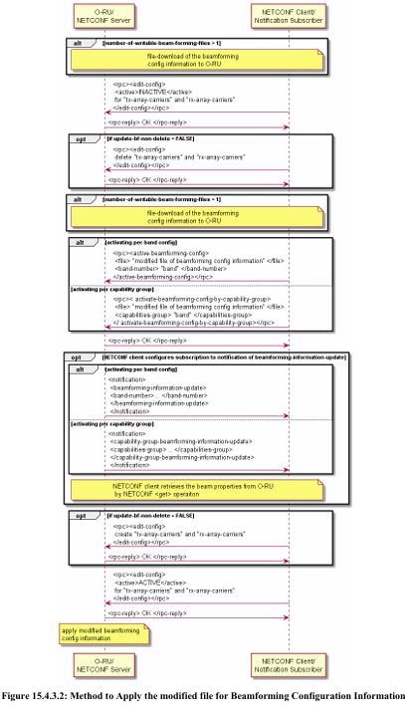

### 15.4.4 Tilting Pre-defined Beams

이 섹션은 O-RU가 제공하는 **"BEAM-TILT"** 기능을 사용하여 사전 정의된 빔을 기울일 수 있는 선택적 기능을 설명합니다.  
이 기능은 O-RU의 특정 기능으로, 추가 ALD(Active Line Device) 작동이나 "MODIFY-BF-CONFIG" 기능을 사용하지 않고도 서비스 영역을 조정할 수 있습니다.

**1. BEAM-TILT 기능 개요**

* **독립성**:  
  BEAM-TILT은 MODIFY-BF-CONFIG와 독립적으로 작동합니다.  
  MODIFY-BF-CONFIG로 새 기본 서비스 영역이 정의된 경우, BEAM-TILT로 해당 영역에 기울기 오프셋(tilt-offset)을 적용할 수 있습니다.
* **적용 방식**:
  + 사전 정의된 빔의 **고각(elevation)** 및/또는 **방위각(azimuth)** 포인트 각도에 기울기 오프셋을 적용하여 서비스 영역을 변경합니다.
  + 빔 간 인접성은 유지하면서 빔 특성을 고각 또는 방위각 방향으로 이동시킵니다.  
    (예: 서비스 영역 이동 또는 섹터 커버리지 변경)
* **고각 오프셋 값 의미**:
  + offset-elevation-tilt-angle < 0: 서비스 영역이 **천정(zenith)** 방향으로 상향 이동 (천정각 감소).
  + offset-elevation-tilt-angle > 0: 서비스 영역이 천정에서 **멀어짐** (천정각 증가).

**2. BEAM-TILT 지원 여부 확인 및 동작 절차**

1. **기능 지원 여부 확인**:  
   NETCONF 세션에서 기능 협상 중 O-RU가 BEAM-TILT 기능을 지원하는지 확인해야 합니다.
   * BEAM-TILT 기능을 지원하면, **elevation-tilt-granularity** 및/또는 **azimuth-tilt-granularity**가 0보다 큰 값을 가집니다.
2. **밴드별 조작**:
   * 기울기 설정은 밴드별로 수행되며, offset-elevation-tilt-angle 및/또는 offset-azimuth-tilt-angle 값을 구성할 때 사전 정의된 기울기 범위 및 정밀도를 준수해야 합니다.
3. **런타임 지원 여부**:
   * **run-time-tilt-offset-supported** 파라미터를 통해 런타임에서 기울기 변경 가능 여부를 확인합니다.
     + **TRUE**: tx/rx 배열 상태를 변경하지 않고도 기울기 조정 가능.
     + **FALSE**: 관련 tx-array-carriers 및 rx-array-carriers를 **INACTIVE**로 설정한 후에만 조정 가능.
4. **서비스 영역 변경 완료 후 동작**:
   * **TRUE**: 별도 알림이나 추가 작업 필요 없음.
   * **FALSE**:
     + 서비스 영역 변경 완료 시, O-RU가 **predefined-beam-tilt-offset-complete** 알림을 전송.
     + 이후 NETCONF 클라이언트가 tx/rx 배열을 활성화 요청 가능.

**3. 적용 순서 요약**

1. NETCONF 클라이언트는 O-RU의 BEAM-TILT 기능 및 기울기 조정 가능 여부를 확인.
2. 지원 시, 적절한 **offset-elevation-tilt-angle** 및/또는 **offset-azimuth-tilt-angle** 값을 설정.
3. O-RU가 변경된 서비스 영역을 적용.
   * 런타임 지원 여부에 따라 알림 및 tx/rx 배열 활성화 작업 여부가 결정됨.
4. 설정된 기울기가 적용된 서비스 영역이 활성화됨.

**주요 개념 요약**

* **BEAM-TILT 기능**: 빔의 방향을 조정하여 서비스 영역을 변경하는 O-RU의 선택적 기능.
* **기울기 오프셋**: 고각 및 방위각의 이동 값을 정의하여 빔의 위치를 조정.
* **런타임 지원 여부**: 기울기 변경이 동작 중에 가능한지 여부를 결정.

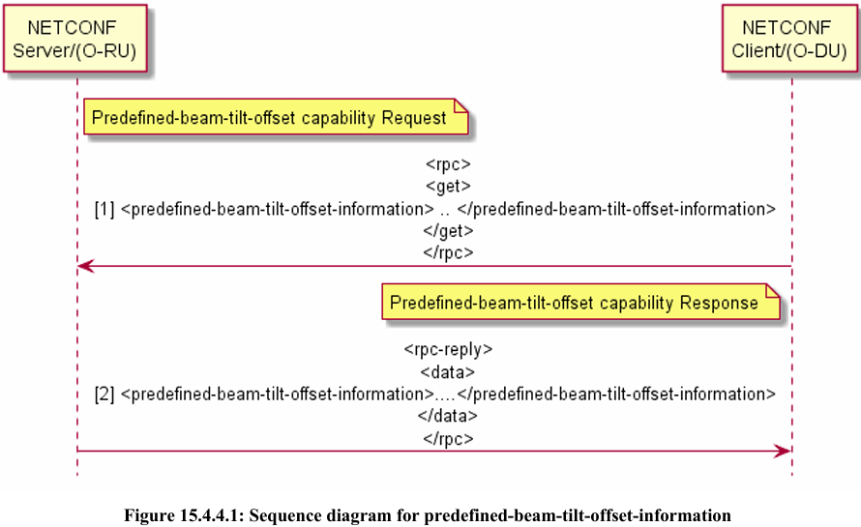

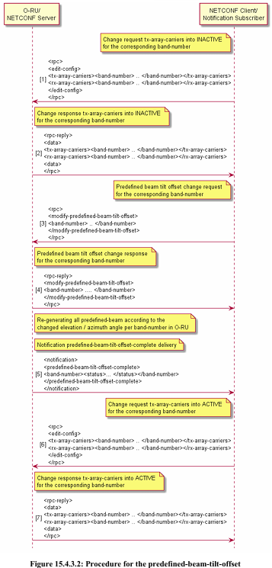

### 15.4.5 Dynamic Beamforming Control option

**Dynamic Beamforming Control 옵션**

O-RU(O-RAN Radio Unit)는 선택적으로 동적 빔포밍 제어 모드를 지원할 수 있습니다.

* **동적 빔포밍 지원 여부**는 다음 매개변수를 통해 확인할 수 있습니다:
  + **rt-bf-weights-update-support (TRUE)**: 가중치 기반 동적 빔포밍 지원.
  + **rt-bf-attributes-update-support (TRUE)**: 속성 기반 동적 빔포밍 지원.
  + 이 두 매개변수는 o-ran-beamforming.yang 모듈에 정의되어 있습니다.

**동적 빔포밍 제어 모드의 동작**

1. **DU(Digital Unit)**는 **eCPRI C-Plane 메시지**를 사용하여 O-RU의 **룩업 테이블(lookup table)** 내용을 업데이트합니다.
   * 자세한 메시징 내용은 *"ORAN-WG4.CUS 스펙의 Scheduling and Beamforming Commands 절"*을 참조해야 합니다.
2. DU는 룩업 테이블에 동적으로 업데이트된 내용을 기반으로 특정 **Beam ID**를 요청하여 빔포밍을 적용합니다.
   * 이 과정은 **정적 빔포밍**과 동일한 방식으로 수행됩니다.

**O-RU의 추가 정보 제공**

동적 빔포밍 제어를 지원하는 경우, O-RU는 o-ran-beamforming.yang 모듈의 **static-properties**에서 다음과 같은 정보를 제공합니다:

* **빔포밍 타입**: 주파수 도메인, 시간 도메인, 하이브리드.
* **빔포밍 가중치 압축 형식**(선택적 제공).
* **DU가 동적으로 업데이트 가능한 Beam ID 범위**.
* **시간 및 주파수 세분화**: 시간 도메인 및 하이브리드 빔포밍 제어에 대한 지원 수준.

**주의 사항**

* DU가 제어하는 Beam ID가 생성하는 빔들 간의 **인접 관계(neighborhood relations)** 정보는 O-RU가 알 수 없으므로 노출되지 않습니다.

**가중치 기반 동적 빔포밍의 추가 요구 사항**

가중치 기반 동적 빔포밍을 수행하려면 DU가 안테나 배열의 기하학적 정보를 알아야 합니다.

* DU는 **o-ran-uplane-conf.yang**의 tx-arrays와 rx-arrays 리스트에서 해당 정보를 읽습니다.
* 빔포밍 가중치 계산 방식은 M-Plane 활동의 범위를 벗어나며, 본 사양에서는 다루지 않습니다.

**요약**

* **동적 빔포밍**은 DU가 룩업 테이블을 동적으로 업데이트하여 빔포밍을 제어하는 기능입니다.
* O-RU는 빔포밍 타입, Beam ID 범위 등 추가 정보를 제공하며, 가중치 기반 방식은 안테나 배열 정보가 필요합니다.
* 이 기능은 O-RAN의 **eCPRI 메시지** 및 **YANG 모듈**을 활용하여 구현됩니다.

## 15.5 Antenna Calibration

### 15.5.1 Background

이 섹션은 **안테나 캘리브레이션(antenna calibration)**에 대한 내용으로, 안테나의 성능을 보장하기 위해 필요한 조정 절차를 다룹니다. 이 기능은 **O-RU(Open Radio Unit)**의 설계에 따라 선택적으로 지원되며, 다양한 구현 방식(주기적, 요청 시 등) 및 시간 요구 사항이 존재합니다. 이를 위한 공통 프레임워크가 정의되어 있습니다.

**안테나 캘리브레이션의 필요성**

* 일부 안테나는 의도된 성능을 달성하기 위해 **캘리브레이션(calibration)**이 필요합니다.
* 캘리브레이션의 실행 방식은 **O-RU 설계**에 따라 달라지며, 예를 들어:
  + **캘리브레이션 주기**: 주기적 vs 요청 기반(on-demand).
  + **캘리브레이션 시간**: 짧음, 중간, 김(short/medium/long).

**캘리브레이션 프레임워크**

**1. O-DU와 O-RU 간의 통신**

* **O-DU(Digital Unit)**는 NETCONF 클라이언트로 작동하며, 다음을 수행합니다:
  + O-RU로부터 **안테나 캘리브레이션 요구사항**(시간, 단계 수 등)을 antenna-calibration-capabilities 컨테이너에서 조회.
  + O-RU가 캘리브레이션 필요성을 알릴 경우, antenna-calibration-required 알림을 구독.

**2. 캘리브레이션 시작**

* O-RU가 캘리브레이션이 필요함을 알리거나, O-DU가 캘리브레이션을 수행하기로 결정하면:
  + O-DU는 캘리브레이션에 필요한 시간 리소스를 할당하고, 이를 O-RU에 **start-antenna-calibration RPC 요청**으로 설정합니다.
  + 이때 할당된 시간 리소스는 O-RU가 보고한 **최소 시간 요구사항**을 충족해야 합니다.
  + 사용 가능한 경우, O-DU는 dl-calibration-frequency-chunk 및 ul-calibration-frequency-chunk 목록에서 캘리브레이션용으로 지정된 주파수 자원을 예약합니다. 그렇지 않으면, **전체 캐리어 대역폭**이 캘리브레이션에 사용된다고 간주됩니다.

**3. O-RU의 캘리브레이션 수행**

* O-RU는 다음 리소스를 사용하여 캘리브레이션 작업을 수행합니다:
  + **시간 리소스**: antenna-calibration-start RPC로 설정된 리소스.
  + **주파수 리소스**: antenna-calibration-required 알림에서 선언된 리소스.
* 작업이 완료되면, O-RU는 알림 구독자(O-DU)에게 작업 완료를 알립니다.

**4. O-DU의 사용자 데이터 스케줄링**

* O-DU는 캘리브레이션 작업에 할당된 시간/주파수 리소스를 사용하여 사용자 데이터를 스케줄링하지 않도록 구성해야 합니다.
* 캘리브레이션에 사용되지 않는 리소스를 활용해 데이터를 스케줄링할 수 있습니다. 단:
  + DL 캘리브레이션 심볼에서는 **DL 사용자 데이터**만.
  + UL 캘리브레이션 심볼에서는 **UL 사용자 데이터**만 스케줄링 가능.

**주요 개념 요약**

1. **O-RU의 역할**:
   * 캘리브레이션 작업 수행 및 완료 알림 전송.
2. **O-DU의 역할**:
   * 캘리브레이션 요구사항 조회 및 시간/주파수 리소스 할당.
   * 사용자 데이터 스케줄링 시 캘리브레이션 리소스와의 충돌 방지.
3. **주요 프로세스**:
   * 캘리브레이션 필요 여부 감지 → 시간/주파수 리소스 예약 → 작업 수행 → 완료 알림.
4. **리소스 관리**:
   * O-DU는 캘리브레이션에 필요한 최소 리소스를 보장하며, O-RU의 요구사항을 충족시켜야 함.

이 프레임워크는 다양한 O-RU 구현을 수용하면서도 공통적으로 적용될 수 있는 구조를 제공합니다.

### 15.5.2 Overall Operation - TODO

#### 15.5.2.1 General

이 섹션은 **O-RU의 시작(Start-up)** 절차 중 안테나 캘리브레이션 관련 정보를 O-DU가 수집하고 관리하는 방법에 대해 설명합니다. 주요 내용은 O-RU의 캘리브레이션 시간 자원 요구사항 및 **자체 캘리브레이션(Self-Calibration)** 기능에 대한 정의입니다.

**1. O-RU 안테나 캘리브레이션 정보 수집**

* **NETCONF 클라이언트(O-DU)**는 O-RU 시작 절차 동안 **o-ran-antenna-calibration.yang 모델**에 정의된 캘리브레이션 관련 정보를 조회합니다.
* 이 정보는 O-RU가 캘리브레이션에 필요한 시간 자원과 **Self-Calibration** 수행 가능 여부를 포함합니다.

**2. 캘리브레이션 시간 자원 정의**

* **심볼 블록(Symbol Block)**: 캘리브레이션 작업에 필요한 시간의 기본 단위.
  + **number-of-calibration-symbols-per-block-dl**: DL 캘리브레이션을 위한 심볼 수.
  + **number-of-calibration-symbols-per-block-ul**: UL 캘리브레이션을 위한 심볼 수.
  + 각 심볼 블록은 연속된 시간 상의 심볼 집합으로 구성됩니다.
* **캘리브레이션 스텝(Calibration Step)**:
  + 여러 심볼 블록이 모여 하나의 캘리브레이션 스텝을 구성합니다.
  + O-RU는 다음과 같은 파라미터로 스텝의 구성을 정의합니다:
    - **number-of-calibration-blocks-per-step-dl**: DL 스텝당 심볼 블록 수.
    - **number-of-calibration-blocks-per-step-ul**: UL 스텝당 심볼 블록 수.
* **추가 시간 요구사항**:
  + **interval-between-calibration-block**: 연속적인 심볼 블록 할당 간 필요한 최소 시간 간격.
  + **number-of-calibration-steps**: 전체 캘리브레이션에 필요한 스텝 수.
  + **interval-between-calibration-step**: 연속적인 캘리브레이션 스텝 간 최소 시간 간격.

**3. O-DU의 시간 자원 할당**

* O-DU는 O-RU가 제공한 위의 파라미터를 기반으로 캘리브레이션 작업에 필요한 시간 자원을 할당합니다.
  + O-RU가 요구하는 최소한의 시간 자원 요구사항을 충족해야 합니다.

**4. 혼합 수리학(Mixed Numerology) 지원**

* O-RU가 **혼합 수리학(Mixed Numerology)**을 지원하는 경우:
  + **CUS Plane 정의**에 따라 **슬롯 인덱싱**에서 O-RU가 지원하는 가장 높은 수리학을 공통 기준으로 사용합니다.

**요약**

* **O-RU 캘리브레이션 정의**:
  + 캘리브레이션은 **심볼 블록**, **캘리브레이션 스텝** 및 기타 시간 요구사항으로 구성됩니다.
  + 파라미터는 DL과 UL 각각에 대해 별도로 정의됩니다.
* **O-DU의 역할**:
  + O-RU가 제공한 파라미터를 기반으로 캘리브레이션 작업에 필요한 자원을 적절히 할당.
* **혼합 수리학 지원**:
  + 슬롯 인덱싱에서 가장 높은 수리학을 기준으로 사용.

#### 15.5.2.2 Initiation

#### 15.5.2.3 Self-Calibration Operation

#### 15.5.2.4 Calibration Completion

#### 15.5.2.5 Antenna Calibration Procedure

### 15.5.3 O-RU Antenna Calibration Capability Parameter Configuration

### 15.5.4 antenna-calibration-required Notification Parameters

### 15.5.5 Start-antenna-calibration RPC Request Parameters

### 15.5.6 Example Antenna Calibration Operation

### 15.5.7 Calibration with multiple timing resource sets

### 15.5.8 antenna-calibration-multiple-time-resource-params Notification Parameters

## 15.6 Static configuration for PRACH and SRS

이 섹션은 PRACH(Physical Random Access Channel)과 SRS(Sounding Reference Signal)의 **정적 구성(static configuration)**에 대해 설명합니다. PRACH와 SRS는 **주기적(periodic)**으로 동작하며, 시간과 주파수 자원 내의 위치가 모든 주기 동안 일정하므로, 실시간 제어 없이 M-Plane을 통해 정적 구성이 가능합니다.

### 15.6.1 Background

**PRACH와 SRS의 정적 구성 특성**

* PRACH와 SRS는 **주기적**이고, 시간 및 주파수 자원 내의 위치가 모든 주기에서 일정.
* 따라서 M-Plane을 통해 PRACH와 SRS를 정적으로 구성하면, **C-Plane 메시지를 통한 실시간 제어가 필요하지 않음**.

**정적 구성에 포함되어야 할 항목**

M-Plane을 통한 PRACH와 SRS의 정적 구성은 다음을 포함해야 합니다:

1. **주파수 자원 구성**:
   * PRACH 및 SRS에 할당된 주파수 자원.
2. **시간 자원 구성**:
   * PRACH 및 SRS의 주기성과 시간 자원.
3. **압축, iFFT, SCS 구성**:
   * 데이터 처리에 필요한 파라미터 구성.
4. **하드웨어 자원 할당**:
   * PRACH 및 SRS 처리를 위한 **low-level-rx-endpoints**에 하드웨어 자원을 할당.

**정적 구성 적용 시점**

* PRACH 및 SRS의 **정적 구성은 캐리어가 활성화되기 전에 제공**되어야 합니다.
* 이미 활성화된 캐리어에 대해 제공된 정적 구성은 O-RU에 의해 **거부됨**.

**주의 사항**

1. **Low-level RX Endpoint 지원 여부**:
   * **static-config-supported** 파라미터가 **NONE**으로 설정된 경우, 해당 엔드포인트는 PRACH 및 SRS 수신에 대한 정적 구성을 지원하지 않음.
2. **패턴 간 충돌**:
   * 구성에 TDD 패턴, PRACH 패턴 및 SRS 패턴이 포함된 경우:
     + O-RU는 **패턴 간 일관성(consistency)**을 검증.
     + 패턴 간 충돌(collision)이 감지되면 해당 구성을 거부.

**요약**

1. **PRACH와 SRS 구성 방식**:
   * 주기적이고 일정한 시간/주파수 자원을 활용하므로 M-Plane에서 정적으로 구성 가능.
   * 실시간 C-Plane 제어가 불필요.
2. **구성 필수 요소**:
   * 주파수/시간 자원, 처리 관련 파라미터(SCS 등), 하드웨어 자원.
3. **제약 조건**:
   * 활성화된 캐리어에 대한 정적 구성은 허용되지 않음.
   * 패턴 간 충돌이 있으면 O-RU가 구성을 거부.

이 접근 방식은 PRACH와 SRS의 효율적인 처리를 위해 필요한 리소스를 미리 할당하고, 일관된 구성을 유지하도록 보장합니다.

### 15.6.2 Static configuration for PRACH processing

이 섹션에서는 PRACH(Physical Random Access Channel)의 **정적 구성(static configuration)**을 다루며, O-RU가 이를 지원하고 활용하는 방법을 설명합니다.

**1. PRACH 정적 구성 지원 여부**

* O-RU가 PRACH의 정적 구성을 지원하려면 **o-ran-module-cap.yang** 모듈에서 다음 기능이 활성화되어야 합니다:
  + **PRACH-STATIC-CONFIGURATION-SUPPORTED**.
* 이 기능이 활성화되어 있으면, O-RU가 제공하는 **static-low-level-rx-endpoints** 중 적어도 하나가 PRACH 정적 구성을 지원함을 의미합니다.

**2. 모델 관점에서의 PRACH 정적 구성**

* PRACH 정적 구성은 **static-low-level-rx-endpoints**를 통해 지원되며, 해당 엔드포인트의 **static-config-supported** 파라미터가 **PRACH**로 설정된 경우 이를 참조할 수 있습니다.
* PRACH 정적 구성은 다음과 같이 작동합니다:
  + **low-level-rx-endpoint**가 PRACH 수신용으로 지정된 경우, 정적 구성을 위해 **static-prach-configuration** 파라미터를 참조할 수 있습니다.

**3. PRACH 구성과 참조 관계**

* 단일 **low-level-rx-endpoint**는 하나의 **static-prach-configuration** 인스턴스만 참조할 수 있습니다.
* 그러나 하나의 **static-prach-configuration** 인스턴스는 다수의 **low-level-rx-endpoints**에서 참조될 수 있습니다.

**4. NETCONF 클라이언트 설정의 효과**

* NETCONF 클라이언트에서 PRACH 정적 구성 관련 파라미터를 설정하면:
  + **O-RU에 실시간 C-Plane 제어는 제공되지 않습니다.**
  + 이는 O-RU가 실시간 제어 대신 정적 구성을 활용하도록 허용합니다.

**요약**

1. **PRACH 정적 구성 지원 조건**:
   * O-RU가 PRACH 정적 구성을 지원하려면 **PRACH-STATIC-CONFIGURATION-SUPPORTED** 기능이 활성화되어야 합니다.
   * O-RU의 **static-low-level-rx-endpoints** 중 하나 이상이 정적 구성을 지원해야 함.
2. **PRACH 정적 구성 활용**:
   * PRACH 수신용 **low-level-rx-endpoint**는 **static-prach-configuration**을 참조하여 정적 구성을 수행.
   * 하나의 구성 인스턴스는 다수의 엔드포인트에서 참조 가능.
3. **실시간 제어 배제**:
   * 정적 구성이 설정되면 O-RU는 실시간 C-Plane 메시지를 통해 PRACH 기회를 제어받지 않음.

### 15.6.3 Frequency domain configuration

이 섹션은 PRACH와 SRS의 **주파수 도메인 설정**에 대한 개념과 관련 파라미터 간의 관계를 설명합니다.

**1. 주파수 관련 파라미터**

* 주파수와 관련된 파라미터의 의미는 **Figure 15.6.3.1**을 통해 시각적으로 설명됩니다.
* 각 파라미터는 PRACH 및 SRS의 주파수 자원 할당을 결정하는 데 사용됩니다.

**2. 핵심 파라미터**

1. **offset-to-absolute-frequency-center**:
   * 이 파라미터는 **low-level-rx-endpoint**에 속하며, 주파수 중심에서의 오프셋을 나타냅니다.
2. **startPrbc와 numPrbc**:
   * **PRB (Physical Resource Block)** 시작 지점과 수량을 계산하는 데 사용됩니다.
   * PRACH 및 SRS의 주파수 자원 범위를 정의합니다.

**3. 파라미터 간 관계**

* 주어진 파라미터 간의 관계를 통해 **startPrbc**와 **numPrbc**를 계산할 수 있습니다.
* 계산에 대한 자세한 내용은 O-RAN Fronthaul Working Group의 **Control, User, and Synchronization Plane Specification**을 참조해야 합니다.

**4. 참고 사항**

* **주파수 중심 오프셋**과 **PRB 관련 파라미터**는 정적 PRACH 및 SRS 구성을 위해 중요합니다.
* 정확한 값 계산을 위해 O-RAN 표준 문서의 자세한 규격을 따라야 합니다.

**요약**

* **offset-to-absolute-frequency-center**는 PRACH/SRS의 주파수 위치를 정의하는 핵심 파라미터.
* **startPrbc**와 **numPrbc**는 PRB 할당 범위를 계산하며, O-RAN 표준을 기반으로 설정됨.
* 파라미터 간 관계를 통해 PRACH와 SRS의 주파수 자원을 효율적으로 관리할 수 있음.

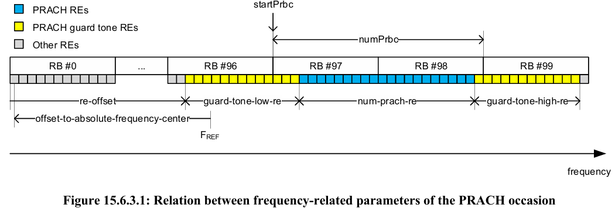

### 15.6.4 Time domain configuration

이 섹션은 PRACH(Physical Random Access Channel)의 **시간 도메인 구성(time domain configuration)**을 설명하며, 관련 파라미터와 그 동작 방식을 그림과 함께 제시합니다.

**1. PRACH 시간 구성 개요**

* PRACH 구성은 **PRACH Occasion**과 **PRACH Pattern**이라는 두 가지 주요 시간 단위를 포함합니다:
  + **PRACH Occasion**: 하나의 PRACH 기회로, 반복(repetition)을 포함.
  + **PRACH Pattern**: 여러 PRACH Occasion을 포함하는 주기적 구조.

**2. 주요 파라미터**

**PRACH Occasion 및 Pattern**

* **number-of-prach-occasions**: PRACH 패턴 내의 PRACH Occasion 수.
* **number-of-repetitions**: 각 PRACH Occasion의 반복 횟수.
* **pattern-period**: PRACH 패턴의 반복 주기(프레임 단위).

**시간 오프셋과 경계 정의**

* **time-offset**:
  + PRACH 패턴의 첫 Occasion에 적용.
  + frame-number와 sub-frame-id를 기준으로 정의.
* 후속 PRACH Occasion은 **cp-length**, **gp-length**, **beam-id**를 사용하여 시간 경계를 정의.
  + 해당 파라미터는 **occasion-parameters** 리스트에서 가져오며, 리스트 내 파라미터 개수는 **number-of-occasions** 값과 동일.

**PRACH Pattern 배치 규칙**

* 한 PRACH 패턴은 단일 서브프레임에서 시작해야 함.
* PRACH 패턴은 서브프레임 간 경계를 넘어선 안 됨.
  + 단, **긴 PRACH 형식**에서 **하나의 Occasion**이 경계를 넘는 경우는 예외.

**3. PRACH 구성 제약 조건**

1. **패턴 중첩 금지**:
   * 동일한 PRACH 구성 내 PRACH 패턴들은 시간 및 주파수 자원에서 중첩되지 않아야 함.
2. **패턴 수 제한**:
   * PRACH 구성에 포함된 패턴 수는 **o-ran-uplane-conf.yang** 모듈의 **max-prach-patterns** 값 이하여야 함.
   * 이를 초과하면 O-RU는 구성을 거부.
3. **서브프레임 경계 준수**:
   * PRACH 패턴은 서브프레임 경계를 넘지 않아야 함(긴 PRACH 형식의 특정 경우 제외).

**4. 예제 및 유연성**

**예제 PRACH 패턴 구성**

* 패턴 #1:
  + **number-of-repetitions** = 4, **number-of-occasions** = 3.
* 패턴 #2:
  + **number-of-repetitions** = 6, **number-of-occasions** = 2.
* **pattern-period** = 10 (패턴이 10 프레임마다 반복).

**구성 조건**

* PRACH 패턴 수 = 2이므로, **max-prach-patterns** ≥ 2인 static-low-level-rx-endpoints만 해당 구성을 지원 가능.

**5. 참고 사항**

* 그림 15.6.4.1~15.6.4.3은 시각적으로 PRACH Occasion과 Pattern의 동작을 설명.
* 일부 예시는 이론적인 시나리오로, 3GPP 표준과 일치하지 않을 수 있음.
  + 이는 M-Plane 구성이 제공하는 **유연성을 보여주기 위한 목적**.

**요약**

* PRACH의 시간 도메인 구성은 **PRACH Occasion**과 **PRACH Pattern**으로 정의되며, 반복성과 패턴 주기를 기반으로 설정됨.
* 각 PRACH Pattern은 주기적이며, 시간/주파수 자원에서 중첩되지 않아야 함.
* M-Plane 구성의 유연성을 활용하여 PRACH 패턴을 세밀하게 관리할 수 있음.

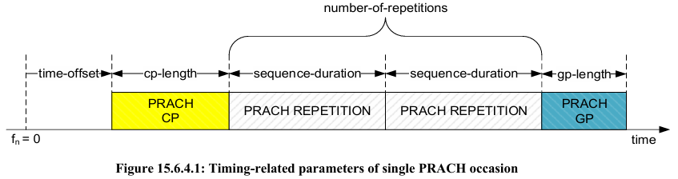

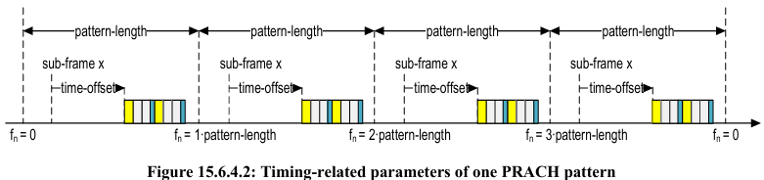

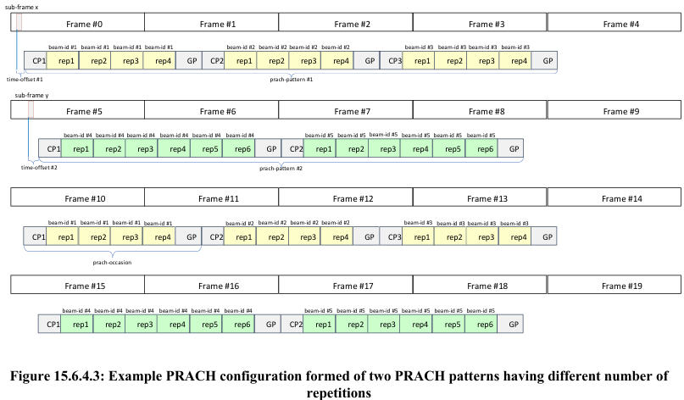

### 15.6.5 Operation

이 섹션은 O-RU(Open RAN Radio Unit)가 **정적 PRACH(Physical Random Access Channel)** 구성을 기반으로 PRACH 신호를 처리하고, U-Plane 메시지로 데이터를 전송하는 방법에 대해 설명합니다.

**1. 정적 PRACH 구성과 활성화**

* **사전 조건**:
  + PRACH의 **정적 구성(static configuration)**이 완료되어야 합니다.
  + PRACH 구성은 **rx-endpoints**에 연결되어야 하며, 이는 rx-array-carrier가 활성화되기 **전에** 이루어져야 합니다.
* **활성화 이후**:
  + O-RU는 구성된 **prach-patterns 리스트**에 해당하는 RF 신호 수신을 시작합니다.

**2. PRACH 패턴의 매칭 조건**

O-RU는 특정 PRACH 패턴 p에 대해 다음 조건이 충족될 때 RF 신호를 처리합니다:

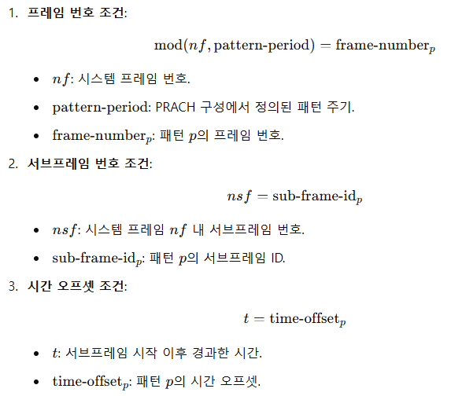

**3. PRACH 데이터의 처리 및 전송**

O-RU가 PRACH 반복(repetition) 및 기회(occasion)를 처리한 후, 관련 IQ 데이터를 포함한 **U-Plane 메시지**를 생성하여 전송합니다. 이 메시지의 헤더 필드는 다음과 같이 설정됩니다:

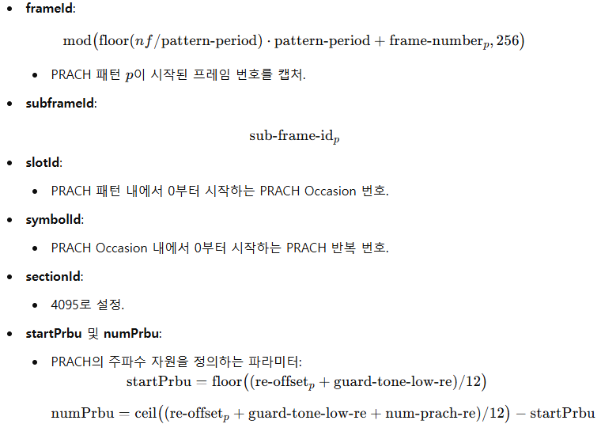

**4. 기타 동작 규칙**

1. **데이터 섹션 분할**:
   * 애플리케이션 레벨에서 데이터가 분할되면, 각 섹션에 대해 **startPrbu**와 **numPrbu**가 일반 규칙에 따라 재계산됩니다.
2. **동시 PRACH 반복 처리**:
   * 서로 다른 **re-offset** 주파수에서 동시에 여러 PRACH 반복이 스케줄링된 경우, O-RU는 데이터 섹션을 단일 U-Plane 메시지에 포함하여 전송.
   * 메시지 크기 제한에 따라 섹션이 분할될 수 있음.

**요약**

* O-RU는 PRACH 패턴이 활성화된 후 시스템 프레임, 서브프레임, 시간 오프셋 조건을 기준으로 PRACH 신호를 수신하고 처리합니다.
* 처리된 IQ 데이터는 U-Plane 메시지로 전송되며, 헤더 필드는 PRACH 구성과 일치하도록 설정됩니다.
* PRACH 구성과 데이터 전송은 O-RU의 동작 규칙과 메시지 크기 제한을 따릅니다.

### 15.6.6 Static configuration for raw SRS processing

이 섹션은 O-RU(Open RAN Radio Unit)에서 **정적 SRS(Sounding Reference Signal)** 구성을 지원하고, 이를 통해 O-RU가 C-Plane 메시지 없이 SRS 신호를 처리하는 방법에 대해 설명합니다.

**1. 정적 SRS 구성 지원**

* O-RU는 **SRS-STATIC-CONFIGURATION-SUPPORTED** 기능을 통해 정적 SRS 구성을 지원할 수 있음을 나타냅니다.
  + 이 기능이 활성화되어 있으면, O-RU의 **static-low-level-rx-endpoints** 중 적어도 하나가 **SRS 수신을 위한 정적 구성**을 지원합니다.
* **static-config-supported** 파라미터가 SRS로 노출된 **static-low-level-rx-endpoint**는 SRS 수신에 지정된 **low-level-rx-endpoint**에서 참조될 수 있습니다.
  + **static-srs-configuration** 파라미터를 통해 특정 SRS 구성을 사용할 수 있습니다.

**2. 구성 규칙**

* **참조 규칙**:
  + 하나의 **low-level-rx-endpoint**는 **단일 static-srs-configuration 인스턴스**만 참조할 수 있습니다.
  + 단일 **static-srs-configuration**은 여러 **low-level-rx-endpoints**에서 참조될 수 있습니다.
* **구성 조건**:
  + NETCONF 클라이언트가 정적 SRS 구성과 관련된 파라미터를 설정한 경우, O-RU는 SRS에 대한 **실시간 C-Plane 제어**를 제공하지 않으며, 정적 구성이 사용됩니다.

**3. 정적 SRS 구성의 특징**

* **NDM(Non-Delay Managed) Raw SRS**:
  + 정적 SRS 구성은 **NDM Raw SRS 패턴**을 설정하여, 실시간 C-Plane 메시지 없이 O-RU가 Raw SRS U-Plane 트래픽을 처리할 수 있게 합니다.
* **신호 유형**:
  + Raw SRS는 **빔 형성되지 않은 신호**(beam-id = 0) 또는 **빔 형성된 신호**(beam-id ≠ 0)를 캡처할 수 있습니다.
* **U-Plane 메시지**:
  + 정적 SRS 구성은 **비지연 관리 U-Plane 메시지**를 사용합니다.

**4. SRS 패턴의 설정**

* 단일 **static-srs-configuration 인스턴스**는 **SRS 패턴 세트**를 설정할 수 있습니다.
* 동일한 SRS 구성에 포함된 모든 SRS 패턴은 **pattern-period** 파라미터로 정의된 주기 내에서 반복됩니다.
* **중복 금지**:
  + 동일한 SRS 구성의 SRS 패턴은 **시간 및 주파수 자원**이 겹치지 않아야 합니다.
* **패턴 개수 제한**:
  + 하나의 정적 SRS 구성에 포함된 패턴 개수가 O-RU가 **max-srs-patterns** 파라미터로 노출한 최대 개수를 초과할 경우, O-RU는 해당 구성을 **거부**합니다.

**요약**

* O-RU는 정적 SRS 구성을 통해 C-Plane 메시지 없이 Raw SRS 데이터를 처리할 수 있습니다.
* 정적 SRS 구성은 Non-Delay Managed 패턴을 사용하며, 빔 형성 여부에 관계없이 SRS 신호를 수신할 수 있습니다.
* 구성된 SRS 패턴은 시간 및 주파수 자원에서 중복되지 않으며, 최대 패턴 수 제한을 초과하지 않아야 합니다.

### 15.6.7 Operation

**정적 SRS 구성**은 **rx-array-carrier 활성화 전에 설정**되고, rx-endpoints와 연결되어야 합니다.  
이후 캐리어가 활성화되면, O-RU는 구성된 **SRS 패턴 목록(srs-patterns list)**에 따라 RF 신호를 수신하고, 해당하는 U-Plane 메시지를 전송합니다.  
운영 과정의 세부사항은 아래와 같습니다:

**1. SRS 신호 수신 및 메시지 생성**

* O-RU는 각 **srs-pattern p**에 대해 **rx-endpoint**가 SRS 구성과 연결된 상태에서 C-Plane 메시지를 수신했다고 가정합니다.  
  (실제로는 정적 구성으로 인해 C-Plane 메시지가 필요하지 않음)
* 메시지 필드는 다음과 같이 설정됩니다:
  + **데이터 방향**: dataDirection = 0 (RX)
  + **페이로드 버전**: payloadVersion = 0
  + **필터 인덱스**: filterIndex = 0
  + **프레임 ID**: frameId = mod(nf, 256)
  + **서브프레임 ID**: subframeId = sub-frame-idp
  + **슬롯 ID**: slotId = slot-idp
  + **시작 심볼 ID**: startSymbolId = start-symbol-idp
  + **섹션 개수**: numberOfSections = 1
  + **섹션 ID**: sectionId = 4095
  + **RB 값**: rb = 0
  + **심볼 증가**: symInc = 0
  + **시작 PRB**: startPrbc = start-prbcp
  + **PRB 개수**: numPrbc = num-prbcp
  + **RE 마스크**: reMask = 0xFFF
  + **심볼 개수**: numSymbol = num-symbolp
  + **확장 필드**: ef = 0
  + **빔 ID**: beamId = beam-idp

**2. 매개변수 정의**

* **nf**: 시스템 프레임 번호
* **mod(x, y)**: x를 y로 나눈 나머지 값
* **sub-frame-idp**: SRS 패턴 p의 서브프레임 ID
* **slot-idp**: SRS 패턴 p의 슬롯 ID
* **start-symbol-idp**: SRS 패턴 p의 시작 심볼 ID
* **beam-idp**: SRS 패턴 p의 빔 ID
* **start-prbcp**: SRS 패턴 p의 시작 PRB 값
* **num-prbcp**: SRS 패턴 p의 PRB 개수
* **num-symbolp**: SRS 패턴 p의 심볼 개수

**3. 핵심 요약**

* **정적 SRS 구성**은 캐리어 활성화 전에 rx-endpoint와 연동되어야 함.
* 활성화 후 O-RU는 구성된 SRS 패턴에 따라 RF 신호를 수신하며, C-Plane 메시지 없이 U-Plane 메시지를 전송함.
* 메시지의 필드 값은 SRS 패턴 p의 각 파라미터에 따라 설정됨.

## 15.7 TDD pattern configuration

**TDD 패턴 구성**은 O-RU가 **CONFIGURABLE-TDD-PATTERN-SUPPORTED** 기능을 지원함으로써 가능해집니다. 이 기능이 활성화되어 있다면, O-RU에서 제공하는 **static-low-level-[tr]x-endpoints** 중 최소 하나가 TDD 패턴 구성을 지원한다는 의미입니다. 이러한 엔드포인트는 **low-level-[tr]x-endpoints**를 통해 **[tr]x-array-carriers**와 연결되어 TDD 패턴 구성을 사용할 수 있습니다.

**1. TDD 패턴 구성의 주요 원칙**

* **C-Plane 및 U-Plane 메시지**는 구성된 TDD 패턴을 위반해서는 안 됩니다.
* O-RU는 제공된 TDD, PRACH, SRS 패턴 간의 충돌 여부를 검증합니다. 충돌이 감지되면, 해당 구성은 거부됩니다.
* TDD 패턴 구성은 **configurable-tdd-pattern** 값이 **TRUE**로 설정된 **static-low-level-[tr]x-endpoints**를 통해 지원됩니다.
  + 이 엔드포인트는 **low-level-[tr]x-endpoints**를 통해 **[tr]x-array-carriers**에 연결됩니다.
  + 특정 TDD 패턴 구성이 선택적으로 사용될 수 있습니다.

**2. TDD 패턴의 구성 및 할당 조건**

**구성 조건**

* **[tr]x-array-carrier**가 **configurable-tdd-pattern**을 할당받으려면 다음 조건을 충족해야 합니다:
  1. O-RU가 **CONFIGURABLE-TDD-PATTERN-SUPPORTED** 기능을 지원해야 합니다.
  2. 해당 **[tr]x-array-carrier**를 지원하는 모든 **static-low-level-[tr]x-endpoints**의 **configurable-tdd-pattern** 값이 **TRUE**여야 합니다.

**링크 조건**

* 동일한 TDD 패턴을 사용하는 **[tr]x-array-carriers**는 동일한 TDD 스위칭 포인트와 방향(UL, DL, GP)을 가져야 합니다.
* 이를 위해, 동일한 TDD 그룹 값을 노출하는 **static-low-level-[tr]x-endpoints**가 동일한 TDD 패턴을 사용하는 **low-level-[tr]x-endpoints**에 할당되어야 합니다.

**3. TDD 패턴의 구성 요소**

* **TDD 패턴**은 **프레임 오프셋(frame-offset)** 및 **신호 방향**에 대한 정보를 포함하는 레코드 리스트로 구성됩니다.
  + 신호 방향은 **UL**(uplink), **DL**(downlink), **GP**(guard period: 업링크/다운링크 아님) 중 하나입니다.

**4. 주의 사항 및 추가 정보**

* **M-Plane 모델**은 O-RU가 여러 TDD 패턴을 구성하도록 허용합니다.
  + 이 기능은 여러 **[tr]x-array**를 보유한 O-RU에서 사용됩니다.
* 특정 TDD 패턴을 **[tr]x-array-carrier**에 할당하려면 **low-level-[tr]x-endpoints**가 동일한 **tdd-group** 값을 공유해야 합니다.

**5. 핵심 요약**

TDD 패턴 구성은 O-RU가 동적 환경에서 유연하게 동작할 수 있도록 합니다.

* **configurable-tdd-pattern** 값이 TRUE로 설정된 엔드포인트를 통해 패턴 구성이 가능합니다.
* 충돌 없는 구성 및 일관된 TDD 방향성이 보장되어야 합니다.
* 여러 TDD 패턴을 지원함으로써 O-RU는 복잡한 네트워크 시나리오에서도 최적의 성능을 발휘할 수 있습니다.

## 15.8 C-Plane Message Limits

O-RU는 **CPLANE-MESSAGE-LIMITS** 기능을 지원하며, 이는 **o-ran-wg4-features.yang** 모듈에 정의되어 있습니다. 이 기능은 CUS-Plane 사양의 5.6.2절에서 자세히 설명됩니다.

이 기능이 활성화된 경우, O-RU는 기존의 "엔드포인트별 처리 용량 제한"(예: **endpoint-section-capacity**, **endpoint-beam-capacity**, **endpoint-prb-capacity**) 외에도 **C-Plane 메시지 제한**을 적용할 수 있습니다.

**1. C-Plane 메시지 제한 기능의 구성 요소**

**새로운 플래그 추가**

* **cplane-message-processing-limits-required:**
  + 이 플래그는 특정 엔드포인트가 C-Plane 메시지 처리 제한을 지원해야 하는지를 나타냅니다.
  + C-Plane 제한이 적용되는 엔드포인트에 대해 **true**로 설정됩니다.
* **cplane-message-processing-limits-enabled:**
  + **low-level-[tr]x-endpoints**에 추가된 설정 플래그로, O-DU가 엔드포인트별로 이 기능을 활성화할 수 있도록 합니다.
  + 이 플래그는 O-DU가 C-Plane 메시지 제한을 사용할지를 결정합니다.

**2. O-DU와 O-RU의 동작 시나리오**

**O-DU가 C-Plane 메시지 제한을 지원할 경우**

1. **cplane-message-processing-limits-enabled=true로 설정**:
   * O-DU는 C-Plane 메시지를 구성할 때, 다음과 같은 파라미터로 제한을 준수해야 합니다:
     + **max-beams-per-slot-cplane-limits-enabled**
     + **max-highest-priority-sections-per-slot-cplane-limits-enabled**
   * 이를 통해, O-DU는 O-RU가 제공하는 C-Plane 처리 용량 내에서 메시지를 생성합니다.

**O-DU가 C-Plane 메시지 제한을 지원하지 않을 경우**

1. **cplane-message-processing-limits-enabled=false로 설정**:
   * C-Plane 메시지 제한이 적용되지 않습니다.
   * O-RU는 기존 엔드포인트 용량 제한(예: **endpoint-section-capacity**, **endpoint-beam-capacity**)에 따라 동작합니다.
2. O-RU가 **CPLANE-MESSAGE-LIMITS** YANG 기능을 지원하지 않는 경우도 동일하게 처리됩니다.

**3. 핵심 요약**

* O-RU는 **CPLANE-MESSAGE-LIMITS** 기능을 통해 **엔드포인트별 C-Plane 메시지 처리 제한**을 제공합니다.
* O-DU는 **cplane-message-processing-limits-enabled** 플래그를 사용해 제한 여부를 선택할 수 있습니다.
* O-RU와 O-DU 간 협력으로 C-Plane 메시지 구성에 있어 유연성을 보장하며, O-RU의 하드웨어 처리 용량을 효율적으로 활용합니다.

# 16 Licensed-Assisted Access - Todo

## 16.1 Introduction

**LAA 개념 및 목적**

Licensed-Assisted Access(LAA)는 **주파수 집계(Carrier Aggregation, CA)** 기능을 활용하여 **면허 대역(Licensed Band)과 비면허 대역(Unlicensed Band)의 주파수 자원(Component Carriers, CCs)을 결합**하는 기술입니다. 이를 통해 **비면허 대역(예: 5GHz 대역의 UNII 밴드)**을 기회적으로 사용하여 O-RU의 **총 대역폭을 증가시키고 다운링크(Downlink) 처리량을 향상**시키는 것이 목적입니다.

**LAA 활성화를 위한 RAN 변경 사항**

LAA를 지원하기 위해 **O-DU 및 O-RU에서 몇 가지 RAN 기능 변경이 필요**합니다.

* **Listen-Before-Talk (LBT)**: 비면허 대역에서 송신 전에 충돌을 방지하기 위한 감지 절차
* **비연속 전송 (Discontinuous Transmission)**: 비면허 대역의 간헐적 사용 지원
* **캐리어 선택 (Carrier Selection)**: 최적의 비면허 주파수 대역을 선택하는 기능
* **탐색 참조 신호 (Discovery Reference Signal, DRS) 전송**: LAA를 위한 신호 송출

이 절에서는 **M-plane에서 필요한 LAA 관련 메시지 및 절차**를 다룹니다. **C-plane 관련 메시지는 CUS-plane 사양**에서 정의됩니다.

**M-plane에서 지원하는 LAA 버전**

현재 M-plane 사양은 **3GPP Rel. 13 기반의 LAA만 지원**하며, **비면허 대역에서의 전송은 다운링크(Downlink) 방향에서만 가능**합니다.

**Rel. 14(eLAA)**에서 정의된 **업링크(Unlicensed Uplink) 전송 기능**은 향후 M-plane 사양에서 추가될 가능성이 있습니다.

**M-plane에서 LAA를 지원하기 위한 변경 사항**

**1. LAA 초기화 과정 (LAA Initiation Process)**

**O-DU가 O-RU의 LAA 기능을 인식하고 설정하는 과정**입니다.

* **O-RU의 LAA 지원 여부**
  + O-RU는 **"urn:o-ran:laa:x.y" 및 "urn:o-ran:laa-operations:x.y" 네임스페이스**를  
    **ietf-yang-library 모델(RFC 7895) [20]**에서 제공하여 LAA 지원 여부를 나타냅니다.
* **O-RU의 LAA 기능 정보**
  + LAA가 활성화되면, **O-RU의 지원 가능한 LAA 주파수 수량, 최대 LAA 버퍼 크기 등의 정보**가  
    **M-plane을 통해 O-DU로 전달**됩니다.
  + 해당 정보는 **"o-ran-module-cap.yang" 모듈**을 통해 제공됩니다.
* **O-RU의 LAA 설정**
  + NETCONF 클라이언트는 **LAA 관련 파라미터(에너지 감지 임계값, DRS 측정 타이밍 구성(DMTC) 주기 등)**을  
    **o-ran-uplane-config.yang 모듈**을 사용하여 설정합니다.
  + **LAA 주파수 개수, 다중 캐리어 유형** 등은 **o-ran-laa.yang 모듈**을 통해 구성됩니다.
* **LAA 초기화 절차 설명**
  + LAA 초기화 과정은 **그림 6.1.1(절 6 참고)**에서 확인할 수 있습니다.
  + O-RU의 LAA 기능 정보는 **"Retrieval of O-RU information" 단계**에서 전달되며,
  + O-RU의 LAA 설정은 **"Configuring the O-RU operational parameters" 단계**에서 전달됩니다.

**2. 캐리어 선택 (Carrier Selection)**

* 비면허 대역에서 **최적의 채널을 선택하는 기능**입니다.
* 초기 설정뿐만 아니라 **시간에 따라 동적으로 변경 가능**합니다.
* **그림 16.1.1에서 캐리어 선택 과정**을 확인할 수 있습니다.

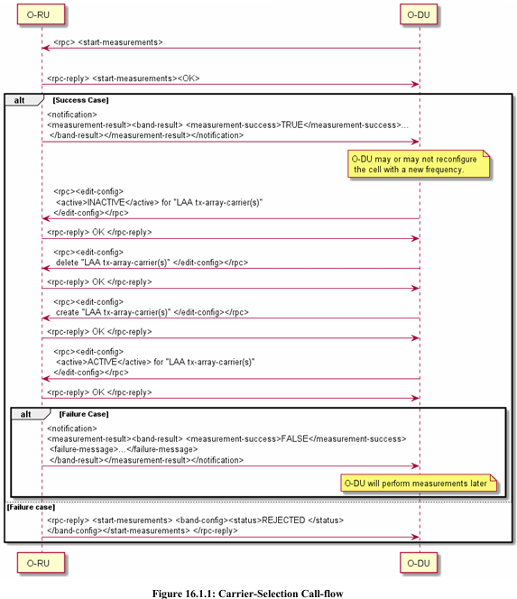

## 16.2 LAA-initiation Process

### 16.2.1 LAA Module Capabilities

LAA 초기화 과정에서 **O-RU는 NETCONF 클라이언트에 LAA 기능 정보를 보고**합니다.  
이 정보는 **o-ran-module-cap.yang 모듈의 일부로 O-RU의 시작 시점**에 전송됩니다.  
포함되는 주요 속성은 다음과 같습니다.

1. **sub-band-frequency-ranges**
   * O-RU가 지원하는 비면허 서브 밴드(예: 46A, 46B 등) 및 해당 주파수 범위
2. **number-of-laa-scarriers (uint8)**
   * O-RU가 지원할 수 있는 LAA 주파수 개수(SCarrier 개수)
3. **maximum-laa-buffer-size (uint16)**
   * O-RU의 **최대 버퍼 크기(KB 단위, CC당)**
   * O-DU는 **LBT 불확실성**을 고려하여 **사전에 전송할 수 있는 데이터량**을 결정하는 데 필요
4. **maximum-processing-time (uint16)**
   * O-RU의 **최대 처리 시간(마이크로초 단위)**
   * O-DU는 이 값을 기준으로 **데이터를 전송할 적절한 시간**을 결정
5. **self-configure (Boolean)**
   * O-RU가 **경합 윈도우(Contention Window, CW)를 자체적으로 관리할 수 있는지 여부**
   * **True**: O-RU가 CW를 자체 관리
   * **False**: O-DU가 CW를 관리
   * (CUS-plane 사양에 따라 LAA는 두 가지 모드 지원)

### 16.2.2 LAA O-RU Parameter Configuration

LAA 초기화의 **두 번째 단계**는 **O-DU가 O-RU의 LAA 매개변수를 설정하는 과정**입니다.  
이 단계는 **RPC edit-config 메시지를 통해 수행**됩니다.

* **기능 교환이 완료된 후**, NETCONF 클라이언트가 LAA 매개변수를 구성할 수 있습니다.
* 필요 시 **새로운 파라미터로 O-RU를 재구성**할 수도 있습니다.
* 주요 속성은 **o-ran-laa.yang 모듈**을 통해 설정됩니다.

**LAA 주요 설정 항목 (o-ran-laa.yang 모듈)**

1. **number-of-laa-scarriers (uint8)**
   * O-RU에서 사용할 **LAA 주파수 개수**
   * 반드시 O-RU가 지원 가능한 개수 이하여야 함
2. **multi-carrier-type (Enumeration)**
   * 다중 캐리어 유형(A1, A2, B1, B2)을 지정
3. **multi-carrier-tx (Boolean)**
   * **"True"**: 경합 윈도우 내에서 즉시 전송 가능 (Self-deferral 비활성화)
   * **"False"**: 여러 개의 캐리어에서 상호 전송 수행
4. **multi-carrier-freeze (Boolean)**
   * 비면허 대역에서 **타 기술의 부재 보장 여부**
   * **"True"**: 다른 기술이 없음을 보장 가능
   * **"False"**: 타 기술 존재 가능 (A1 타입에서만 사용 가능)
5. **laa-ending-dwpts-supported (Boolean)**
   * **LAA가 Downlink Pilot Time Slot(DwPTS)에서 종료 가능 여부**
6. **laa-starting-in-second-slot-supported (Boolean)**
   * **LAA가 두 번째 슬롯에서 시작 가능 여부**

**LAA 캐리어 설정 (o-ran-uplane-conf.yang 모듈)**

1. **ed-threshold-pdsch (int8)**
   * **PDSCH(LBT) 및 신호 측정의 에너지 감지 임계값(dBm)**
2. **ed-threshold-drs (int8)**
   * **DRS(LBT) 에너지 감지 임계값(dBm)**
3. **tx-antenna-ports (uint8)**
   * **DRS를 위한 송신 안테나 포트 개수**
4. **transmission-power-for-drs (int8)**
   * **CRS 전력 대비 참조 신호 전력 오프셋(dB)**
5. **dmtc-period (Enumeration)**
   * **DMTC(Discovery Measurement Timing Configuration) 주기(ms)**
6. **dmtc-offset (uint8)**
   * **DMTC 오프셋(서브프레임 단위)**
7. **lbt-timer (uint16)**
   * **LBT 타이머(ms)**

**Self Configure 모드 활성화 시 추가 설정**

**self-configure = "true"**인 경우, O-DU는 **각 트래픽 우선순위 클래스**에 대해 **최대 CW 사용 카운터**를 설정해야 합니다.

* 이 값은 **각 우선순위 트래픽 클래스의 최대 경합 윈도우 크기**를 정의합니다.
* **3GPP 사양(섹션 15.1.3)**에 따라, **O-RU는 {1, 2, …, 8} 중 하나의 값을 선택**할 수 있습니다.

**요약**

📌 **LAA 초기화 과정은 2단계로 진행됨**  
1️ **O-RU가 LAA 기능 정보를 NETCONF 클라이언트(O-DU)에게 보고**  
2️ **O-DU가 O-RU의 LAA 매개변수를 설정 (NETCONF edit-config 사용)**

📌 **설정 가능한 주요 파라미터**  
✅ O-RU의 LAA 지원 주파수 및 최대 버퍼 크기  
✅ O-RU의 처리 시간 및 경합 윈도우 관리 여부  
✅ 다중 캐리어 유형 및 전송 모드  
✅ LAA의 시작/종료 방식 및 LBT 관련 설정

## 16.3 Carrier-Selection

### 16.3.1 LAA Measurements

O-RU에서 **캐리어 선택을 위해 측정을 수행**하는 과정입니다.

1️ **O-DU는 "rpc start-measurements" 메시지를 O-RU에 전송**하여 측정을 시작하도록 명령  
2️ O-RU는 **RPC 응답을 반환**

* **ACCEPTED**: 측정이 성공적으로 시작됨
* **REJECTED**: 측정 시작 거부됨  
  3️ O-RU는 측정을 수행하고, **최대 응답 시간 내에 결과를 전달**  
  4️ 만약 **결과를 정해진 시간 내에 제공할 수 없으면**, O-RU는
* "measurement-success" == FALSE
* **실패 이유 포함 (예: TIMEOUT)**

📌 **측정 결과**

* 각 밴드(Band)별로 **측정 성공 여부** 보고
* **성공한 경우:**
  + **각 채널의 점유율(Occupancy Ratio)**
  + **평균 RSSI 값**
* **실패한 경우:**
  + 실패 이유 포함 (예: TIMEOUT)

**📌 주요 측정 항목**

🔹 **점유율(Occupancy Ratio)**

* 특정 채널에서 **검출된 신호의 점유 시간 비율(%)**
* 정의: Occupancy Ratio=Busy DurationTotal Measurement Duration×100\text{Occupancy Ratio} = \frac{\text{Busy Duration}}{\text{Total Measurement Duration}} \times 100Occupancy Ratio=Total Measurement DurationBusy Duration​×100
* **Busy Duration**: 측정된 신호 전력이 **에너지 감지 임계값**을 초과한 시간
* **Total Measurement Duration**: 해당 채널의 총 측정 시간
* 값 범위: **0% ~ 100%**
  + **0%**: 해당 채널에서 신호 검출 안됨
  + **100%**: 해당 채널이 측정 기간 동안 계속 사용됨
* **에너지 감지 임계값(ED Threshold)**
  + o-ran-uplane-conf.yang 모듈에서 ed-threshold-pdsch 값으로 정의

🔹 **평균 RSSI (Received Signal Strength Indicator)**

* 측정된 채널의 평균 수신 신호 강도
* dBm 단위로 보고됨 (0 dBm ~ -128 dBm)
* 총 측정 기간 동안 평균값을 계산하여 O-DU에 전달

### 16.3.2 LAA Carrier Frequency Configuration

**O-RU에서 측정된 결과를 기반으로 O-DU는 새로운 채널을 설정할 수 있습니다.**

**📌 주요 과정**

1️ **O-DU가 새로운 중심 주파수(center frequency)로 구성할 CC(Component Carrier) 선택**  
2️ O-DU는 기존 TX 캐리어를 **비활성화 (Deactivate)**  
3️ O-DU는 기존 TX 캐리어를 **삭제(Delete)**  
4️ O-DU는 새로운 중심 주파수로 **새로운 TX 캐리어를 생성(Create)**  
5️ O-DU는 새롭게 생성된 TX 캐리어를 **활성화 (Activate) → OTA(Over-the-Air) 전송 시작**

📌 **참고 사항**

* LAA 캐리어 생성은 일반적인 캐리어 생성과 동일하지만 **비면허 대역에서 수행**됨
* O-RU는 설정 요청에 대해 **성공(Success) 또는 실패(Failure) 응답**을 반환
* O-DU에서 "최적"의 채널을 선택하는 **캐리어 선택 알고리즘은 구현에 따라 다름** (이 문서에서는 다루지 않음)

**📌 요약**

✅ **"rpc start-measurements" 메시지를 통해 O-RU가 캐리어 상태 측정 수행**  
✅ **측정된 데이터(점유율, RSSI)를 기반으로 O-DU가 최적의 주파수 선택**  
✅ **O-DU는 기존 캐리어를 삭제 후, 새로운 캐리어를 설정하여 OTA 전송 시작**

# 17 Shared Cell(공유 셀)

## 17.1 Introduction

이 절에서는 **공유 셀(Shared Cell)** 기능을 지원하는 O-RU(개방형 무선 장비)의 역할을 설명합니다.

* **C/U-Plane(제어/사용자 평면) 관련 기능** → [2] 문서(O-RAN ALLIANCE O-RAN-WG4.CUS.0)의 **13절**에서 설명
* **M-Plane(관리 평면) 관련 기능** → 이 문서의 **17절**에서 다룸

참고: **공유 셀(Shared Cell)**이란 여러 O-DU가 동일한 물리적 O-RU를 공유하는 시나리오로, 동일한 셀에서 여러 네트워크 엔터티가 협력하여 동작할 수 있도록 지원합니다. 이를 통해 네트워크 자원의 활용을 최적화하고 다양한 운영 요구사항을 충족시킬 수 있습니다.

## 17.2 Architecture

NETCONF 클라이언트(O-RU 컨트롤러)는 **각 O-RU와 개별적으로 M-Plane 연결을 설정**합니다.

* O-RUs는 **"카스케이드 모드(cascade mode)"** 또는 **"FHM 모드"**로 동작 가능
* **아키텍처는 5.1.2절에서 정의된 모델과 동일**
* 추가 및 개선이 필요한 기능은 **17.3 ~ 17.6절에서 다룸**
* 다음 기능들은 기존 정의 그대로 유지 (변경 없음)
  + **소프트웨어 관리 (Clause 8)**
  + **장애 관리 (Clause 11)**
  + **파일 관리 (Clause 12)**

📌 **Cascade 모드와 FHM 모드란?**

* **Cascade Mode**: 여러 O-RUs가 **연결된 직렬(체인) 구조**
* **FHM 모드 (Fronthaul Multiplexer Mode)**: 여러 O-RUs가 **하나의 FHM을 통해 연결된 별형(스타) 구조**

**📌 O-RU 초기화(Reset) 절차**

NETCONF 클라이언트는 **각 O-RU의 초기화(Reset) 절차를 개별적으로 수행 가능**  
⚠ **여러 O-RU를 초기화할 경우, 적절한 순서를 따라야 함!**

**✅ Cascade Mode 초기화 순서**

1. **가장 마지막(남쪽 끝)의 O-RU부터 초기화 시작**
2. **순차적으로 북쪽 방향의 O-RU 초기화 진행**

💡 적절한 권한을 가진 NETCONF 클라이언트는 각 O-RU에 대한 리셋 프로시저를 트리거할 수 있습니다. **이렇게 해야 다른 O-RU의 동작에 영향을 주지 않음!**

**✅ FHM 모드 (FHM Mode) 초기화 순서**

1. **FHM에 연결된 O-RU들을 먼저 초기화**
2. **그 후 FHM을 초기화**

📌 **주의할 점**

* FHM을 바로 초기화하면 연결된 O-RU들이 정상적으로 작동하지 않을 수 있음
* 따라서 **O-RU를 먼저 초기화한 후 FHM을 초기화하는 것이 안전한 방법**

**✅ 초기화 시 고려해야 할 사항**

* **초기화로 인해 영향을 받는 캐리어는 미리 비활성화** → **C/U-Plane 트래픽 영향 최소화**
* **FHM을 통해 연결된 O-RU를 초기화하더라도 다른 O-RU에는 영향을 주지 않음**

🔹 **참고: M-Plane 아키텍처(Hierarchical vs Hybrid)와 관계없이, 초기화 순서는 동일**

* **Cascade 모드 → 체인 방식 초기화**
* **FHM 모드 → 스타 방식 초기화**

**📌 O-RU 소프트웨어 관리 절차**

NETCONF 클라이언트는 **여러 O-RU에 대한 소프트웨어 관리를 수행 가능**

💡 **소프트웨어 업데이트가 필요한 경우?**

* O-RU는 **소프트웨어 파일을 업데이트하려면 초기화가 필요**
* **초기화 순서를 올바르게 설정하면, 다른 O-RU나 FHM의 동작에 영향을 주지 않고 업데이트 가능. 즉, 소프트웨어 업데이트 시에도 초기화 순서 준수 필요**

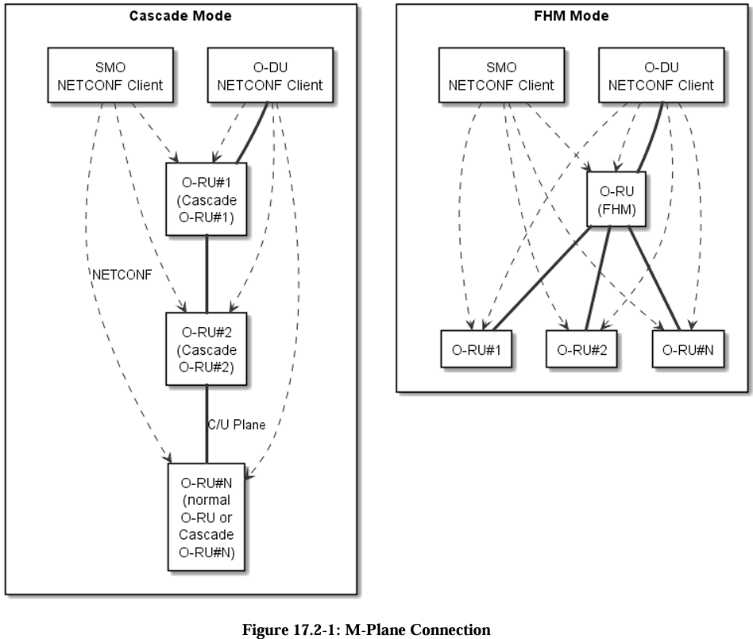

* **실선**: C/U-Plane 인터페이스
* **점선**: M-Plane 인터페이스. M-plane관점으로 보면 cascade나 FHM이나 같은 구조라고 볼 수 있다.

## 17.3 Start-up and Installation

이 절에서는 **공유 셀(Shared Cell)** 환경에서 **O-RU(개방형 무선 장비)의 추가적인 시작(start-up) 메커니즘**을 설명합니다.

* O-RU는 **Copy and Combine 기능이 있는 경우**와 **없는 경우**로 나뉩니다.
* 네트워크 연결 및 설정 과정에서 두 경우의 O-RU는 기본적으로 동일한 절차를 따릅니다.

**📌 O-RU의 M-Plane 연결 과정**

각 O-RU는 **NETCONF 클라이언트(O-RU 컨트롤러)**에 개별적으로 **M-Plane 연결을 설정**합니다.

* **전송 계층 초기화**:
  + DHCP 프로세스 및 VLAN 스캐닝을 수행
  + NETCONF 연결을 감시

이 과정은 **6절(6.1-1 그림 참고)**에서 설명한 방식과 동일합니다.

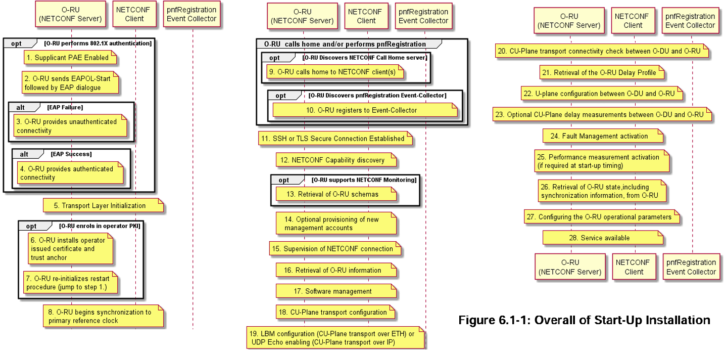

**📌 전송 계층 초기화(Transport Layer Initialization) 시 고려 사항**

1️ **O-RU의 M-Plane 설정 순서는 제한 없음**

* 네트워크가 O-RU의 **Cascade Mode** 또는 **FHM 모드**를 지원하므로 특정 순서 없이 설정 가능

2️ **공유 셀 내 O-RU들은 동일한 관리 VLAN을 사용**

* 네트워크 설정 시, 모든 O-RU가 **공통 관리 평면 VLAN-ID** 또는 **태그 없는 인터페이스(untagged interface)**를 사용하도록 구성
* 따라서, **VLAN 스캐닝을 통해 모든 O-RU가 동일한 VLAN-ID를 학습 가능**

**📌 O-RU 정보 수집 과정**

* NETCONF 클라이언트는 **각 O-RU의 기능(capability)을 개별적으로 조회.** 개별 M-Plane 연결을 통해 병렬로 O-RU의 기능(capability)을 검색.
* 이를 통해 **Copy and Combine 관련 기능 지원 여부 확인** (17.6.1절 참고)

**🔹 O-RU 토폴로지 탐색 (Topology Discovery)**

* O-RU 정보를 수집한 후, NETCONF 클라이언트는 **공유 셀 내 O-RU들의 네트워크 구조(토폴로지)를 탐색**
* **NETCONF 서버들의 연결 구조를 파악하는 과정** (17.6.3절 참고)

**📌 소프트웨어 관리(Software Management)**

* **각 O-RU의 소프트웨어 관리는 8절에 따라 수행**
* 소프트웨어 업데이트 과정에서 **O-RU의 초기화(Reset)가 필요**
  + 초기화 순서는 **O-RU 토폴로지를 고려하여 진행** (예: Cascade 모드의 경우, 마지막 O-RU부터 순차적으로)

📌 **초기화 시 유의할 점**

* 한 O-RU의 초기화가 **다른 O-RU에 영향을 미치지 않도록 주의해야 함**
* FHM 모드에서 FHM을 초기화하려면, **연결된 O-RU들을 먼저 초기화한 후 진행**

**📌 공유 셀 설정(Shared Cell Configuration) 과정**

1️ **소프트웨어 관리 완료 후, 공유 셀 구성 진행** (17.6.3절 참고)  
2️ **NETCONF 클라이언트가 수행하는 주요 설정**

* **전송 계층(Transport) 설정**
* **연결성 검사(Connectivity Check) 설정**
* **C/U-Plane 전송 연결성 검사**
* **O-RU 지연 프로파일(Retrieval of O-RU Delay Profile) 조회**
* **U-Plane(사용자 평면) 설정**

**📌 공유 셀의 전송 계층(Transport Layer) 설정**

* 현재 사양에서는 **공유 셀을 지원하는 전송 방식으로 "Ethernet-type-flow"만 정의**
  + **VLAN ID + MAC 주소 조합을 사용**
* 공유 셀 내 모든 O-RU들은 **C/U-Plane 전송에서 동일한 VLAN-ID 사용**

📌 **Copy and Combine 기능이 있는 O-RU의 추가 기능**

* 이 기능을 가진 O-RU는 **Ethernet Loopback 메시지를 O-DU와 다른 O-RU 간에 브릿징 가능**
* 즉, O-DU와 O-RU 간의 데이터 흐름을 조정하여 **효율적인 공유 셀 운영이 가능** (17.6.2절 참고)

**📌 U-Plane(사용자 평면) 설정**

* o-ran-uplane-conf 모듈에서 **공유 셀 내 모든 O-RU들이 동일한 설정을 유지해야 함**
* 단, 다음 항목들은 **각 O-RU마다 개별적으로 설정 가능**
  + **config-false 인스턴스 이름**
  + **low-level-tx/rx-endpoints 이름**
  + **tx-array-carriers의 gain 값** (각 O-RU마다 다르게 설정 가능)

📌 **FHM을 사용하는 O-RU의 경우**

* **o-ran-uplane-conf 모듈에서 U-Plane 설정을 하지 않아도 됨**
* 대신 **o-ran-shared-cell.yang 모듈의 shared-cell-copy-uplane-config 및 shared-cell-combine-uplane-config 사용** (17.6.4절 참고)

**📌 프로토콜 지원 사항**

⚠ **현재 버전에서는 eCPRI 헤더만 지원**

* **IEEE 1914.3 헤더는 지원되지 않음**

**📌 마무리 (정리)**

✅ **공유 셀 내 모든 O-RU는 동일한 VLAN-ID를 사용**  
✅ **Copy and Combine 기능이 있는 O-RU는 이더넷 브릿징 기능 제공**  
✅ **현재 C/U-Plane 프로토콜로 eCPRI만 지원**

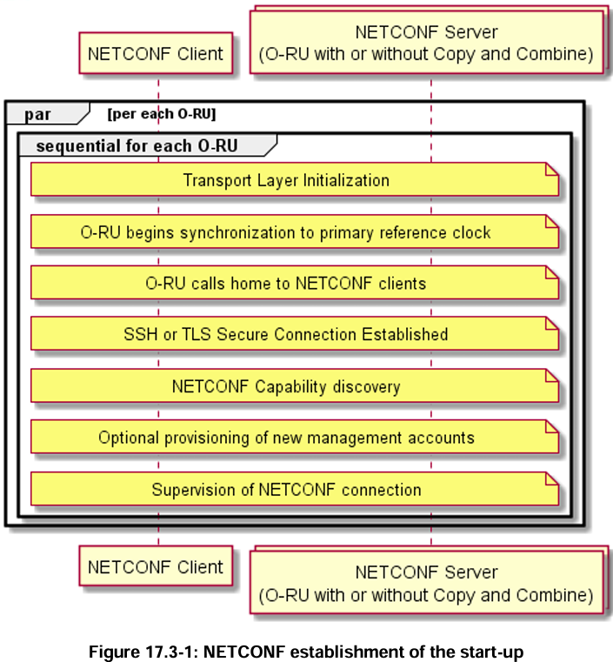

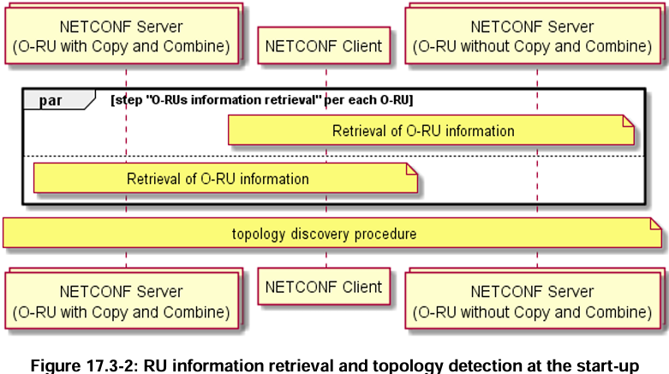

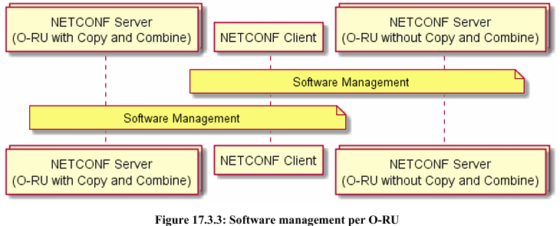

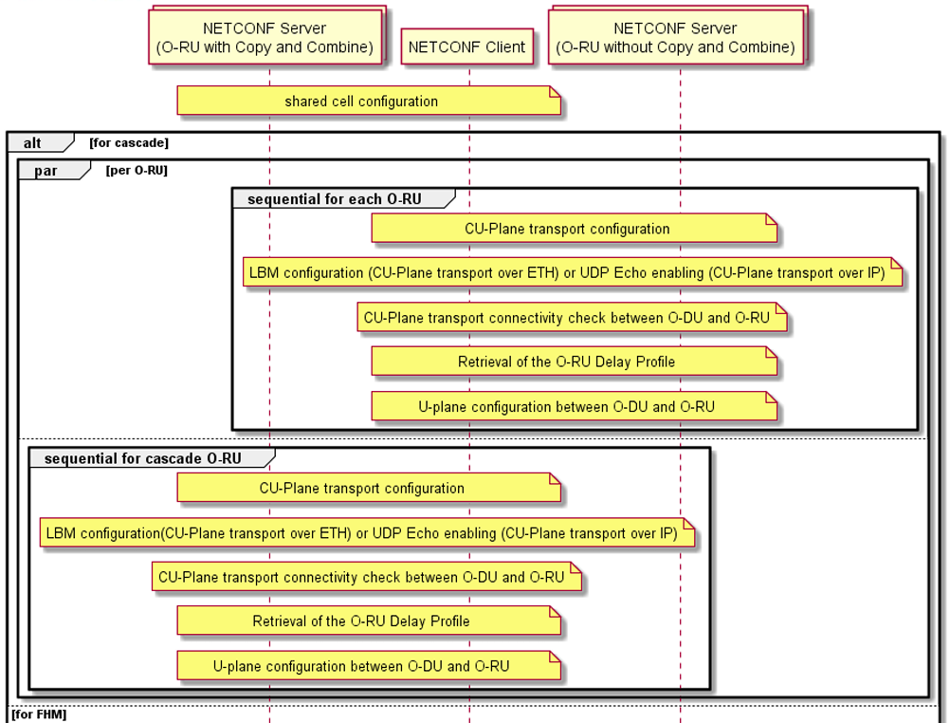

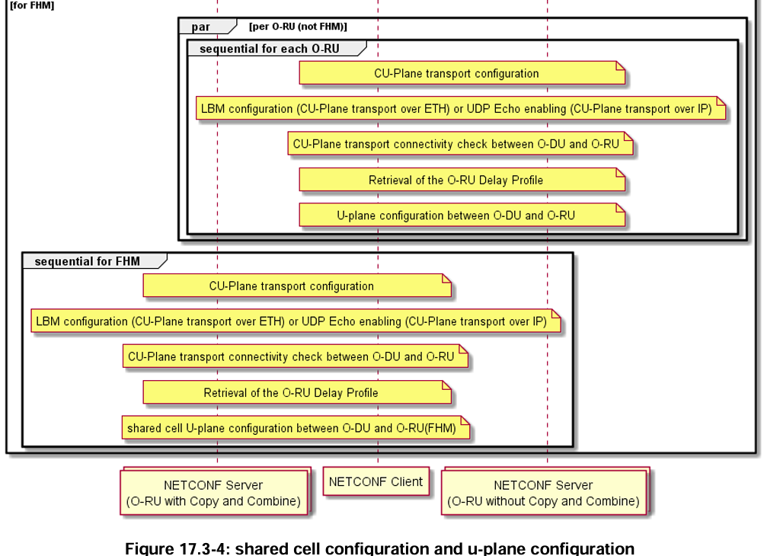

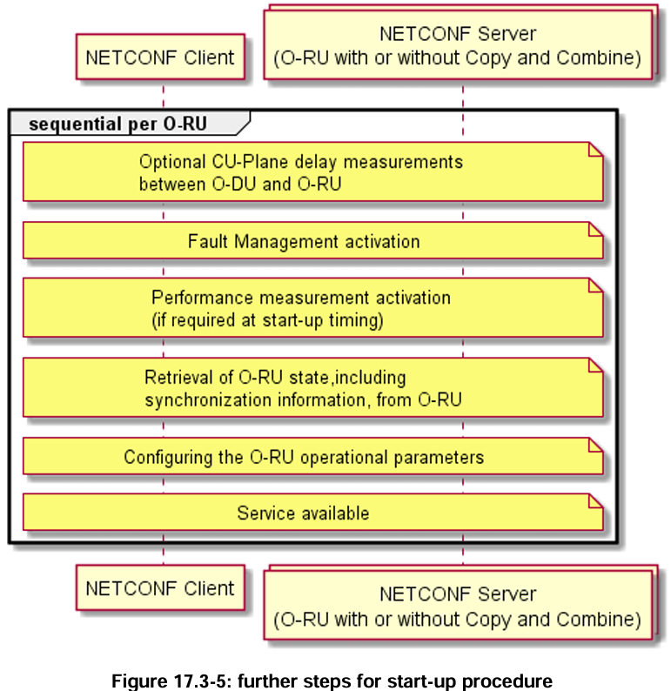

## 17.4 Performance Management

이 절에서는 **공유 셀(Shared Cell) 환경에서의 성능 관리(Performance Management)**에 대해 설명합니다.

📌 **기본 개념**

* 공유 셀 내 **O-RU(무선 장비)**는 **Cascade 모드 또는 FHM 모드**에서 동작할 수 있음
* O-RU는 여러 개의 **포트(Port)와 송수신기(Transceiver) 모듈**을 가질 수 있음
* 성능 측정은 **각 포트 및 트랜시버 단위로 이루어짐**

**📌 주요 성능 측정 항목 (Performance Metrics)**

**🔹 1. 트랜시버 상태 통계 (transceiver-stats)**

✅ **각 O-RU는 포트별 트랜시버 상태를 보고**  
✅ **o-ran-transceiver 모듈을 기반으로 인터페이스 포트 번호(port-number)와 연결됨**

✅ O-RU(Cascade/FHM)는 포트 번호당 transceiver-stats를 보고할 수 있어야 한다.

📖 *자세한 정보는 17.6.1절(O-RU 정보) 참고*

**🔹 2. 수신 윈도우 통계 (rx-window-stats)**

✅ **Cascade 모드 O-RU는 수신 윈도우(rx-window)를 모니터링**

* **측정 기준:** north-node에서 수신한 데이터 흐름을 기반으로 rx-window-stats를 다음 항목별로 모니터링해야 한다.
  + eaxc-id(전송 흐름 식별자)
  + 전송 방식(transport)
  + 하드웨어(O-RU)

⚠ **FHM 모드는 자체적인 송수신 기능이 없으므로 다음 항목을 지원하지 않음**  
🚫 RX_ON_TIME, RX_EARLY, RX_LATE, RX_ON_TIME_C, RX_EARLY_C, RX_LATE_C

📌 **현재 버전의 사양에서는**

* **다운링크(기지국 → 단말) 수신 윈도우 모니터링만 지원**
* **업링크(단말 → 기지국) 모니터링은 지원하지 않음**

**🔹 3. 송신 통계 (tx-stats)**

✅ **Cascade/FHM O-RU는 송신 데이터를 모니터링**

* **측정 기준:** north-node로 데이터를 전송하는 데이터를 기반으로 tx-stats를 다음 항목별로 모니터링해야 한다.
  + eaxc-id
  + 전송 방식(transport)
  + 하드웨어(O-RU)

📌 **현재 버전의 사양에서는**

* **업링크(단말 → 기지국) 송신 트래픽 모니터링만 지원**
* **다운링크(기지국 → 단말) 모니터링은 지원하지 않음**

**🔹 4. 공유 셀 통계 (shared-cell-stats)**

✅ **Cascade 모드 O-RU 및 FHM은 공유 셀 통계를 모니터링**

* **측정 기준:** TRANSPORT 객체 단위

📌 **업링크 트래픽(단말 → 기지국) 모니터링 가능**

**🔹 5. EPE 통계 (epe-stats)**

✅ **O-RU(Cascade/FHM)는 하드웨어 단위로 EPE(End Point Equipment) 상태를 모니터링**

**🔹 6. 심볼 RSSI 통계 (symbol-rssi-stats)**

✅ **O-RU는 rx-array-carrier 단위로 RSSI(수신 신호 강도)를 측정**

⚠ **FHM 모드는 송수신 기능이 없으므로 지원하지 않음**

**🔹 7. 송신 안테나 통계 (tx-antenna-stats)**

✅ **O-RU는 다음 단위로 송신 안테나 성능을 측정**

* **tx-array 요소**
* **커넥터 및 대역 번호(band number)**

⚠ **FHM 모드는 송수신 기능이 없으므로 지원하지 않음**

**🔹 8. 송신 신호 강도 통계 (tssi-stats-object)**

✅ **O-RU는 carrier_array_element 단위로 송신 신호 강도를 모니터링**

⚠ **FHM 모드는 송수신 기능이 없으므로 지원하지 않음**

**🔹 9. 수신 신호 강도 통계 (rssi-stats-object)**

✅ **O-RU는 carrier_array_element 단위로 수신 신호 강도를 모니터링**

⚠ **FHM 모드는 송수신 기능이 없으므로 지원하지 않음**

**📌 추가 참고 사항**

📖 *성능 관리 카운터 정의는 B절(Table B.2-1) 참고*

**📌 요약 정리**

✅ **O-RU는 포트 및 트랜시버 단위로 성능 데이터를 수집**  
✅ **현재 사양에서는 다운링크 수신 모니터링과 업링크 송신 모니터링만 지원**  
✅ **공유 셀 성능 데이터는 TRANSPORT 객체 단위로 측정 가능**

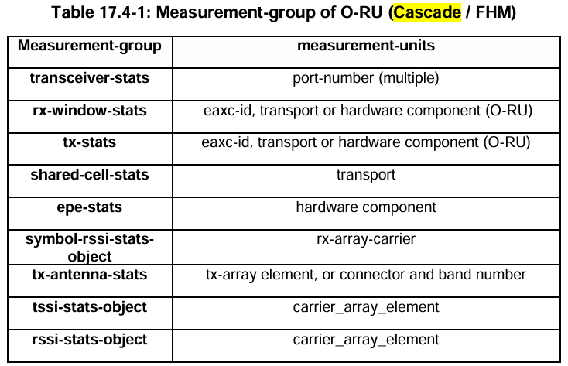

## 17.5 Delay Management

공유 셀(Shared Cell) 환경에서의 **지연(Delay) 관리**를 설명하는 절입니다. O-DU와 여러 O-RU 간의 효율적인 동작과 동기화를 보장하기 위해 매우 중요합니다.

📌 **기본 개념**

* **O-RU의 Adaptive Delay 기능은 공유 셀 환경에서 사용할 수 없음**
* **O-DU와 O-RU는 각각 자체적인 지연 파라미터와 송수신 윈도우를 가짐**
* **O-RU의 토폴로지(구성 방식)는 토폴로지 검색 절차를 통해 감지됨**

**📌 O-RU의 지연 요소**

**🔹 O-RU의 복사 및 결합 지연 (Copy & Combine Delay)**

✅ **O-RU는 다운링크에서 데이터를 복사하고, 업링크에서 데이터를 결합하는 역할 수행**  
✅ **각 과정에서 발생하는 지연 값**은 o-ran-shared-cell.yang 모듈에서 정의됨

* **t-copy (복사 지연)**
  + 북쪽 노드(north-node)에서 IQ 샘플을 수신하고, 이를 복사한 후
  + 남쪽 노드(south-node)로 전송할 때 발생하는 최대 지연 시간
* **t-combine (결합 지연)**
  + 남쪽 노드에서 IQ 샘플을 수신하고, 이를 결합한 후
  + 북쪽 노드로 전송할 때 발생하는 최대 지연 시간

💡 **이 정보를 기반으로 O-DU는 공유 셀 내에서 몇 개의 O-RU가 동작하는지 결정 가능**

**🔹 O-DU와 O-RU 간의 지연 예산 (Delay Budget)**

✅ O-DU는 공유 셀에서 가장 먼 **남쪽 O-RU(southern-most O-RU)** 까지의 **지연 예산(delay budget)**을 계산  
✅ **지연 예산이 고정**되어 있기 때문에, O-DU와 가장 먼 O-RU 사이에 여러 개의 O-RU를 구성 가능  
✅ 이 지연 예산은 체인(Cascade) 모드에서 동일한 공유 셀 네트워크의 모든 O-RU에 대해 일정하게 유지.

**📌 결합(Combine) 기능의 동작 방식**

✅ **O-RU는 남쪽 노드(south-node)에서 오는 eCPRI 프레임을 모두 수신한 후 결합을 수행**  
✅ **FHM은 모든 south-node로부터 eCPRI 프레임을 수신한 후 결합 수행 가능**  
✅ **Cascade O-RU는 south-node에서 수신한 eCPRI 프레임과 무선 정보를 함께 결합하여 처리**

**🔹 ta3-prime-max (최대 결합 대기 시간)**

✅ **O-RU는 eCPRI 프레임을 대기하는 시간 제한이 있음.** eCPRI 프레임을 기다릴 수 있는 최대 시간은 **ta3-prime-max**로 설정✅ ta3-prime-max 이후까지 결합 절차를 시작할 수 없다면 **지연된 프레임을 폐기하고 남은 데이터만 결합.** eCPRI 프레임이 **ta3-prime-max - t-combine** 이후에 도착할 경우 O-RU는 지연된 프레임을 폐기, 지정된 시간 안에 수신된 프레임만 결합.

⚠ **ta3-prime-max 설정 규칙**

* ta3-prime-max 값은 O-RU의 **메모리 용량**에 따라 상한값(**ta3-prime-max-upper-limit**)이 존재. O-RU의 내부 메모리와 처리 용량에 의해 결정되는 **ta3-prime-max**의 최대값. NETCONF 클라이언트에서 설정할 수 있음.
* ta3-prime-max-upper-limit 값은 O-RU가 지원하는 최대 결합 대기 시간
* O-RU가 North-Node로 업링크 U-plane 메시지를 송신할 수 있는 **최종 시점.** 이 시점은 **O-RU 안테나에서 신호를 수신한 시간 기준으로 설정**됨. 업링크 데이터의 적시 처리를 보장

📖 *자세한 내용은 CUS 사양서 13.4.3절 참고*

📌 다중 SCS(SCS - Subcarrier Spacing) 지원

✅ ta3-prime-max는 심볼(Symbol) 타이밍 기준으로 적용됨

✅ O-RU는 지원 가능한 SCS 목록(scs-supported)을 NETCONF를 통해 보고

✅ O-DU는 각 eaxc-id(전송 흐름 식별자)에 대해 특정 SCS 값을 지정 가능

✅ 일부 O-RU는 하나의 eaxc-id에서 여러 개의 SCS를 지원(MULTIPLE-SCS-IN-EAXC 기능 지원)

**📌 향상된 결합 기능 (Enhanced Combine Feature)**

📌 **기존 t-combine 대신 새로운 지연 요소를 활용하여 정밀한 결합 제어 가능**

**🔹 새로운 결합 지연 파라미터**

1. **t-combine-net**: O-RU에서 자체적으로 보고하는 **읽기 전용(RO) 처리 지연 값**
2. **tx-duration**:
   * O-DU가 설정할 수도 있고,
   * FHM/Cascade O-RU가 자체적으로 계산할 수도 있는 **전송 지속 시간**

✅ **t-combine-net + 최대 tx-duration = 총 t-combine 지속 시간**

💡 **O-RU가 ENHANCED-T-COMBINE 기능을 지원하는 경우**

* O-RU는 O-DU로부터 **enhanced-t-combine-enabled = true** 설정을 받으면
* t-combine 대신 **t-combine-net + tx-duration을 사용하여 T_waiting 계산**

📖 *자세한 내용은 CUS 사양서 13.5.3절 참고*

**📌 요약 정리**

✅ **O-RU의 Adaptive Delay 기능은 공유 셀에서 사용 불가**  
✅ **O-DU는 O-RU의 토폴로지 및 지연 파라미터를 고려하여 지연 예산을 결정**  
✅ **O-RU는 Copy(복사)와 Combine(결합) 작업 시 각각 t-copy 및 t-combine 지연 발생**  
✅ **O-RU는 ta3-prime-max 값까지 eCPRI 프레임을 대기하며, 이후 지연된 프레임 폐기 가능**  
✅ **FHM/Cascade O-RU는 ENHANCED-T-COMBINE 기능을 지원하면 t-combine 대신 세분화된 지연 값 사용 가능**  
✅ **다중 SCS를 지원하는 경우, eaxc-id별로 서로 다른 SCS를 설정 가능**

## 17.6 Details of O-RU operations for shared cell

**📌 1. O-RU의 공유 셀 운영 개요**

O-RU가 여러 개의 기지국(O-DU)과 연결되어 하나의 공유 셀을 운영할 때, **Copy(복제)와 Combine(결합) 기능**을 사용할 수 있다. 이를 위해 O-RU에는 **북쪽(north)과 남쪽(south) 인터페이스**가 존재한다:

* **북쪽 인터페이스** → O-DU(기지국)와 연결
* **남쪽 인터페이스** → 다른 O-RU들과 연결 (즉, 여러 O-RU를 직렬 또는 병렬로 연결할 수 있음)

이러한 연결 방식을 통해,

* 데이터를 **복제(Copy)** 해서 여러 O-RU에 전달하거나,
* 여러 O-RU에서 데이터를 받아 **결합(Combine)** 해서 전송할 수 있다.

이 기능이 활성화되려면, **o-ran-shared-cell.yang 모듈**이 O-RU의 YANG 라이브러리에 포함되어 있어야 한다.

**📌 2. O-RU의 연결 방식 (Cascade 모드 vs FHM 모드)**

**(1) Cascade 모드 (연결형 구조)**

* O-RU가 **상위 O-RU**(또는 O-DU)와 **하위 O-RU**를 연결하는 방식.
* O-RU가 **라디오 송수신 기능을 가짐** (즉, 실제로 무선 신호를 송출할 수 있음).
* 북쪽과 남쪽 인터페이스를 통해 데이터가 흐름.

**(2) FHM 모드 (집중형 허브 구조)**

* FHM(Fronthaul Hub)은 여러 O-RU를 연결하는 허브 역할.
* **FHM 자체는 무선 송수신 기능이 없음**.
* 오직 **데이터 복제 및 결합 기능만 수행**하여 O-RU끼리 신호를 공유함.

💡 **FHM이 왜 필요할까?**

* 여러 개의 O-RU를 효율적으로 관리하고, 동일한 신호를 여러 O-RU에 동시에 전송해야 할 때 유용.
* 지연(delay)을 관리하고, 네트워크 리소스를 효율적으로 사용할 수 있음.

**📌 3. O-RU의 네트워크 설정 방법**

각 O-RU가 네트워크에서 어디에 위치하는지, 어떤 데이터가 어디로 가야 하는지를 알아야 한다. 이를 위해 **토폴로지 발견(Topology Discovery) 절차**가 필요하다.

**토폴로지 발견 과정**

1️ O-DU가 네트워크 내 모든 O-RU의 MAC 주소를 탐색  
2️ O-DU가 **LBM/LBR 메시지(Ethernet Loopback Test)** 를 사용하여 연결된 O-RU의 MAC 주소 학습  
3️ o-ran-ethernet-forwarding.yang 모듈을 사용하여 **이더넷 경로(Forwarding Path)를 확인**

📌 **쉽게 말하면?**  
O-DU가 네트워크 내 O-RU들의 연결 관계를 스스로 파악해서, 어떤 O-RU가 어디에 연결되어 있는지 자동으로 설정하는 과정이다.

**📌 4. 공유 셀 설정 (Shared Cell Configuration)**

공유 셀을 구성할 때, **Copy(복제)와 Combine(결합) 기능을 조합하여 네트워크를 설정**해야 한다.

📌 **데이터 흐름을 설정하는 2가지 방식**

1. **북쪽 데이터 흐름 (north-eth-flow)**
   * O-DU(또는 상위 O-RU)에서 O-RU로 가는 데이터의 흐름을 정의
2. **남쪽 데이터 흐름 (south-eth-flow)**
   * O-RU에서 하위 O-RU로 가는 데이터의 흐름을 정의

각 데이터 흐름은 **MAC 주소 + VLAN ID** 정보를 기반으로 설정된다.

💡 **핵심 포인트**

* **FHM 모드**에서는 **복제된 데이터**가 여러 O-RU로 전달됨.
* **Cascade 모드**에서는 **O-RU끼리 직접 연결**되므로 데이터가 순차적으로 전달됨.
* **공유 셀 설정이 없으면, Copy 및 Combine 기능은 기본적으로 꺼져 있음(비활성화).**

**📌 5. 데이터 송수신 방식 (Selective Transmission & Reception)**

공유 셀에서 데이터를 송수신할 때, **전체 데이터를 복제할지, 선택적으로 일부만 보낼지**를 결정할 수 있다.

* **COMMON 모드**: 모든 데이터를 복제하여 전송
* **SELECTIVE-BEAM-ID 모드**: 특정 빔(beam)만 선택적으로 복제

💡 **왜 중요할까?**

* COMMON 모드는 간단하지만 **불필요한 데이터까지 모두 복제**하므로 비효율적일 수 있음.
* SELECTIVE-BEAM-ID 모드를 사용하면 **필요한 데이터만 선택적으로 복제**해서 리소스를 절약할 수 있음.
* 이 기능은 **FHM에서 활성화 여부를 결정**하고, O-DU가 설정함.

**📌 6. FHM 모드에서의 U-Plane 설정**

FHM 모드에서는 **일반적인 O-RU의 U-Plane 설정 방식과 다름**.

* o-ran-uplane-conf.yang 대신 **공유 셀 전용 U-Plane 설정이 필요함.**
* shared-cell-copy-uplane-config (DL C/U-plane 트래픽의 복제 설정)
* shared-cell-combine-uplane-config (UL U-plane 트래픽의 결합 및 압축 방식 설정)

FHM에서는 여러 개의 공유 셀 네트워크를 운용할 수 있기 때문에, **각 O-RU마다 고유한 eaxc-id를 부여해야 함.**  
즉, 같은 네트워크 내에서도 각 링크(업링크/다운링크)마다 고유한 ID가 필요함.

💡 **쉽게 말하면?**

* FHM 모드에서는 **기존 O-RU와 다른 방식으로 데이터 흐름을 설정해야 한다.**
* 각 O-RU마다 고유한 eaxc-id를 부여하여 데이터가 혼선되지 않도록 관리해야 한다.

**🎯 핵심 정리**

✅ O-RU는 **Copy(복제)와 Combine(결합) 기능**을 통해 공유 셀을 구성할 수 있음.  
✅ 공유 셀의 O-RU 연결 방식은 **Cascade 모드(연결형)와 FHM 모드(허브형)** 로 나뉨.  
✅ 네트워크 토폴로지는 **자동 탐색(LBM/LBR 메시지 사용)하여 설정**됨.  
✅ **데이터 송수신 방식은 COMMON(전체 복제)과 SELECTIVE-BEAM-ID(선택적 복제) 중 선택 가능.**  
✅ FHM 모드에서는 **기존 O-RU와 다른 방식의 U-Plane 설정**이 필요하며, eaxc-id를 유일하게 설정해야 함.

### 17.6.1 O-RU Information for Shared Cell

**공유 셀을 운영하는 O-RU의 기능과 설정 방법**

**1️ O-RU의 인터페이스 구조**

**O-RU는 데이터를 주고받기 위해 북쪽(north)과 남쪽(south) 인터페이스를 사용.**

* **북쪽 인터페이스: O-DU(기지국)와 연결됨.**
* **남쪽 인터페이스: 다른 O-RU 또는 FHM(Fronthaul Hub)과 연결됨.**

**💡 Cascade 모드 vs FHM 모드**

* **Cascade O-RU: 남쪽에 1개의 추가 인터페이스를 가짐.**
* **FHM(Fronthaul Hub): 남쪽에 여러 개의 추가 인터페이스를 가짐.**

**즉, Cascade O-RU는 단일 연결, FHM은 여러 O-RU와 연결되는 구조.**

**이 인터페이스들은 YANG 모델(ietf-interface)을 통해 설정되며,**

* **인터페이스 유형(type) = ethernetCsmacd**
* **MAC 주소(mac-address)와 포트 번호(port-number) 정보 포함**
* **송수신 장치(Transceiver module)는 o-ran-transceiver 로 정의됨**

**2️ IEEE 802.1X 기반의 보안 인증**

**공유 셀에서 IEEE 802.1X 기반의 포트 보안이 적용될 수 있다.**

* **O-RU는 supplicant(클라이언트 역할) 로 동작해야 함.**
* **O-RU 자체에는 authenticator(인증 서버) 기능이 없음, 별도 네트워크 요소에서 관리해야 함.**

**💡 즉, O-RU는 보안 인증을 요청할 수 있지만 직접 인증을 수행하지는 않는다. 운영자가 공유 셀을 구축할 때, 누가 인증을 담당할지(network element)를 고려해야 함.**

**3️ O-RU의 네트워크 설정 방식**

**💡 O-RU가 공유 셀에서 사용될 경우, 남쪽 인터페이스도 추가로 설정해야 한다.**

* **공유 셀로 사용될 경우 → 남쪽 인터페이스에 VLAN ID 및 MAC 주소 설정 필요**
* **공유 셀로 사용되지 않는 경우 → 남쪽 인터페이스 설정 필요 없음**

**설정 방식은 NETCONF를 이용한 YANG 모델(ietf-interface, l2vlan) 기반의 설정으로 진행됨.**

**4️ O-RU의 Copy & Combine 기능**

**O-RU가 공유 셀에서 Copy(복제) 및 Combine(결합) 기능을 사용하려면, o-ran-shared-cell.yang 모듈이 O-RU의 YANG 라이브러리에 포함되어 있어야 함.**

**이 모듈에는 다음 정보가 포함됨:  
✅ 복제 및 결합 시 최대 처리 지연 시간 (delay management)  
✅ 최대 지원 가능한 Copy 및 Combine 기능 개수  
✅ FHM에서 지원하는 데이터 압축 방식  
✅ FHM이 지원하는 SCS(서브캐리어 간격) 정보**

**📌 NETCONF 클라이언트는 이 정보를 바탕으로:**

* **몇 개의 O-RU를 남쪽에 연결할 수 있는지 결정**
* **몇 개의 eaxc-id를 Copy 및 Combine에 사용할 수 있는지 계산**

**5️ Cascade O-RU vs FHM 모드 차이점**

**📌 Cascade 모드  
✅ 일반 O-RU처럼 송신(Tx) 및 수신(Rx) 기능을 가짐  
✅ O-DU와 연결된 O-RU가 직접 무선 신호를 송출함**

**📌 FHM 모드  
✅ 송신(Tx) 및 수신(Rx) 기능이 없음  
✅ 단순히 데이터만 복제(Copy)하고 결합(Combine)함  
✅ o-ran-shared-cell.yang 모듈에서 FHM 모드 여부를 설정해야 함**

**💡 즉, FHM은 단순한 데이터 허브 역할만 수행하며, 직접 무선 송수신을 하지 않는다.**

**6️ FHM 모드에서 필요 없는 YANG 모듈**

**FHM 모드는 무선 송수신 기능이 없으므로, 일부 YANG 모듈이 필요 없음.  
FHM에서 제외되는 모듈:**

* **❌ o-ran-ald / o-ran-ald-port → 안테나 관련 설정 (FHM은 무선 송수신 X)**
* **❌ o-ran-laa-operations / o-ran-laa → LAA(면허보완접속) 관련 설정 제외**
* **❌ o-ran-module-cap → 무선 송신 관련 매개변수 제외**
* **❌ o-ran-beamforming → 빔포밍 관련 설정 제외**
* **❌ o-ran-uplane-conf → U-plane(무선 송수신 경로) 관련 설정 제외**

**📌 즉, FHM은 무선 송신이 필요 없으므로, 관련된 모든 설정을 생략할 수 있다.**

**🎯 핵심 요약**

**✅ O-RU는 Copy(복제) & Combine(결합) 기능을 지원하여 공유 셀을 구성할 수 있음.  
✅ Cascade O-RU는 1개의 남쪽 인터페이스, FHM은 여러 개의 남쪽 인터페이스를 가짐.  
✅ O-RU는 supplicant 역할(802.1X 보안 요청 가능)만 수행하고, 직접 인증은 하지 않음.  
✅ 공유 셀 운영 시, 남쪽 인터페이스의 VLAN ID 및 MAC 주소를 설정해야 함.  
✅ Copy & Combine 기능을 사용하려면 o-ran-shared-cell.yang 모듈이 필요함.  
✅ FHM은 무선 송수신 기능이 없으며, 단순히 데이터 복제 및 결합만 수행함.  
✅ FHM에서는 일부 YANG 모듈(o-ran-ald, o-ran-uplane-conf 등)이 필요 없음.**

**<legacy GPT>**

**1. South-Node를 향한 O-RU 인터페이스**

* **Cascade O-RU와 FHM O-RU의 인터페이스:**
  + **Cascade O-RU:** South-Node와 연결하기 위한 추가 전송 인터페이스 1개 보유.
  + **FHM O-RU:** South-Node와 연결하기 위한 추가 전송 인터페이스 여러 개 보유.  
    → **그림 17.6.1.1**에 자세히 설명.

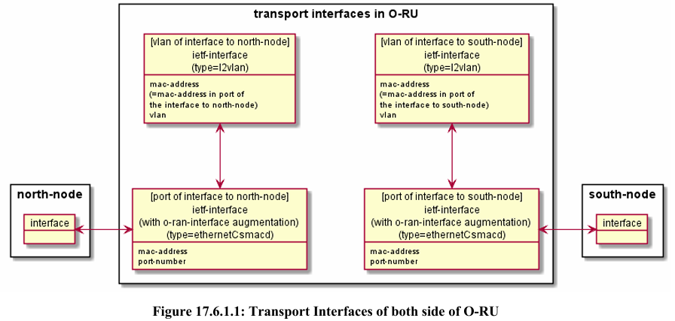

* **인터페이스 정의:**
  + 모든 인터페이스는 YANG 모델(ietf-interface)로 정의되며, type=**ethernetCsmacd**로 설정.
  + MAC 주소와 포트 번호는 o-ran-interface로 보강하여 정의.
  + 송수신 모듈은 o-ran-transceiver로 정의되며, 각 인터페이스의 포트 번호를 참조.
* **최대 인터페이스 수:**
  + O-RU 내의 물리적 인터페이스 수로 제한됨.
* **역할 결정:**
  + 각 인터페이스의 역할은 \*\***토폴로지 검색 절차(17.6.2절)**\*\*를 통해 탐지됨.
* **NETCONF 클라이언트의 역할:**
  + **South-Node 인터페이스가 공유 셀에 사용될 경우:**  
    ietf-interface (type=**l2vlan**)을 상위 계층으로 설정하고, MAC 주소 및 C/U-plane VLAN ID 구성.
  + **South-Node 인터페이스가 공유 셀에 사용되지 않을 경우:**  
    상위 계층(type=l2vlan) 구성은 필요하지 않음.

**2. Copy 및 Combine 기능의 O-RU 역량**

* **Copy 및 Combine 구성:**
  + **o-ran-shared-cell.yang** 모듈에서 정의.
  + 해당 YANG 모듈이 O-RU의 YANG 라이브러리에 포함되어 있다면, O-RU가 Copy 및 Combine 기능을 지원함을 나타냄.
* **공유 셀 모듈 역량(shared-cell-module-cap) 컨테이너:**
  + Copy 및 Combine 작업을 위한 내부 최대 처리 지연 정보 포함.
  + 지원 가능한 Copy 및 Combine 작업의 최대 수 정의.
  + NETCONF 클라이언트가 지원 가능한 South-Node 수와 Copy/Combine 프로시저를 위한 eaxc-id 수를 결정하는 데 사용.
  + FHM의 압축 기능 정의 정보 포함.
* **Cascade 및 FHM 모드 차이:**
  + **Cascade O-RU:**
    - 일반적인 O-RU 역할 지원 (예: 무선 송수신).
  + **FHM O-RU:**
    - 무선 송수신 기능 없음.
    - o-ran-shared-cell.yang 모듈에 feature FHM으로 명시.

**3. FHM 모드에서 사용되지 않는 YANG 모듈**

* **FHM 모드 특징:**
  + 무선 송수신 기능이 없으므로 일부 YANG 모듈이 적용되지 않음.
  + 적용되지 않는 모듈:
    1. **o-ran-ald 및 o-ran-ald-port:**
       - 안테나 라인 장치가 O-RU에 직접 연결됨.
    2. **o-ran-laa-operations 및 o-ran-laa:**
       - LAA 및 무선 송신 관련.
    3. **o-ran-module-cap:**
       - 무선 송신 관련 매개변수.
    4. **o-ran-beamforming:**
       - 빔포밍 관련 매개변수.
    5. **o-ran-uplane-conf:**
       - 무선 송신(uplane 구성) 관련 매개변수.

→ 자세한 내용은 **부록 C.1** 참조.

**요약**

* **Cascade 모드:** South-Node와 연결하여 무선 송수신 및 Copy/Combine 작업 수행.
* **FHM 모드:** 다수의 South-Node와 연결하며, 무선 송수신 기능 대신 데이터 처리 및 Copy/Combine 작업에 특화.
  + 관련 없는 무선 송신 관련 YANG 모듈은 제외.

### 17.6.2 Topology Discovery procedure

**토폴로지(Topology) 탐색 절차**

**공유 셀(Shared Cell)에서 O-DU는 O-RU들의 네트워크 연결 구조(토폴로지)를 파악해야 한다. 이 과정은 이더넷 기반(Ethernet-based)으로만 동작하며, LBM/LBR(Loopback Message/Loopback Reply) 방식을 사용해 네트워크 연결을 확인한다.**

**💡 즉, O-DU는 O-RU들의 MAC 주소를 학습하고, 이를 기반으로 연결 관계를 파악한다.**

**1️ O-DU의 2단계 토폴로지 탐색 절차**

**O-DU는 2단계(2-Stage) 절차를 통해 O-RU의 연결 관계를 탐색.**

**🔹 1단계: O-RU의 MAC 주소 학습**

* **O-DU는 네트워크 내의 O-RU MAC 주소를 검색하고 이를 모니터링.**
* **MAC 주소를 학습하기 위해 이더넷 Loopback 메시지(LBM)와 응답(LBR)을 사용함.**
* **O-RU(FHM 또는 Cascade 모드)는 투명 브리지(Transparent Bridge) 기능을 사용해 자동으로 MAC 주소를 학습함.**

**📌 즉, O-DU는 O-RU들에게 "네 MAC 주소가 뭐야?"라고 물어보고, O-RU는 그에 대한 답을 보내는 과정.**

**🔹 2단계: MAC 주소 기반 연결 관계 파악**

* **O-DU는 o-ran-ethernet-forwarding.yang 모듈을 사용, O-RU들이 학습한 MAC 주소 목록을 조회함.**
* **이를 통해 O-RU들이 서로 어떻게 연결되어 있는지(Adjacency Relationship)를 파악함.**

**📌 즉, O-DU는 "이 MAC 주소가 어디로 연결되었지?"를 분석해서 전체 네트워크 지도를 그린다.**

**2️ DHCP & Call Home을 통한 추가 탐색 방법**

**O-RU가 단일 포트만 사용하고 있다면,**

* **DHCP 검색(DHCP Discovery)**
* **Call Home 기능**
* **M-Plane(관리평면) 연결 설정**

**등을 이용해서도 네트워크 정보를 확보할 수 있음.**

**📌 즉, 단순한 네트워크 구조라면 MAC 주소 탐색이 아니라 DHCP 같은 방법으로도 토폴로지를 파악할 수 있다.**

**3️ O-RU의 투명 브리지(Transparent Bridge) 기능**

**공유 셀에서 O-RU는 투명 브리지(Transparent Bridge) 역할을 수행할 수 있어.**

* **FHM 모드 → 여러 O-RU 연결**
* **Cascade 모드 → 단일 O-RU 연결**

**💡 즉, O-RU가 직접 데이터를 처리하는 게 아니라, 단순히 네트워크 프레임을 전달하는 역할을 한다.**

**하지만, 남쪽(south)과 북쪽(north) 노드 사이에서 MAC 주소 기반의 프레임 전송이 보장되지 않는 경우**

* **O-DU는 FIB 정보 외의 추가 정보를 필요로 할 수도 있음.**
* **하지만, 이 추가 정보가 무엇인지, 어떻게 얻는지는 이 문서에서 다루지 않음.**

**📌 즉, 모든 MAC 주소 정보가 완전히 연결된다는 보장이 없으면, O-DU는 추가 정보를 찾아야 하지만, 그 방법은 명확하지 않음.**

**🎯 핵심 요약**

**✅ O-DU는 O-RU의 MAC 주소를 기반으로 네트워크 토폴로지를 탐색함.  
✅ 2단계 과정으로 진행됨  
1️ O-RU의 MAC 주소를 학습(LBM/LBR 활용)  
2️ o-ran-ethernet-forwarding.yang을 사용해 연결 관계(Adjacency) 파악  
✅ DHCP, Call Home, M-Plane 연결도 MAC 주소 학습을 보조할 수 있음.  
✅ FHM 및 Cascade 모드의 O-RU는 투명 브리지 역할을 수행함.  
✅ 하지만 MAC 주소 정보만으로 완벽한 탐색이 불가능할 수도 있음.**

**<legacy GPT>**

O-DU는 공유 셀(Shared Cell)의 O-RU들 간의 **토폴로지(인접 관계)를 결정해야** 합니다. 이 절차는 **이더넷 기반의 전송(C/U 세션)**에 의존하며, O-DU가 이더넷 포워딩 정보 베이스(FIB)를 복구하는 과정에서 수행됩니다.

**FHM 및 Cascade 모드에서 동작하는 O-RU는 투명 브리지(Transparent Bridge) 기능을 사용하여 토폴로지 검색을 지원합니다.**

**절차 개요**

1. **첫 번째 단계: 이더넷 연결성 모니터링**
   * O-DU는 발견된 O-RU MAC 주소에 대해 **이더넷 연결성 모니터링**을 수행합니다.
     + 이는 **7.6.1절**에 정의된 이더넷 Loopback 메시지(LBM) 및 Loopback 응답(LBR)을 사용합니다.
   * O-RU의 FHM 및 Cascade 모드에서 투명 브리지는 자동으로 해당 장치를 통해 스위칭되는 MAC 주소를 학습합니다.

**참고**:

* + 이더넷 연결성 모니터링 외에도 **DHCP 디스커버리, Call Home, M-Plane 연결 설정**은 FIB 정보를 채우는 데 유용합니다.
  + 특히 O-RU가 단일 포트를 사용하여 North-Node와 인터페이스를 구성한 경우 충분히 정보를 제공할 수 있습니다.

1. **두 번째 단계: MAC 주소 학습**
   * O-DU는 **o-ran-ethernet-forwarding.yang** 모듈을 사용하여 이더넷 브리지 기능에서 학습한 MAC 주소를 발견합니다.
   * O-DU는 개별 이더넷 포워딩 테이블 항목을 사용하여 O-RU 간의 인접 관계를 결정합니다.

**동작 예시**

**그림 17.6.2.1**은 Cascade 모드 및 FHM 모드로 구성된 O-RU 세트의 MAC 주소 구성과 관련된 투명 브리지 FIB 테이블 예시를 보여줍니다.

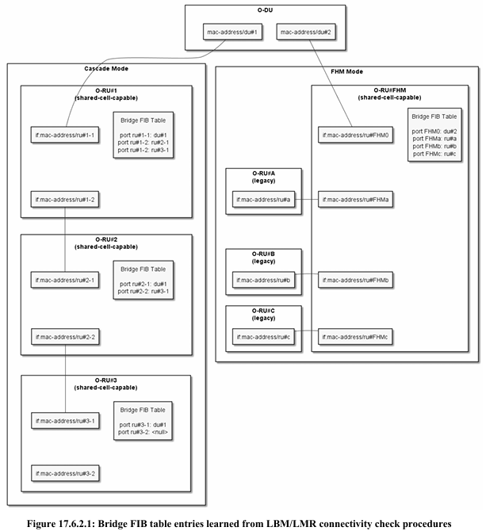

**요약**

* **1단계:** O-DU는 이더넷 연결성을 모니터링하여 MAC 주소를 학습합니다.
* **2단계:** O-DU는 o-ran-ethernet-forwarding.yang 모듈을 사용해 학습된 MAC 주소를 기반으로 O-RU 간 인접 관계를 파악합니다.
* **결과:** O-DU는 FHM 및 Cascade 모드에서 공유 셀의 O-RU 네트워크 토폴로지를 완성합니다.

### 17.6.3 Shared Cell Configuration

**공유 셀(Shared Cell) 구성**

공유 셀 구성은 "**복사(copy)**" 기능과 "**결합(combine)**" 기능을 활용해서 데이터를 전달하는 방식. 이 구성에서 "**shared-cell-copy-combine-mode**" 라는 선택 옵션을 추가하여 향후 기능 확장을 고려할 수 있도록 설계됨.

**💡 즉, 공유 셀에서는 데이터를 복사해서 여러 장비로 보내거나, 여러 장비의 데이터를 하나로 합칠 수 있다.**

**1️ 공유 셀의 데이터 흐름 (Transport Flow)**

**공유 셀에서는 두 개의 주요 엔터티(Entity) 가 존재:  
✔️ 복사 엔터티 (Copy Entity) → 데이터를 복사해서 여러 O-RU로 보냄  
✔️ 결합 엔터티 (Combine Entity) → 여러 O-RU에서 데이터를 받아 하나로 합침**

**각 엔터티는 북쪽(North-node)과 남쪽(South-node) 인터페이스 간의 데이터 흐름을 정의.**

**공유 셀 구성에서는 기존의 데이터 흐름(eth-flow)과 새로운 데이터 흐름(north-eth-flow, south-eth-flow)을 지원.**

**🔹 기존 데이터 흐름 (Legacy eth-flow)**

* **기존 방식에서는 O-DU MAC 주소, O-RU MAC 주소, VLAN ID를 조합해서 데이터 흐름을 정의.**

**🔹 공유 셀에서 추가된 데이터 흐름**

* **north-eth-flow (북쪽 인터페이스)**
  + **O-DU(또는 북쪽 O-RU)의 MAC 주소 + O-RU MAC 주소 + VLAN ID**
* **south-eth-flow (남쪽 인터페이스)**
  + **남쪽 O-RU의 MAC 주소 + O-RU MAC 주소 + VLAN ID**

**📌 즉, 데이터가 북쪽에서 남쪽으로 갈 때는 north-eth-flow, 남쪽에서 북쪽으로 갈 때는 south-eth-flow를 사용!**

**2️ FHM 모드와 Cascade 모드에서의 MAC 주소 설정**

**공유 셀에서는 O-RU가 FHM 모드 또는 Cascade 모드 중 하나로 동작할 수 있다. 각 모드에 따라 MAC 주소 설정 방식이 다르다.**

**🔹 FHM 모드 (Fronthaul Multiplexer 모드)**

* **북쪽 인터페이스 (north-eth-flow)**
  + **north-node-mac-address: O-DU의 MAC 주소**
  + **ru-mac-address: O-RU(FHM)의 북쪽 인터페이스 MAC 주소**
  + **vlan-id**
* **남쪽 인터페이스 (south-eth-flow)**
  + **south-node-mac-address: 남쪽 O-RU의 MAC 주소**
  + **ru-mac-address: O-RU(FHM)의 남쪽 인터페이스 MAC 주소**
  + **vlan-id**

**📌 즉, FHM 모드는 O-DU에서 여러 O-RU로 데이터를 복사해서 전달하는 역할.**

**🔹 Cascade 모드 (연결형 구조)**

* **북쪽 인터페이스 (north-eth-flow)**
  + **north-node-mac-address: O-DU 또는 북쪽 O-RU의 MAC 주소**
  + **ru-mac-address: O-RU(Cascade)의 북쪽 인터페이스 MAC 주소**
  + **vlan-id**
* **남쪽 인터페이스 (south-eth-flow)**
  + **south-node-mac-address: 남쪽 O-RU의 MAC 주소**
  + **ru-mac-address: O-RU(Cascade)의 남쪽 인터페이스 MAC 주소**
  + **vlan-id**

**📌 즉, Cascade 모드는 O-RU끼리 사슬(chain)처럼 연결되는 구조.**

**3️ Southern O-RU (마지막 O-RU) 설정 방식**

**마지막에 위치한 O-RU(Southern O-RU)에서는 두 가지 방식 중 하나를 사용할 수 있다.**

**✔️ 공유 셀을 지원하는 경우:  
→ north-eth-flow 사용 (O-RU가 FHM에서 데이터를 받아서 처리)  
✔️ 공유 셀을 지원하지 않는 경우:  
→ eth-flow 사용 (기존 방식 유지)**

**4️ Copy & Combine 기능 기본값**

**✅ 복사(Copy)와 결합(Combine) 기능은 기본적으로 비활성화됨.  
✅ NETCONF 클라이언트를 통해 설정해야 활성화됨.**

**5️ 공유 셀에서 데이터 흐름 방식**

**공유 셀은 두 가지 방식으로 데이터 처리를 수행할 수 있다:**

**🔹 COMMON 공유 셀 모드**

* **북쪽에서 내려오는 모든 C/U-plane 트래픽을 복사해서 남쪽으로 보냄.**
* **남쪽에서 올라오는 모든 U-plane 트래픽을 합쳐서 북쪽으로 보냄.**
* **모든 O-RU에서 같은 압축 방식을 사용함.**

**📌 즉, 모든 데이터를 동일하게 복사하고 합치는 방식.**

**🔹 SELECTIVE-BEAM-ID 공유 셀 모드**

* **특정한 C/U-plane 트래픽만 선택해서 복사하고,**
* **특정한 U-plane 트래픽만 선택해서 결합함.**

**📌 즉, 필요한 데이터만 골라서 복사하고 결합하는 방식. (현재 이 문서는 SELECTIVE-BEAM-ID 모드를 지원하고 있음.)**

**🎯 핵심 요약**

**✅ 공유 셀은 Copy(복사)와 Combine(결합) 기능을 활용해서 데이터를 전달함.  
✅ 북쪽(North-node)과 남쪽(South-node) 간의 데이터 흐름을 관리하는 방식이 다름.  
✅ FHM 모드는 여러 O-RU로 데이터를 복사하는 방식, Cascade 모드는 O-RU끼리 연결되는 방식.  
✅ Southern O-RU는 공유 셀 지원 여부에 따라 데이터 흐름 방식이 다름.  
✅ Copy & Combine 기능은 기본적으로 비활성화되어 있으며, 설정을 통해 활성화 가능.  
✅ 데이터 흐름 방식은 COMMON 모드(모든 데이터 복사)와 SELECTIVE-BEAM-ID 모드(선택적 복사)로 나뉨.**

**<legacy GPT>**

공유 셀 구성은 다음과 같은 두 가지 주요 엔티티로 구성됩니다:

1. **Shared Cell Copy Entities**
2. **Shared Cell Combine Entities**

* **Copy**와 **Combine** 엔티티는 North-Node와 South-Node 간 인터페이스의 전송 흐름(Transport Flow)을 정의합니다.
* **Combine 엔티티**는 **ta3-prime-max** 값을 포함하여 지연 관리(Delay Management)에 사용됩니다.

**전송 흐름 정의**

* **전통적인 전송 흐름(eth-flow)**
  + 기존의 **o-ran-processing-element.yang**에서 정의되며, 아래 요소들의 조합으로 구성됩니다:
    - O-DU MAC Address
    - RU MAC Address
    - VLAN ID
* **공유 셀 시나리오에서의 전송 흐름(eth-flow)**
  + **North-Node 인터페이스의 전송 흐름 (north-eth-flow)**
    - **North-Node MAC Address**
    - **RU MAC Address**
    - **VLAN ID**
  + **South-Node 인터페이스의 전송 흐름 (south-eth-flow)**
    - **South-Node MAC Address**
    - **RU MAC Address**
    - **VLAN ID**

**모드별 전송 흐름 구성**

1. **FHM 모드**
   * **North-Node 인터페이스**:
     + **North-Node MAC Address**: O-DU의 MAC 주소
     + **RU MAC Address**: O-RU(FHM)에서 North-Node 인터페이스의 MAC 주소
     + **VLAN ID**
   * **South-Node 인터페이스**:
     + **South-Node MAC Address**: South-Node (O-RU)의 MAC 주소
     + **RU MAC Address**: O-RU(FHM)에서 South-Node 인터페이스의 MAC 주소
     + **VLAN ID**

**참고:** FHM 모드에서는 동일한 VLAN ID가 사용됩니다.

1. **Cascade 모드**
   * **North-Node 인터페이스**:
     + **North-Node MAC Address**: O-DU 또는 O-RU South-Node 인터페이스의 MAC 주소
     + **RU MAC Address**: O-RU(Cascade)에서 North-Node 인터페이스의 MAC 주소
     + **VLAN ID**
   * **South-Node 인터페이스**:
     + **South-Node MAC Address**: O-RU의 North-Node 인터페이스 MAC 주소
     + **RU MAC Address**: O-RU(Cascade)에서 South-Node 인터페이스의 MAC 주소
     + **VLAN ID**

**Copy/Combine 기능**

* **비활성화 기본값:** Copy 및 Combine 기능은 구성되지 않은 경우 비활성화됩니다.
* **활성화 조건:**
  + **FHM 모드:** 동일한 U-Plane 구성을 가진 두 South-Node에 각각 하나의 North-Node 전송 흐름을 매핑합니다.
  + **Cascade 모드:** North-Node 전송 흐름 두 개가 South-Node 및 자체 U-Plane 구성으로 매핑됩니다.

**C/U-Plane 동작**

1. **COMMON 모드**
   * **DL (Downlink) 트래픽:** North-Node에서 수신된 모든 C/U-Plane 트래픽은 복사되어 South-Node로 전달됩니다.
   * **UL (Uplink) 트래픽:** South-Node에서 수신된 모든 U-Plane 트래픽은 Combine 처리 후 North-Node로 전달됩니다.
2. **SELECTIVE 또는 SELECTIVE-BEAM-ID 모드**
   * 일부 선택된 C/U-Plane 트래픽만 복사 및 전달됩니다.
   * South-Node에서 선택된 U-Plane 트래픽은 Combine 처리 후 North-Node로 전달됩니다.
   * **SELECTIVE-BEAM-ID**는 현재 규격에서 지원되며, **SELECTIVE**는 향후 규격에서 지원 예정입니다.

**요약**

공유 셀 구성은 Copy와 Combine 엔티티로 구성되며, FHM 및 Cascade 모드에서 각각 North-Node와 South-Node 간의 전송 흐름을 정의합니다. 트래픽 처리는 COMMON 및 SELECTIVE 모드에서 동작하며, COPY 및 COMBINE 기능은 명시적으로 설정되지 않으면 비활성화 상태로 유지됩니다.

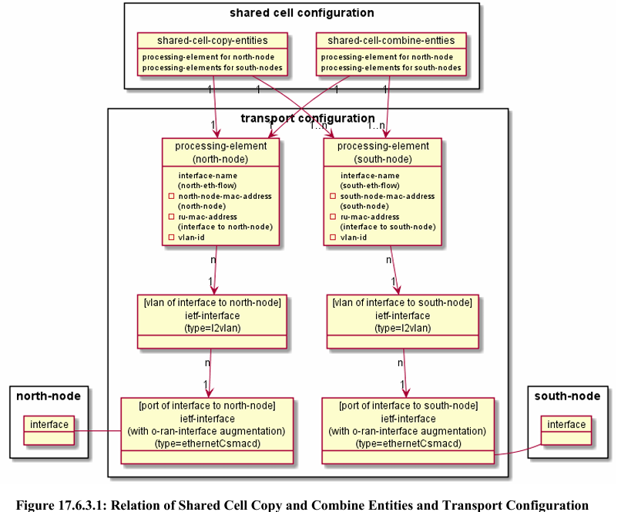

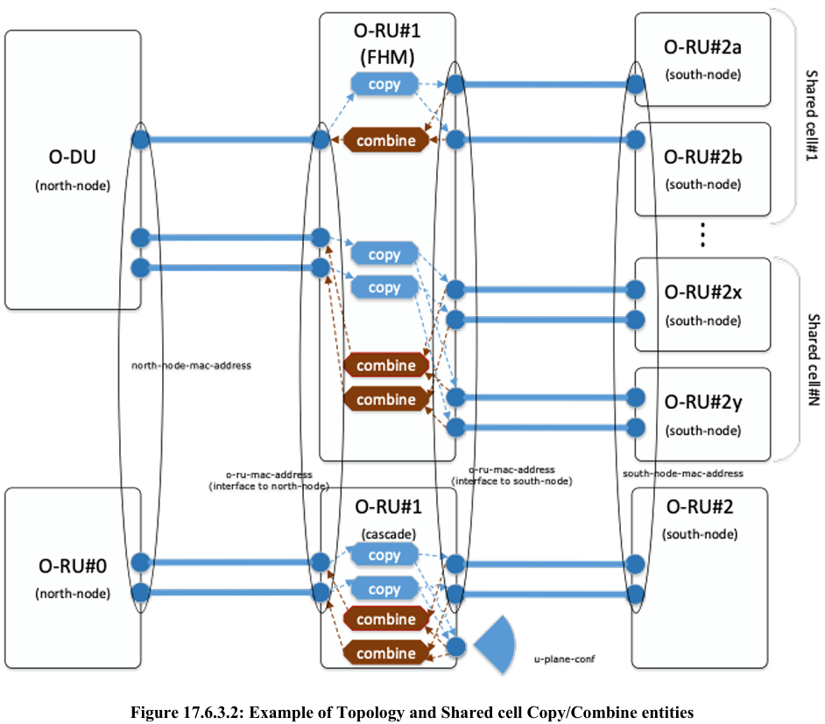

### 17.6.4 U-plane Configuration for FHM mode

**FHM 모드의 U-Plane 구성**

💡 **FHM 모드에서는 기존 U-Plane 설정을 따르지 않고, 공유 셀 전용 U-Plane 구성이 필요.** 즉, O-RU(FHM)는 기존의 o-ran-uplane-conf.yang 모듈을 따르지 않고, 새로운 shared-cell-copy-uplane-config와 shared-cell-combine-uplane-config 설정을 사용!

**1️ FHM 모드에서의 U-Plane 구성 요소**

**🔹 Shared-Cell Copy U-Plane 설정**

📌 **공유 셀에서 데이터를 복사하는 역할을 함.**

* **eaxc-id 리스트를 포함** → DL C-Plane, DL U-Plane, UL C-Plane 트래픽에 사용됨.
* eaxc-id는 **각 링크(다운링크/업링크)별로 고유해야 함**.

**🔹 Shared-Cell Combine U-Plane 설정**

📌 **공유 셀에서 여러 데이터 흐름을 결합하는 역할을 함.**

* **UL U-Plane 트래픽의 압축 방식 설정 가능** (eaxc-id별로 압축 방법을 지정)
* **UL 타이밍 관련 설정 포함:**
  + **downlink-radio-frame-offset**
  + **downlink-sfn-offset**
  + **n-ta-offset** (ta3-prime-max 기반으로 UL 타이밍 정의)
* **number-of-prb 정보 포함**
  + PRB(Physical Resource Block)의 개수를 정의함.
  + 모든 PRB가 C-Plane 메시지로 제어되거나, 전송 지속시간(tx-duration)이 FHM에서 계산될 경우 사용됨.

📌 **즉, Copy U-Plane은 데이터 복사 담당, Combine U-Plane은 데이터 압축 및 타이밍 조정 담당!**

**2️ FHM 모드에서 여러 개의 공유 셀 네트워크 지원**

✔️ **하나의 O-RU(FHM)에서 여러 개의 공유 셀 네트워크를 지원할 수 있음.**  
✔️ 예를 들어, **O-RU#2a & O-RU#2b는 하나의 공유 셀 네트워크**이고,  
✔️ **O-RU#2x & O-RU#2y는 또 다른 공유 셀 네트워크**로 구성될 수 있음.

📌 **즉, 각 공유 셀 네트워크는 별도의 transport-flow를 가짐!**

⚠️ **주의 사항:**

* **각 링크(다운링크/업링크)에서 eaxc-id가 고유해야 함.**
* **NETCONF 클라이언트(O-RU Controller)가 각 링크별로 고유한 eaxc-id를 할당해야 함.**

**3️ Cascade 모드에서는 기존 방식 유지!**

📌 **Cascade 모드에서는 shared-cell-copy-uplane-config와 shared-cell-combine-uplane-config를 사용하지 않음.**  
📌 대신, **기존의 o-ran-uplane-conf.yang 모듈을 그대로 사용함.**

**4️ C/U-Plane 모니터링 타이머 설정 주의사항**

✔️ **FHM이 C/U-Plane 모니터링 타이머(7.10절)를 지원하는 경우 주의할 점:**

* O-DU가 C/U-Plane 데이터를 보내는 데 시간이 걸릴 수도 있음.
* 이로 인해 FHM이 **불필요한 알람을 발생할 수 있음.**
* 따라서 **NETCONF 클라이언트는 초기 설정 시 타이머를 비활성화하는 것이 좋음.**
* O-DU가 데이터를 정상적으로 보내기 시작한 후, **타이머를 활성화하여 모니터링하면 안정적임.**

📌 **즉, O-DU가 데이터를 늦게 보내도 불필요한 알람이 발생하지 않도록, 타이머 설정을 조정해야 함.**

**🎯 핵심 요약**

✅ **FHM 모드에서는 기존 U-Plane 설정을 따르지 않고, 공유 셀 전용 설정을 사용함.**  
✅ **Copy U-Plane은 데이터 복사, Combine U-Plane은 데이터 압축 및 타이밍 조정 담당.**  
✅ **하나의 O-RU(FHM)에서 여러 개의 공유 셀 네트워크를 지원할 수 있음.**  
✅ **각 링크(다운링크/업링크)별로 eaxc-id가 고유해야 하며, NETCONF 클라이언트가 이를 관리해야 함.**  
✅ **Cascade 모드는 기존 o-ran-uplane-conf.yang을 그대로 사용함.**  
✅ **O-DU가 C/U-Plane 데이터를 늦게 보내는 경우를 대비해, FHM의 모니터링 타이머 설정을 조정하는 것이 좋음.**

**<legacy GPT>**

FHM 모드에서의 O-RU(FHM)는 전통적인 **o-ran-uplane-conf.yang** 모듈을 사용하여 U-Plane 구성을 정의할 필요가 없습니다. 대신, 공유 셀에 특화된 U-Plane 구성이 요구됩니다.

**U-Plane 구성 요소**

1. **shared-cell-copy-uplane-config**
   * **구성 내용:**
     + **eaxc-id 목록**: DL C-Plane, DL U-Plane 및 UL C-Plane 트래픽에 사용됨.
     + **Downlink Timing 정의:**
       - **downlink-radio-frame-offset**
       - **downlink-sfn-offset**

이를 통해 수신 창의 **t=0** 기준 시간 설정.

1. **shared-cell-combine-uplane-config**
   * **구성 내용:**
     + UL U-Plane 트래픽의 압축 방법 정의: 공유 셀 네트워크 내에서 적용.
     + **압축 방법:** eaxc-id 단위로 구성 가능.
     + **Uplink Timing 정의:**
       - **downlink-radio-frame-offset**
       - **downlink-sfn-offset**
       - **n-ta-offset:** 설정된 **ta3-prime-max**의 타이밍 정의.
     + **Number of PRB:** numPrbc에서 모든 PRB를 C-Plane 메시지가 제어하는 경우 포함.

**공유 셀 네트워크에서의 구성**

* **여러 공유 셀 네트워크 구성 가능:**  
  예:
  + O-RU#2a와 O-RU#2b는 하나의 공유 셀 네트워크.
  + O-RU#2x와 O-RU#2y는 또 다른 공유 셀 네트워크.
* **전송 계층 수준에서의 분리:**  
  각 네트워크는 개별적인 **processing-element/transport-flow**로 정의.
* **EAXC-ID 고유성 보장:**
  + 하나의 O-RU(FHM) 내에서 모든 링크(다운링크 또는 업링크)에 대해 **EAXC-ID**가 고유해야 함.
  + NETCONF 클라이언트(O-RU Controller)가 각 공유 셀 네트워크 내에서 고유한 **EAXC-ID**를 할당해야 함.

**Cascade 모드와의 차이점**

* **FHM 모드에서만 적용:**
  + **shared-cell-copy-uplane-config**와 **shared-cell-combine-uplane-config**는 FHM 모드에서만 적용 가능.
  + Cascade 모드에서는 기존 **o-ran-uplane-conf.yang** 모듈이 적용됨.

**C/U-Plane Monitoring Timer**

* **Timer 비활성화 권장:**
  + FHM이 **C/U-Plane 모니터링 타이머(7.10절 참고)**를 지원하는 경우, O-DU가 C/U-Plane 데이터 흐름을 시작하는 데 시간이 오래 걸리는 경우 타이머를 초기 비활성화하는 것이 권장됨.
  + 이를 통해 O-DU의 초기화 지연으로 인해 잘못된 알람 알림 발생 방지.
* **타이머 재구성:**
  + C/U-Plane 데이터 흐름이 시작되면 NETCONF 클라이언트가 타이머를 원하는 값으로 재구성하여 C/U-Plane 연결 상태를 모니터링하도록 활성화.

**요약**

FHM 모드에서 U-Plane 구성은 공유 셀 전용으로 정의되며, **shared-cell-copy-uplane-config** 및 **shared-cell-combine-uplane-config**를 통해 복사 및 결합 작업에 필요한 구성 요소를 관리합니다. 각 링크에서 고유한 **EAXC-ID** 할당이 필수이며, C/U-Plane 타이머는 초기 설정 및 활성화를 적절히 조정하여 오류를 방지해야 합니다.

### 17.6.5 Support of Selective Transmission and Reception Function

**개요**

이 섹션은 **선택적 송수신 기능**을 지원하기 위한 M-Plane 지원 사항을 설명합니다. 해당 기능은 [2]의 11.2.1장에서 정의되었으며, M-Plane 관점에서 아래 두 가지 주요 사항이 포함됩니다:

1. **FHM의 선택적 송수신 기능 지원을 나타내는 Feature**
2. **글로벌 빔 ID, O-RU(들), 및 O-RU 로컬 빔 ID 간 매핑 정보를 나타내는 구성 파라미터**

**기능 및 구성 요소**

1. **Feature: SELECTIVE-BEAM-ID**
   * **FHM의 기능 표시:**  
     FHM이 **"SELECTIVE-BEAM-ID"** 기능을 O-DU로 표시하면, O-DU는 선택적 송수신 기능을 활용하기 위해 매핑 정보를 FHM에 구성 가능.
2. **매핑 정보 구성:**
   * **Mapping-Table-for-Selective-Beam-ID 사용:**  
     글로벌 빔 ID, O-RU(들), 및 O-RU 로컬 빔 ID 간의 매핑 정보를 구성하는 데 사용됨.

**작동 방식**

* **FHM이 SELECTIVE-BEAM-ID 기능 지원을 표시할 경우:**  
  O-DU는 FHM에 선택적 송수신 기능을 위한 매핑 정보를 제공할 수 있음.
* **구성된 매핑 정보:**  
  매핑 정보는 글로벌 빔 ID를 O-RU(들)의 로컬 빔 ID에 연결하여, 특정 송수신 경로에 대한 데이터 처리를 선택적으로 제어.

**요약**

M-Plane은 **선택적 송수신 기능**을 지원하기 위해 두 가지 요소를 도입합니다:

1. FHM의 **"SELECTIVE-BEAM-ID"** 기능 표시.
2. **Mapping-Table-for-Selective-Beam-ID**를 통해 글로벌 빔 ID와 O-RU 로컬 빔 ID 간 매핑 정보 구성.

## 17.7 Cascade-FHM mode

## 17.7.1 Background

**Cascade-FHM Mode**의 개요는 [2]의 11.5장에서 소개되었습니다. 이 섹션에서는 주로 **공유 셀 구성(cascaded FHMs)**에 대해 설명하며, 초기화 절차(start-up procedures), 토폴로지 발견 절차(topology discovery procedure)와 같은 공통 부분은 다른 절에서 다루어집니다.

**Cascade-FHM Mode란?**

* **Cascade-FHM 모드**는 **Cascade Mode**와 **FHM Mode**의 조합으로 설계되었습니다.
* FHM 모드에서의 데이터 처리 및 복제 기능과 Cascade 모드에서의 확장된 연결성을 결합하여 더 복잡한 공유 셀 네트워크를 지원.

**공유 셀 구성의 주요 내용**

1. **다단계 FHM 연결**
   * 여러 FHM을 직렬로 연결하여 다단계 구성.
   * 각 FHM은 데이터 복제 및 결합(copy and combine) 기능을 수행하며, 네트워크의 하위 노드로 데이터를 전달.
2. **각 단계의 역할 정의**
   * **상위 FHM**은 O-DU와 직접 연결되며, 공유 셀 네트워크의 주요 데이터 소스 역할.
   * **하위 FHM**은 상위 FHM으로부터 데이터를 수신하여 복제하거나 결합하여 추가 하위 노드로 전달.
3. **구성 요소**
   * **MAC 주소 기반 전송 흐름:** 각 FHM과 O-RU 간의 연결은 MAC 주소 및 VLAN ID를 기반으로 설정.
   * **타이밍 동기화:** 각 FHM은 타이밍 동기화 및 지연 관리(delays management)를 통해 데이터 전달 시점을 조정.

**적용 시나리오**

* **대규모 셀 네트워크:** 여러 O-RU가 포함된 대규모 네트워크에서 복잡한 데이터 흐름 제어 가능.
* **트래픽 최적화:** 복제 및 결합 기능을 통해 상/하향 트래픽 효율성을 높임.

**요약**

Cascade-FHM 모드는 **Cascade Mode**와 **FHM Mode**의 장점을 결합하여 더 유연하고 확장 가능한 공유 셀 네트워크를 제공합니다. 이 모드는 대규모 네트워크에서 효율적인 데이터 흐름과 연결성을 보장하며, 각 FHM과 O-RU 간의 전송 및 복제 기능을 기반으로 동작합니다.

## 17.7.2 Shared Cell Configuration on cascaded FHMs

캐스케이드 FHM(FHM#1 및 FHM#2)에서 공유 셀 구성을 위해 NETCONF 클라이언트는 **shared-cell copy entities(공유 셀 복사 엔티티)**와 **shared-cell combine entities(공유 셀 결합 엔티티)**를 설정해야 합니다.

**두 가지 유형의 FHM 간 트래픽**

1. **유형 1: 동일 셀 시나리오**
   * 트래픽이 FHM#1과 FHM#2 모두에 연결된 O-RU에서 공유됩니다.
   * 예: Cell#1, 트래픽이 FHM#1과 FHM#2에 걸쳐 있는 경우.
2. **유형 2: 두 개의 셀 시나리오**
   * 트래픽이 FHM#2에만 연결된 O-RU에 제한됩니다.
   * 예: Cell#2, 트래픽이 FHM#2에만 연결된 경우.

**유형 1: 동일 셀 시나리오**

**FHM#1의 구성:**

* **다운링크 (DL) 방향:**
  + FHM#2와 연결된 하나의 **south node** 및 FHM#1의 O-RU와 연결된 다른 **south node**를 가지는 **shared-cell-copy-entities**가 필요합니다.
  + **north node**는 O-DU와 연결됩니다.
  + NETCONF 클라이언트는 FHM#2로 전달될 CU-Plane 메시지의 eaxc-id를 선택하여 **shared-cell-copy-uplane-config**의 eaxc-id 목록에 추가합니다.
* **업링크 (UL) 방향:**
  + FHM#2와 연결된 하나의 **south node** 및 FHM#1의 O-RU와 연결된 다른 **south node**를 가지는 **shared-cell-combine-entities**가 필요합니다.
  + **north node**는 O-DU와 연결됩니다.
  + NETCONF 클라이언트는 FHM#2에서 수신된 U-Plane 메시지의 eaxc-id를 선택하여 **shared-cell-combine-uplane-config**의 eaxc-id 목록에 추가합니다.

**FHM#2의 구성:**

* **다운링크 (DL) 방향:**
  + **north node**는 FHM#1과 연결되고 **south node**는 FHM#2의 O-RU와 연결된 **shared-cell-copy-entities**가 필요합니다.
  + NETCONF 클라이언트는 FHM#1에서 전달된 CU-Plane 메시지의 eaxc-id를 선택하여 **shared-cell-copy-uplane-config**의 eaxc-id 목록에 추가합니다.
* **업링크 (UL) 방향:**
  + **north node**는 FHM#1과 연결되고 **south node**는 FHM#2의 O-RU와 연결된 **shared-cell-combine-entities**가 필요합니다.
  + NETCONF 클라이언트는 FHM#1로 전달될 U-Plane 메시지의 eaxc-id를 선택하여 **shared-cell-combine-uplane-config**의 eaxc-id 목록에 추가합니다.

**유형 2: 두 개의 셀 시나리오**

**FHM#1의 구성:**

* **다운링크 (DL) 및 업링크 (UL) 방향:**
  + FHM#2와 연결된 단일 **south node**가 존재하며, 나머지 단계는 유형 1의 FHM#1 구성과 동일합니다.
  + 예: Cell#1과 Cell#2에 대해 FHM#1에는 각각 하나의 **shared-cell-copy-entities**(DL 방향)와 **shared-cell-combine-entities**(UL 방향)가 필요합니다.

**FHM#2의 구성:**

* 유형 1의 FHM#2 구성과 동일합니다.

**FHM의 특이 사항**

* FHM#1 및 FHM#2 모두 무선 송신을 지원하지 않으므로, **o-ran-uplane-conf.yang** 모듈에 정의된 U-Plane 구성이 필요하지 않습니다.

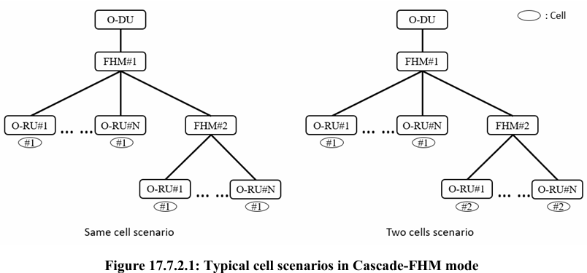

# 18 Configured Subscriptions

## 18.1 Introduction

**구성된 구독**은 O-RU(Open RAN Radio Unit)가 지원할 수 있는 선택적 기능으로, **데이터 저장소**를 통해 구독을 설정하고 유지할 수 있는 기능입니다. 이 기능은 O-RU가 **ietf-subscribed-notifications YANG 모델** [37]을 YANG 라이브러리에 포함하고 **configured feature**를 지원한다고 광고할 때 사용 가능합니다.

주요 특징은 다음과 같습니다:

1. **지속적인 구독:**  
   구성된 구독은 이를 생성한 NETCONF 세션의 수명과 관계없이 유지됩니다. 즉, O-RU가 네트워크에서 일시적으로 연결이 끊기더라도 구독이 계속 유지됩니다.
2. **전송 방식에 의존하지 않음:**  
   **ietf-subscribed-notifications YANG 모델**은 전송 프로토콜에 구애받지 않고 이벤트 스트림 콘텐츠를 구독하고 수신할 수 있는 메커니즘을 제공합니다.
3. **JSON 인코딩 및 VES 통합 지원:**
   * 구성된 구독을 지원하는 O-RU는 **encode-json feature**를 지원해야 합니다.
   * **o-ran-ves-subscribed-notifications YANG 모델**을 **ietf-subscribed-notifications 모델**의 확장으로 포함해야 하며, 이를 통해 VES(Virtual Event Streaming)와 통합됩니다.

## 18.2 Description

O-RU 컨트롤러는 O-RU가 지원하는 이벤트 스트림을 발견합니다. 그 후, O-RU 컨트롤러는 특정 이벤트 스트림에 대한 **구성된 구독**을 설정합니다.

**참고:**  
**6.5** 항목에 정의된 **NACM 권한**(Network Access Control Model 권한)은 O-RU가 O-RU 컨트롤러가 특정 이벤트 스트림에 대해 구성된 구독을 설정할 수 있는 권한이 있는지 여부를 결정하는 데 사용됩니다.

구성된 구독에 따라 O-RU는 **HTTPS**를 통해 구성된 이벤트 수집기(Event Collector)로 비동기식 알림을 전송합니다. 이 기능은 O-RAN Alliance에서 발행한 YANG 모델이나 다른 조직에서 가져온 YANG 모델에 정의된 기존의 모든 YANG 알림과 함께 사용할 수 있습니다.

## 18.3 Procedure

전체 절차는 **그림 18.3.1**에 설명되어 있습니다.

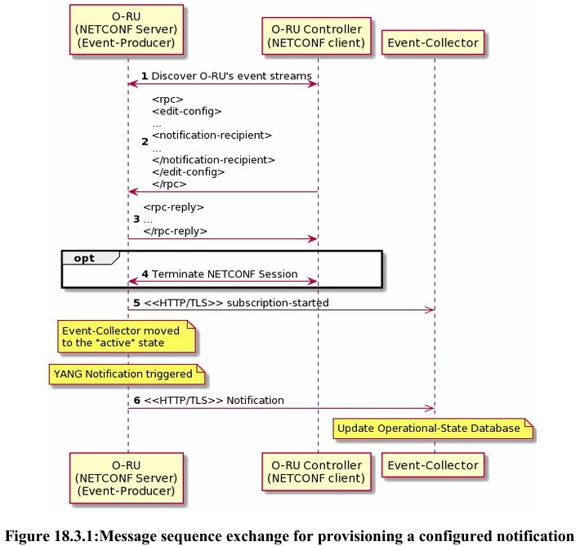

**사전 조건:**

O-RU와 O-RU 컨트롤러 간에 NETCONF 세션이 설정되어 있어야 합니다.

1. **O-RU 컨트롤러**는 스트림 컨테이너를 가져와서 O-RU가 지원하는 이벤트 스트림을 발견합니다.
2. **O-RU 컨트롤러**는 edit-config RPC를 사용하여 이벤트 스트림에 대한 구독을 설정합니다. 이 RPC에는 **notification-recipient** 스키마 노드를 추가한 수신자 컨테이너가 포함되어 있으며, 이는 이벤트 수집기의 URI를 인코딩합니다.
3. O-RU 컨트롤러가 올바른 권한을 가지고 있으면, O-RU는 구성된 구독을 수락합니다.
4. 구성된 구독의 수명은 NETCONF 세션의 수명에 의존하지 않으므로, O-RU 컨트롤러는 NETCONF 세션을 종료해도 구독이 중단되지 않습니다.
5. 구독이 성공적으로 설정되면, O-RU는 **"subscription-started"** 알림을 이벤트 수집기(Event-Collector)로 즉시 전송합니다. 이 알림은 **RFC8639** [37] **2.5 절**에 따릅니다.
6. YANG 알림을 트리거하는 이벤트가 발생하면, O-RU는 **RFC8639 2.5 절**에 따라 HTTPS를 통해 알림을 전송합니다.

**후 조건:**

이벤트 수집기는 알림에서 수신한 정보를 사용하여 운영 상태 데이터 저장소를 업데이트할 수 있습니다.

## 18.4 Notification Encoding

O-RU는 **RFC 7951** [38]에 지정된 대로 **JSON 인코딩**을 지원해야 합니다.

**o-ran-file-management.yang** 모델을 사용하여 생성된 알림 객체의 예시는 **RFC 7951**을 따라 인코딩된 형태로 **그림 18.4.1**에 설명되어 있습니다.

이 내용은 O-RU가 알림을 전송할 때 JSON 형식을 사용하여, RFC 7951에 맞는 방식으로 데이터를 구조화하는 방법을 설명합니다. JSON 인코딩은 알림 메시지를 표준화된 형식으로 전송하여, 수신자가 알림을 쉽게 처리할 수 있도록 돕습니다.

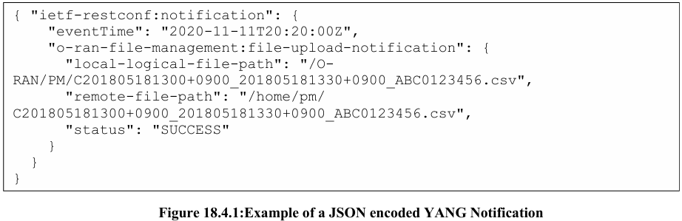

## 18.5 Notification Transport

RFC 8639, **2.5.7절**에 설명된 대로, **구성된 구독을 지원하는 O-RU**는 필요한 전송 관련 구성 매개변수를 캡처하는 YANG 데이터 모델을 제공해야 합니다. O-RAN 준수 이벤트 생산자는 **o-ran-ves-subscribed-notifications YANG 모델**을 지원해야 합니다.

알림 전송을 위해 **JSON 객체**는 18.4절에 따라 인코딩된 후, **VES 이벤트**로 추가 캡슐화됩니다. 이 방식은 알림이 Event-Collector로 전송될 때, O-RAN, IETF 및 기타 YANG 모델에서 정의된 기본 알림 형식/schema를 그대로 유지할 수 있도록 합니다. 이를 위해 **ONAP/VES 헤더**가 사용되어, 알림의 페이로드와 전체 VES 이벤트 형식을 분리할 수 있도록 합니다. **그림 18.4.1**에서 설명된 대로 이 구조가 적용됩니다.

**VES 공통 헤더**는 다음과 같은 필드를 포함해야 합니다:

* **eventName** 필드의 값은 “**ORU-YANG/<모델 식별자>:<알림 식별자>**”로 설정됩니다.
* **eventID** 필드의 값은 “**stndDefined-ORU-YANG-nnnnnnnnn**”로 설정되며, 여기서 **nnnnnnnnn**은 이벤트의 정수 키를 나타냅니다.
* **sourceName** 및 **reportingEntityName** 필드의 값은 **o-ran-operations YANG 모델**에 정의된 **ru-instance id** 리프 값으로 설정됩니다.

**그림 18.5.1**에서는 YANG 알림을 포함하는 **JSON 인코딩된 VES 이벤트**의 예시가 설명되어 있습니다.

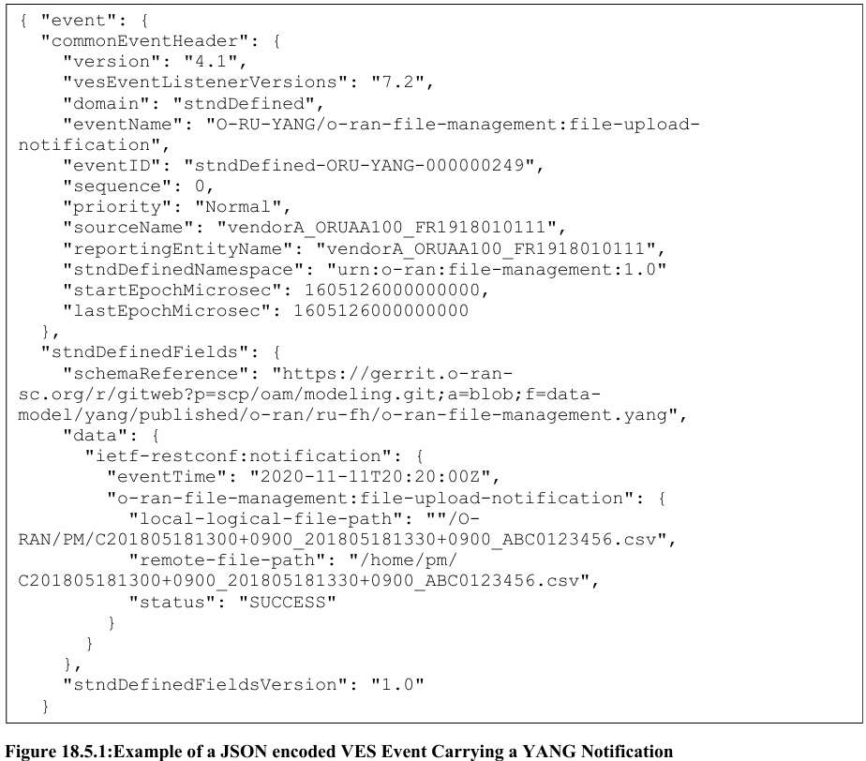

이 알림을 포함하는 **VES 이벤트**는 **HTTPS**를 통해 **POST** 작업으로 **Event-Collector**에 전송되며, 이는 **VES 사양 [36]**을 따릅니다. **그림 18.5.2**에서는 전체 프로토콜 스택이 설명되어 있습니다.

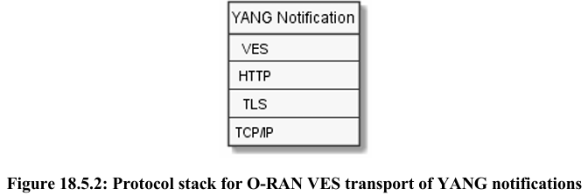

## 18.6 Monitoring the Communications Channel between O-RU and Event-Collector

### 18.6.1 Background

O-RU 컨트롤러는 **6.7절**에 설명된 **NETCONF 모니터링 기능**을 사용하여, O-RU가 구독된 O-RU 컨트롤러에게 반복적으로 **supervision-notification**을 전송하게 하여, 통신 채널이 정상적으로 작동하고 **NETCONF**를 사용하여 비동기 알림을 전송할 수 있는지 확인할 수 있습니다.

**구성된 구독**을 통해 JSON/HTTPS로 전송되는 알림을 지원하는 O-RUs는 **O-RU에서 Event-Collector로의 통신 채널**을 모니터링할 수 있는 유사한 기능을 제공해야 합니다. 이 기능은 **pnfRegistration**의 동작을 위해 정의된 **Event-Collector 알림 형식**과 동일한 형식으로 **heartbeat 알림**을 제공합니다. 즉, 이 사양 버전에서는 **ONAP**에서 정의한 **Heartbeat** 가이드라인을 채택하고 있으며, 이는 **[36]**에서 정의된 바와 같습니다.

### 18.6.2 Heartbeat Encoding

VES 공통 헤더에는 다음과 같은 필드가 포함되어야 합니다:

* **sourceName**과 **reportingEntityName** 필드의 값은 둘 다 **o-ran-operations YANG 모델**에서 정의된 **ru-instance id** 리프 값으로 설정되어야 합니다.

하트비트 인코딩의 예시는 **18.6.2.1** 그림에 설명되어 있습니다.

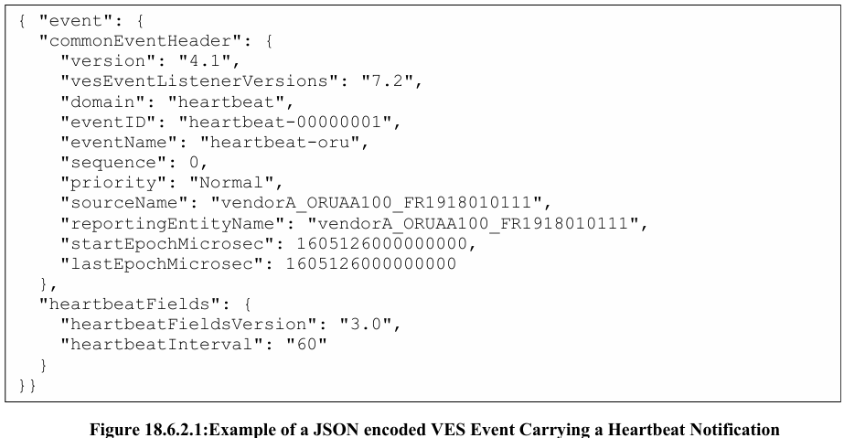

### 18.6.3 Heartbeat Control

하트비트 제어는 **구성된 구독** 기능을 사용하지 않습니다. O-RU 컨트롤러는 **o-ran-supervision YANG 모델**을 사용하여 하트비트 작업을 구성합니다. O-RU 컨트롤러는 **heartbeat-recipient-id**를 하트비트 이벤트 수집기의 주소로 구성하고, 선택적으로 **heartbeat-interval** 리프를 기본값이 아닌 하트비트 간격으로 구성할 수 있습니다.

O-RU와 이벤트 수집기 간의 통신 채널 모니터링을 종료하려면, O-RU 컨트롤러는 **event-collector-monitoring** 컨테이너에서 구성을 삭제해야 합니다.

### 18.6.4 Heartbeat Procedure

그림 18.6.4.1은 하트비트 작업을 위한 메시지 순서 교환을 설명합니다.

NETCONF 연결성 모니터링과 관련된 **6.7절**에서 정의된 O-RU 절차와 달리, O-RU가 O-RU와 이벤트 수집기 간의 통신 채널 모니터링 실패를 감지하는 경우에 대해 정의된 동등한 O-RU 기능은 없습니다. 예를 들어, O-RU가 이벤트 수집기와 TLS 연결을 설정할 수 없는 경우입니다.

이 사양에서는 **O-RU와 이벤트 수집기 간의 통신 채널 모니터링 실패를 감지한 후 SMO의 동작**에 대해서는 다루지 않습니다.

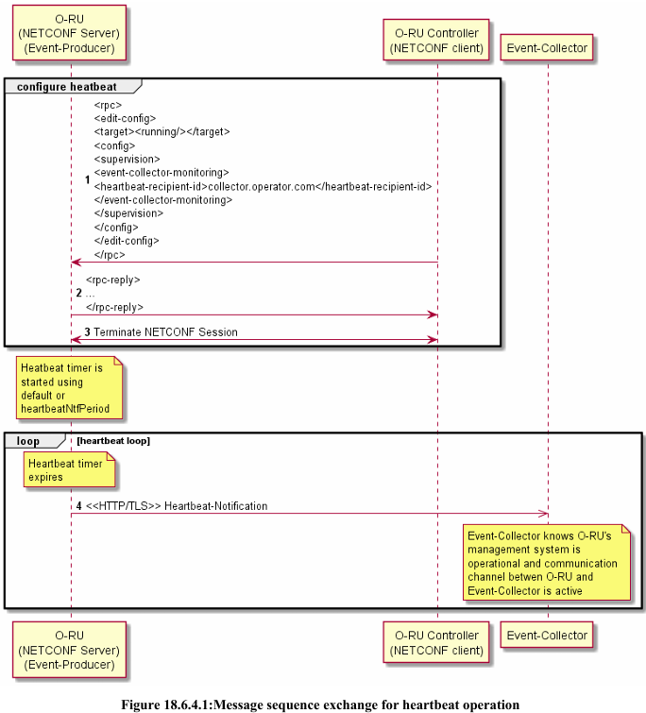

# Annex A (Normative): Common Alarm definition - TODO

## A.1 Introduction

# Annex B (Normative): Counters - TODO

## B.1 Counter Definition

## B.2 Transceiver Statistics

## B.3 Rx Window Statistics

## B.4 Tx Statistics

## B.5 Energy, power and environmental statistics

## B.6 Symbol RSSI Statistics

## B.7 Shared cell statistics

## B.8 Tx antenna statistics

## B.9 TSSI statistics

## B.10 RSSI statistics

# Annex C (Informative): Optional multi-vendor functionality - TODO

## C.1: Optional multi-vendor namespace

## C.2: Optional YANG features

## C.3: Optional features exposed using O-RAN YANG models

# Annex D (Informative): YANG module graphical representation - TODO

## D.1 Introduction

## D.2 System folder

## D.3 Operations folder

## D.4 Interfaces folder

## D.5 Sync folder

## D.6 Radio folder

# Annex E (normative): Corresponding YANG Module Definition - TODO

# Annex F (informative): Out of scope functionality - TODO

# Annex G (informative): o-ran-lbm.yang and o-ran-ieee802-dot1q-cfm.yang co-ordination - TODO

# Annex H (informative): Revision history

# Annex I (informative): Change history